МОНГОЛ УЛСЫН СТАНДАРТ

ГИДРАВЛИК МАШИН (ГИДРАВЛИК ТУРБИН, ХУРИМТЛУУРЫН БОЛОН ШАХУУРГАТ ТУРБИН)-Д САВЛАГАА, ЧИЧИРГЭЭГ ХЭМЖИХ ГАРЫН АВЛАГА

GUIDE FOR FIELD MEASUREMENT OF VIBRATIONS AND PULSATIONS IN HYDRAULIC MACHINES (TURBINES, STORAGE PUMPS AND PUMP-TURBINES)

MNS IEC 60994:202х

Албан хэвлэл

СТАНДАРТ, ХЭМЖИЛ ЗҮЙН ГАЗАР
Улаанбаатар хот

202x он
Энэ стандартыг МУ-ын иргэн Ж.Гэрэл орчуулж, МУ-ын иргэн С.Анар редакц хийсэн.
Анхны үзлэгийг 2031 онд, дараа нь 5 жил тутамд хийнэ.

Стандарт, хэмжил зүйн газар (СХЗГ)
Энхтайваны өргөн чөлөө 46А
Шуудангийн хаяг
Улаанбаатар-13343, Ш/Х - 48
Утас: 976-51-263860 Факс: 976-11-458032
E-mail: masm@mongol.net; standardinform@masm.gov.mn
www.estandard.mn; www.masm.gov.mn

© СХЗГ, 202x
“Стандартчилал, тохирлын үнэлгээний тухай” Монгол Улсын хуулийн дагуу энэхүү стандартыг бүрэн, эсвэл хэсэгчлэн хэвлэх, олшруулах эрх нь гагцхүү СХЗГ (Стандартчиллын төв байгууллага)-т байна.

Гидравлик машин (гидравлик турбин, хуримтлуурт болон шахуургат турбин)-ы савалгаа, чичиргээг хэмжих гарын авлага

ОЛОН УЛСЫН СТАНДАРТ
IEC 60994
Анхны хэвлэл 1991-01 он

ГИДРАВЛИК МАШИН (ГИДРАВЛИК ТУРБИН, ХУРИМТЛУУРЫН БОЛОН ШАХУУРГАТ ТУРБИН) -Ы САВАЛГАА, ЧИЧИРГЭЭГ ХЭМЖИХ ГАРЫН АВЛАГА


Дугаарлалт

1997 оны 1-р сарын 1-нээс бүх МСС-ны нийтлэлүүд нь 60000 цувралын тэмдэглэгээг гаргав.

Нэгтгэсэн нийтлэлд олон ОУЦТК-ын олон тооны хэвлэмэл хувилбар, тэдгээрийн нэмэлт өөрчлөлтүүд орно. Жишээ нь, 1, 2-р нэмэлт өөрчлөлтийг агуулсан үндсэн хэвлэл, 1 ба 2-р нэмэлт өөрчлөлтийг агуулсан суурь хэвлэлд суурь хэвлэн нийтлэлд зориулан тэдгээр хэвлэлийг 1.0, 1.1, 1.2 гэж тус тус дугаарласан.

Энэ нийтлэлийн хүчин төгөлдөр байдал
ОУЦТК нь IEC стандартын нийтлэлүүдийн техникийн агуулгыг байнга хянах ба тэдгээрийн агуулгыг өнөөгийн технологид тусгасан байна.
Хэвлэлийн баталгаажуулсан огноо бүхий холбогдох мэдээллийг IEC каталогт ашиглах боломжтой.
Энэхүү хэвлэлийг бэлтгэсэн тухайн техникийн хороогоор хэлэлцэж байгаа болон хянан хэлэлцэж буй сэдвүүдийн талаарх мэдээлэл, гаргасан хэвлэн нийтлэлийн жагсаалтыг дараах IEC эх үүсвэрээс олж болно. Үүнд:

• IEC вэбсайт*
• IEC-ийн хэвлэгдсэн нийтлэлүүдийн каталог
Жил бүрийн тогтмол шинэчлэлтүүд тусгагдсан (онлайн каталог)*
• IEC Бүлэг
ОУЦТК-ын вэбсайт* болон тогтмол хэвлэгддэг нийтлэл

Нэр томьёо, график, үсэг тэмдэг
Ерөнхий нэр томьёоны хувьд IEC 60050: Олон улсын цахилгаан техникийн тайлбар толь (IE V) -д хамаарагдана.
График тэмдэг, ерөнхий хэрэглээний IEC 60027 стандартын дагуу тэмдэг, тэмдэглэгээ, уншигчдад IEC 60027: Цахилгаан технологид хэрэглэгдэх үсгэн тэмдэг, IEC 60417: Тоног төхөөрөмжид хэрэглэх график тэмдэг. Нэг хуудас ба IEC 60617-ийн индекс, судалгаа ба эмхэтгэл: Диаграммын график тэмдэглэгээ.


(Анхны хэвлэлт -1991)
Гидравлик машин (гидравлик турбин, хуримтлуурт болон шахуургат турбин)-ы савалгаа, чичиргээг хэмжих гарын авлага

ОРУУЛСАН ЗАСВАРУУД 1
Page 7 - ТЭМДЭГЛЭЛ
ОУЦТК-ын бусад хэвлэлүүдийн жагсаалтад тавдугаар мөрөнд дурдсан
*** Одоогийн байдлаар Баримт бичиг 4 (Төв байгууллага) 48
Унших:
IEC 41 (1991): Гидравлик турбин, хуримлуурт турбин, шахуургат турбины гидравлик үзүүлэлт (гурав дахь хэвлэл)
- Дэд зүйл 2.3.2.7
Тодорхойлолт баганад гурав дахь мөрөнд ... тоо хэмжээ. А нь ...гэснийг ... тоо хэмжээ, А нь ... гэж унших (бүтэн цэгийн оронд таслал) *
Хуудас 19
Эхний мөрний төгсгөлд, ... N-ийн хуваарилалт ... гэснийг ... N нь хуваарьт ...гэж уншина.
Хуудас 21
Тодорхойлолтын багана дахь тав дахь мөрөнд ... функц, биш X (t) ... унших ... функц X (f) ...гэж уншина.
(таслал байхгүй)
Хуудас 25-2.3.4.11
Тодорхойлолт багана, дарааллын холбогчийг холбох холболтын хоолойн уртаас биш, эхний ба хоёр дахь мөрөнд ... даралтын хувиргагчийг холбосон хоолойн урт ...гэж уншина.
Хуудас 41-4.1.1
D зүйл), хоёр дахь болон гурав дахь мөрөнд ... тэнцвэргүй байдал; мөн ... хэрэв гэдгийг ... тэнцвэргүй, мөн хэрэв ... гэж уншина.
4.1.3 - Эхний мөрөнд машины усны хэсгүүдэд ... гэснийг ... усны хэсгүүдэд уншаарай ...гэж уншина.
* Зорилтот төрлүүд нь зөвхөн тодруулсан байна

Найм дахь мөрөнд гадагшлуулах хоолойд 0.5 мм-ээс 1.0 D5 зайд уншина ... гэснийг ... 0.5-аас 1.0 дахин авсан сорох хоолойн голч (Ds) ...гэж уншина.
Арав дахь мөр ... харин ... 0.2 Ds-0.8 D5 ... гэснийг ... 0.2 Ds-0.8 Ds ...гэж уншина.
Арван нэг дэх мөрийг, оронд нь ... D5 нь ... гэснийг ... Ds нь ...гэж уншина.
Арван хоёр дахь мөрөнд, ... тохойн гадна талын ... гэсний оронд ... тохойноос гадна талд ... гэж уншина.
Хуудас 51-5.2.10
B), ... даацын тулгуур бүрт хүчдэлтэй хэмжилт хийх замаар тулгуур холхивчны деформацийн ачааллын хэмжилт ... гэснийг ....деформацийн ачааллын хэмжилтийг элемент тус бүр дээр хүчдэлийг хэмжих замаар... гэж унших;
Хуудас 56- 5.6.1
Б-р зүйлд), эхний мөр, ... ба ажлын дугуйн далбангийн өнцөг ... гэснийг ... ба ажлын дугуйн / импеллерын далбангийн өнцөг ... гэж уншина.
Хуудас 55 - 5.7.4
Хоёр дахь мөрөнд .... ажлын дугуй чиглүүлэгч буюу хошууны байрлал, ажлын дугуйн далбан ... чиглүүлэгч хавхлага, эсвэл цорго / эсвэл ажлын дугуйн далбангийн байрлал ... гэж уншина.
Page 59-6.1.1
b) дээр давтамжийн оронд **:
- Пелтон турбины хувьд: ... гэснийг
Дээд давтамж:
- Пелтон турбины хувьд ** гэж уншина.
Эхний тайлбар (*), эхний шугамын төгсгөлд ... усны хуйлралтын олсноос доош ... гэдгийг ... усны сорох хоолойн хуйлралтаас доош нь ...гэж уншина.
Хуудас 65 - 6.3.5
Хоёр дахь мөрөнд хэмжлийн цэгийн оронд ... хэмжилтийн ажиллагааны нөхцөлийг .. гэж уншина.
Хуудас 71 - 6.8-р бүлэг
Долоо дахь мөрөнд (хоёр дахь зураас), үгсийг хасах ... (7-р зургийг үзнэ үү) ... дараагийн мөрөнд байршуулахын тулд ... хасагдсан (7-р зургийг үз).
Хуудас 85 - 8.3
Долоо дахь мөрөнд ... A / D хувиргалт ... гэдгийг ... AID (тооноос аналоги) хувиргалт ... гэж уншина....

Хуудас 95 - 9.2.4
Харин ес дэх мөрөнд Зөвхөн сүүлчийн тохиолдолд сүүлчийн фазын мэдээлэл хадгалагдана.
Хуудас 99 -10.3
Хоёр дахь мөрөнд, ... холбогдох талуудтай тохиролцсон байх ёстой, ... гэснийг ... холбогдох талуудын хооронд тохиролцсон байх ёстой ...гэж уншина.
Хуудас 103 - Бүлэг A2.
Гурван сигналаас дохиог хөрвүүлэхийн оронд сүүлийн гурван мөрөн дээр гурван дохиог хөрвүүлэх ...
Хуудас 109-B2.
Хуудсын сүүлчийн томъёонд хоёр дахь тэнцэтгэлийн тэмдэгтийн дараа хасах тэмдэг нэмэх (= -)
Хуудас 115-С7.
Тав дахь мөрөнд (... бичигч буюу плоттер, гаралт) ... (... бичигч буюу плоттер гаралт) ... (ямар ч таслал)
Хуудас 117 - Зураг С1.
Хүснэгтийн гарчиг, сүүлийн баганад, ... нөхцөл байдлын тест / ... гэдгийг Туршилтын нөхцөл / ...гэж уншина.
Хуудас 119 - С2 зураг.
Доорх хүснэгтийн оронд тав дахь мөр (4-р зураг)
- турбин эсвэл шахуургын үр ашиг, унших
- турбин, шахуургын үр ашиг гэх мэт.
Хуудас 133 - Зураг Д1.
Диаграммд ИБ нь уншигдахгүй
Avril 1997
1997 оны дөрөвдүгээр сар гэж уншина.
-3 –

АГУУЛГА

ОЛОН УЛСЫН ЦАХИЛГААН ТЕХНИКИЙН КОМИСС ..7
ГИДРАВЛИК МАШИН (ГИДРАВЛИК ТУРБИН, ХУРИМТЛУУРЫН БОЛОН ШАХУУРГАТ ТУРБИН) САВАЛГАА, ЧИЧИРГЭЭГ ХЭМЖИХ ГАРЫН АВЛАГА 7
ӨМНӨХ ҮГ 7
ГИДРАВЛИК МАШИН (ГИДРАВЛИК ТУРБИН, ХУРИМТЛУУРЫН БОЛОН ШАХУУРГАТ ТУРБИН)-НЫ САВАЛГАА, ЧИЧИРГЭЭГ ХЭМЖИХ ГАРЫН АВЛАГА 8
ОРШИЛ 8
НЭГДҮГЭЭР БҮЛЭГ – ЕРӨНХИЙ ЗҮЙЛ 9
1. Хамрах хүрээ, объект 9
1.1 Хамрах хүрээ 9
1.2 Объект 9
1.3 Хамаарахгүй Багтаагүй сэдвүүд 10
2. Нэр томъёо, тодорхойлолт, тэмдэглэгээ, нэгж 10
2.1 Хэмжих нэгж 10
2.2 Нөхцөл 10
2.3 Энэхүү гарын авлагад тодорхойлсон нэр томъёоны жагсаалт 11
2.4 Гидравлик машины ангилал 20
3. Баталгаа 26
ХОЁРДУГААР БҮЛЭГ – ТУРШИЛТЫГ ГҮЙЦЭТГЭХ 27
4. Туршилт хийх нөхцөлүүд 27
4.1 Хэмжлийн үйл ажиллагааны нөхцөлүүд 27
4.2 Туршилтаас өмнө машиныг шалгах 28
5. Туршилтын журам 28
5.1 Үйл ажиллагааны цэгийг тодорхойлох үзүүлэлтүүд 28
5.2. Савлагаа, чичиргээний хэмжлийн хэмжээ ба хэмжих цэгийн байршил 30
5.3 Ажилтнууд 32
5.4 Туршилтын журмыг уялдуулах. 33
5.5 Туршилтын хөтөлбөр 33
5.6 Туршилт явуулах бэлтгэл 33
5.7 Ажиглалт 34
5.8 Туршилтыг давтах 35
ГУРАВДУГААР БҮЛЭГ - ХЭМЖЛИЙН АРГА, ӨГӨГДӨЛ ХҮЛЭЭН АВАХ, БОЛОВСРУУЛАХ 35
6. Хэмжлийн аргатай холбогдох асуудлууд 36
6.1 Чичиргээ 36
6.2 Босоо тэнхлэгийн радиаль чичиргээ 38
6.3 Даралтын цохилт 39
6.4 Стресс 39
6.5 Босоо голын эргэлтийн момент 40
6.6 Эргэлтийн хурдны хэлбэлзэл 41
6.7 Цахилгааны хэлбэлзэл 41
6.8 Чиглүүлэгч далбанг мушгих хэлбэлзэл 42
6.9 Чиглүүлэгч холхивчны хэмжсэн радиал цохилтыг хэмжих 42
6.10 Тулгуур холхивч дээр хэмжих тэнхлэгийн цохилт 44
6.11 Машины үйлдлийн цэгийг хэмжих хэмжигдэхүүн 44
7. Шалгалт тохируулга 44
7.1 Ерөнхий зүйл 44
7.2 Шууд шалгалт тохируулга 45
7.3 Эталон цахилгаан дохиолол ашиглан гүйцэтгэх шалгалт тохируулга 47
8. Бичлэг хийх 48
8.1 График бичигч 48
8.2 Соронзон хальсны бичлэг 49
8.3 Дижитал бичлэг хийх 49
9. Мэдээлэл олж авах, боловсруулах 50
9.1 Ерөнхий зүйл 50
9.2 Өгөгдөл боловсруулах аргыг сонгох 51
10. Хэмжлийн эргэлзээ 56
11. Эцсийн тайлан 56
ХАВСРАЛТ A 57
ДИНАМИК ҮЙЛЧЛЭЛИЙН ҮНДСЭН СТРЕСС ТООЦООЛОХ АРГАЧЛАЛ БА ДОХИОНЫ БОЛОВСРУУЛАЛТ 57
ХАВСРАЛТ B 60
ЦИЛИНДР ЦУЛ ГОЛЫН МОМЕНТЫН БОЛОН ТЭГШ ӨНЦӨГИЙН ШУГАМ, ЭСВЭЛ ЦИРКУЛЯР СЕКЦИЙН БОСОО ТЭНХЛЭГИЙН АЧААЛЛЫГ ХЭМЖИЛТИЙН ТЕХНОЛОГИЙГ АШИГЛАН ТООЦОХ ТОМЬЁО АРГАЧЛАЛ 60
ХАВСРАЛТ С 63
СУДАЛГААНЫ ТАЙЛАН ЖИШЭЭ 63
ХАВСРАЛТ Д 71
ХОЛБОЛТЫН ХООЛОЙН ҮЗҮҮРЭЭР ХОЛБОГДОХ ТЕХНОЛОГИЙН ДАРАЛТЫН ХЭЛБЭЛЗЛИЙН ХАЗАЙЛТ ХЯНАЛТЫН АЛДАА 71

ОЛОН УЛСЫН ЦАХИЛГААН ТЕХНИКИЙН КОМИСС

ГИДРАВЛИК МАШИН (ГИДРАВЛИК ТУРБИН, ХУРИМТЛУУРЫН БОЛОН ШАХУУРГАТ ТУРБИН) -Д САВАЛГАА, ЧИЧИРГЭЭ ХЭМЖИХ ГАРЫН АВЛАГА

ӨМНӨХ ҮГ

1) Техникийн хорооноос боловсруулсан техникийн асуудлаар МСС-гийн албан ёсны шийдвэр, хэлэлцээр, тэдгээрийг сонирхсон бүх үндэсний хороодыг төлөөлж, хэлэлцэж буй асуудлын талаарх санал бодлыг олон улсын түвшинд зөвшилцөн илэрхийлэх зорилготой.

2) Олон улсад хэрэглэхэд зориулсан зөвлөмжийн хэлбэртэй байх бөгөөд тэдгээрийг Үндэсний хороод хүлээн зөвшөөрнө.

3) Олон улсын холбоо ОУЦТК-ыг дэмжих зорилгоор ОУЦТК-ын бүх үндэсний хороод нь үндэсний нөхцөлийг зөвшөөрч, өөрсдийн үндэсний хууль тогтоомжид ОУЦТК-ийн зөвлөмжийг тусгахыг хүсэж байгаагаа илэрхийлнэ. ОУЦТК-ийн зөвлөмж болон холбогдох үндэсний дүрмийн хоорондох аливаа зөрүү нь сүүлийн зүйлд боломжийн хэмжээнд аль болох тодорхой заагдсан байна.

УДИРТГАЛ

Энэхүү стандартыг IEC Техникийн хороо № 4 Гидравлик турбин боловсруулсан болно. Энэхүү стандартын текст нь дараах баримт бичгүүдэд үндэслэсэн:

Зургаан сарын дүрэм | Санал оруулах
4(CO)45 | 4(CO)5Q

Энэхүү стандартыг батлахын тулд санал хураалтын тухай бүрэн мэдээллийг дээрх хүснэгтэд заасан Санал өгөх тайлангаас олж болно.

Энэ стандартад тусгагдсан бусад IEC нийтлэлүүд:
Нийтлэлийн дугаар.

184 (1965): Шок болон чичиргээний хэмжлийн цахилгаан-механик хувиргагчийн шинж чанарыг тодорхойлох арга.
222 (1966): Цочрол, чичирхийллийн хэмжилд туслах тоног төхөөрөмжийн шинж чанарыг тодорхойлох арга.
*** Одоогийн байдлаар Баримт бичиг 4 (Төв байгууллага) 48.

Бусад нийтлэлүүд:
ISO стандарт

2041 (1975): Чичиргээ ба цочрол - Тайлбар толь. Хоёр хэл дээрх хэвлэл.
3945 (1985): 10-200 л/с хүрээнд хурдтай том эргэлтийн машин механик чичиргээ
- чичирхийллийн хүндийн хүчний хэмжил ба үнэлгээ.
5347-0 (1987): Чичиргээ ба цочролын мэдрэгчийг тохируулах арга - Хэсэг 0: Үндсэн ухагдахуунууд.
5348 (1987): Механик чичиргээ ба цочрол - Хурд хэмжигч механик холболт.
7919-1 (1986): Нэг чигийн эргэлттэй машины механик чичиргээ - Эргэлдэх босоо ам ба хэмжлмйн үнэлгээ - 1-р хэсэг: Ерөнхий удирдамж.
8042 (1988): Цочрол, чичиргээний хэмжил - Газар хөдлөлийн мэдрэгчийн өгөгдлүүд

ГИДРАВЛИК МАШИН (ГИДРАВЛИК ТУРБИН, ХУРИМТЛУУРЫН БОЛОН ШАХУУРГАТ ТУРБИН) -Д САВАЛГАА, ЧИЧИРГЭЭГ ХЭМЖИХ ГАРЫН АВЛАГА

ОРШИЛ

Ажиллаж буй машин дээр үүсэх савалгаа, чичиргээнээс зайлсхийх боломжгүй бөгөөд тэдгээрийг уг тоноглолын ажиллах хугацаанд нөлөө үзүүлэхээргүй байдлыг үргэлж ажиглаж байх хэрэгтэй. Түүнд нөлөөлөх олон хүчин зүйлээс, тухайлбал ажиллагааны яюцад суурилуулах янз бүрийн нөхцөлд хоолойгоор урсах усны урсгал, дизайны онцлог, үйлдвэрлэл, суурилуулалтын нарийн төвөгтэй ажилбаруудыг хэр найдвартай гүйцэтгэсэн байдал зэргээс шалтгаална. Иймэрхүү савалгаа, чичиргээг машины эд ангиуд, эсвэл станцын тодорхой хэсэгт сөргөөр нөлөөлж, эсэргүүцэх чадварыг сулруулах, эсвэл хүрээлэн буй орчинд хүлээн зөвшөөрөгдөх боломжгүй саад тотгор учруулж болзошгүй үед л хортой гэж үзнэ.

Онцгой тохиолдолд гидравлик машины чичиргээнээс үүдэлтэй хагарал үүсэх, материалын ядаргаанаас шалтгаалан бүрдэл хэсгүүдэд цууралт, хугарал үүсэхэд хүргэдэг.*

Гидравлик машины хэт их чичиргээ нь ашиглалтын тасралтгүй ажиллагааны хугацааг багасгахаас гадна түүний удирдлагын систем, эд ангиуд, тэдгээрийг багтаасан хийц бүтээц, түүнчлэн ажиллагсдын эрүүл мэндэд нөлөөлж болно.

Доргио, чичиргээг эсвэл түүний үр нөлөөг энэхүү удирдамжид заасны дагуу хэмжих ба хэмжих хэрэгслийн заалтаар тухайн физик хэмжигдэхүүний утгыг гарган авч шаардлагатай мэдээллийг өгнө.

Мэдлэгийн өнөөгийн байдлыг харгалзан энэхүү удирдамжийг даган мөрдсөнөөр хэмжлийн үндсэн шинж чанарыг илэрхийлж, доргио чичиргээний нөлөөллийн үр дүнг статистик байдлаар найдвартай түвшинд хүргэх боломжийг олгоно.

Гидравлик машины чичирхийллийн судалгааг хийхэд урт хугацаанд хүнд хэцүү үйл ажиллагаа явуулдаг тул өртөг өндөртэй (ялангуяа гидравлик машины хувьд боломжгүй байх талтай), учир нь хязгаарлагдмал тооны ачаалал, хөдөлгөөний хэмжил нь жинхэнэ бодит аюулыг илэрхийлэх боломжтой тохиолдолд ашиглана. Ийм ажлын зорилго нь хэрэв боломжтой бол тодорхойлсны дараа хор хөнөөлтэй ачааллын эх үүсвэрийг арилгах, эсвэл боломжгүй тохиолдолд ийм ачааллыг зөвшөөрөгдөх түвшин хүртэл бууруулж буй үйл ажиллагааны журмыг тодорхойлоход оршино. Гэнэтийн хямралтай нөхцөлийг үүсгэх олон эх сурвалж байх боловч тэдгээрээс цөөн тооны, тэр байтугай ганц нь тухайн машин дээр жинхэнэ асуудал үүсгэх боломжтой.

Дүрмээр бол гидравлик машины чичирхийллийн төлөв байдлыг бүтцийн хувьсах хэсгүүдэд чичиргээг турших байдлаар үнэлнэ. Сайн дадлага, туршлага дээр суурилсан туршилтын стандартчилсан загвар нь машины ерөнхий чичирхийллийн нөхцөлийг хангалттай заана. Гэсэн хэдий ч олж авсан үр дүнг шалгах нь заримдаа тухайн машины зарим чухал хэсгүүдэд тухайн орчны хүчтэй давхардлын резонансыг үзүүлнэ. Хэрэв тийм бол нөлөөлөлд өртсөн хэсгийг туршилтын зохистой арга замаар илүү нягт нямбай судлах хэрэгтэй.

________________________________________

* Өнгөрсөн хугацаанд гидравлик машины металлын ядаргаанаас үүдсэн иймэрхүү бүтэлгүйтлийн тоо цөөн байв. Гэсэн хэдий ч гидравлик машины механизмын дизайнд материалыг хэмнэх одоогийн хандлага нь бүтцийн динамик байдлыг багасгахад хүргэж, улмаар шинээр зохион бүтээсэн машинд чичиргээний эрсдлийг ихэсгэж болзошгүй юм. Түүнчлэн нэгж хүчин чадлыг нэмэгдүүлэхээс үүдэлтэй геометрийн хэмжээ нэмэгдэх нь машин, эсвэл түүний зарим хэсгүүдийн чичирхийллийн давтамжийг багасгахад хүргэдэг. Тиймээс давтамж нь систем дэх гидравлик ба / эсвэл цахилгаан хэлбэлзлийн давтамжтай илүү хялбархан харилцах боломжтой юм.

Усны хэсгүүд дэх урсацын загварлал нь гидравлик машинуудын чичирхийлэлд чухал нөлөөтэй байж болно. Чичирхийллийг үнэн зөв үнэлэхийн тулд чичиргээ (5.3.1 ба 5.2.2-ыг үзнэ үү), доргио, савалгааны тохиромжтой байршлуудыг хэмжих, бусад чухал ач холбогдолтой тоонуудыг гаргаж тавихад оршино*:

- даралтаас үүдэлтэй доргио савлагаа (5.2.3-ыг үзнэ үү);
- тухайн хэсгийн деформацийн болон холбогдох стрессийн савлагаа (5.2.4-ийг үзнэ үү);
- босоо эргэлтийн моментын савлагаа(5.2.5-ыг үзнэ үү);
- эргэлтийн хурдны савлагаа (5.2.6-ийг үзнэ үү);
- чадлын савлагаа (5.2.7-ийг үзнэ үү);
- чиглүүлэгч хавхлагийн эргүүлэх моментын савлагаа (5.2.8-ыг үзнэ үү);
- чиглүүлэгч холхивчид хэмжсэн хэвтээ доргионы савлагаа (5.2.9-ийг үзнэ үү);
- чиглүүлэгч холхивчид хэмжсэн босоо доргионы савлагаа (5.2.10-ыг үз);
мөн шаардлагатай бол бусад тоо хэмжээ.
Энэ гарын авлагад дурдсан бүх хэмжлийг ямар ч тохиолдолд хийнэ гэсэн үг биш юм.

МОНГОЛ УЛСЫН СТАНДАРТ
Ангилалтын код
Гидравлик машин (гидравлик турбин, хуримтлуурын болон шахуургат турбин)-д савлагаа, чичиргээг хэмжих гарын авлага | MNS IEC 60994:202х
guide for field measurement of vibrations and pulsations in hydraulic machines (turbines, storage pumps and pump-turbines) | IEC 60994:1991  Edition 1.0

Стандарт, хэмжил зүйн газрын даргын 202x оны … дугаар сарын ... -ны өдрийн ... дугаар тушаалаар батлав. Энэ стандартыг 202х оны ... дүгээр сарын ...-ний өдрөөс эхлэн дагаж мөрдөнө.

НЭГ ДҮГЭЭР БҮЛЭГ – ЕРӨНХИЙ ЗҮЙЛ  1. Хамрах хүрээ, обьект  1.1 Хамрах хүрээ  1.1.1 Энэхүү стандарт гарын авлага нь хуримтлуурын турбин, шахуургат турбины төрөл, цахилгаан генератор, эсвэл хөдөлгүүр гэх мэт импульсын болон харилцан үйлчлэлийн турбины төрөлд хамаарна.  1.1.2 Гарын авлага нь чичиргээ, савлагааг турших талбарыг хамаарна.  Туршилтын зорилго нь :  -Гидравлик машины хийц, үйлдвэрлэлийн болон суурилуулалтын чанарыг чичиргээнд тэсвэрлэх байдлаар үнэлэх **.  - Машиныг ашиглах хугацаанд чичиргээний төлөвийн өөрчлөлтийг үнэлэх.  - Нэгжийн тоноглолын үйл ажиллагаанд хамаарах зөвлөмж өгөх (жишээлбэл, хамгийн тохиромжтой шилжилтийн дарааллыг сонгох).  - Гэмтэл, эвдрэлийг задлан шинжлэхэд туслах зэрэг тус тус байна.  1.1.3 Хэрэв гидравлик машины загвараас шалтгаалан гарын авлагын зөвлөмжийг дагаж мөрдөх боломжгүй бол, эсвэл үйлдвэрлэгч ба хэрэглэгч нь зарим хэмжил хийх шаардлагагүй гэж хоорондоо урьдчилан тохиролцсон зүйлсийг орхигдуулж болно.  Зорилго  1.2.1 Чичирхийлэл, чичиргээний туршилтыг явуулахдаа мөрдөх нэгдмэл дүрэм гаргах. Өгөгдөл боловсруулалтыг хэмжих, шалгах аргачлалыг боловсруулах.  * Энэхүү гарын авлагад "савалгаа" гэдэг нэр томъёо нь давтамжаас үл хамааран тогтмол (эсвэл хагас үеүдийн) хэлбэлзлийг хэлнэ.  ** Машины чичиргээ болон чичирхийллийн үнэлгээний зөвлөмжийг энэхүү гарын авлагад үндэслэн системчилсэн өгөгдөл хуримтлагдах хүртэл бэлтгэх ба тодорхой үндэслэл бүхий тайлбар хийгдээгүй тохиолдолд бүрэн гэж үзэхгүй.  1.2.2 Нэг ангиллын өөр өөр машины чичиргээ болон чичирхийллийг харьцуулан нэгтгэсэн нэгдсэн шалгуурыг (2.4-ийг үзнэ үү) тодорхойлно.  1.2.3 Өөр өөр гидравлик машин дээр хангалттай ижил төрлийн бодит мэдээллийг цуглуулах боломжийг бүрдүүлэх.  Багтаагүй сэдвүүд  1.3.1 Энэхүү гарын авлага нь цэвэр арилжааны сонирхлын бүх асуудлыг хамруулаагүй болно.  1.3.2 Энэхүү гарын авлага нь тусгай зориулалтын чичиргээ болон савалгааны шинжилгээнд хамаарахгүй боловч тухайн гарын авлагад тодорхойлсон аргууд нь ердийн чичиргээ болон савалгааны туршилтад ашиглахыг зөвлөнө.  1.3.3 Энэхүү гарын авлагад чичиргээний болон савалгааны лабораторийн загварын туршилт, мөн эд ангиудад бүрэн хэмжээгээр тусдаа хийсэн туршилтуудыг авч үзээгүй болно.  Гэсэн хэдий ч загвар дээр савалгааны туршилт хийх боломжтой бол тэдгээрийг нэгтгэн бодолцож үзэх хэрэгтэй.  1.3.4 Иргэний инженерийн байгууламжийн ажлын чичиргээнд холбогдох асуудлууд, холхивч, босоо амнаас бусад цахилгаан машины эд анги, түүнчлэн машины гаднаас усны хоолойн даралтын савалгаа* зэргийг тус гарын авлагад авч үзээгүй болно.  Гэсэн хэдий ч тодорхой тохиолдолд гидравлик машины хэт их чичирхийллийн шалтгаан тодорхойгүй, эсвэл үйлдвэрлэлийн бусад хэсгүүдэд нөлөөлж болзошгүй тохиолдолд барилгын инженерийн ажлын байгууламжууд ба / эсвэл цахилгаан машин, машины гадна талын усны даралтат хоолой зэрэгт хяналтыг хийх нь тохиромжтой байж болно.  1.3.5 Энэхүү гарын авлага нь чичиргээний шалтгааныг тодорхойлох, арилгах талаархи зөвлөмжийг агуулаагүй болно.  1.3.6 Гидравлик машины чичирхийллийн хүндрэлийг үнэлэх оновчтой хэрэгсэл болох дуу чимээний хэмжил, шуугианы дүн шинжилгээ нь ихэвчлэн оношлогооны хэрэгсэл байж болно. Энэ гарын авлага нь зөвхөн дуу чимээний нөлөөллөөс ангид механик чичиргээг л авч үзнэ.  1.3.7 Хяналт тохируулгын систем нь усан цахилгаан станцын гидравлик, механик болон цахилгааны хэмжигдэхүүний "савалгаа" гэх сонин үзэгдлүүдтэй харилцан үйлчлэлийг авч үзэх боломжтой. Гэсэн хэдий ч удирдлагын системийн гогцоонд синусоид дохиог нэвтрүүлэх замаар ийм харилцан үйлчлэлийг боловсруулах, зөвлөмж (жишээ нь, системийн давтамжийн хариуг тодорхойлох гэх мэт) гаргах нь энэ гарын авлагын хамрах хүрээнд хамаарахгүй юм.  2. Нэр томьёо, тодорхойлолт, тэмдэглэгээ, нэгж  2.1 Хэмжих нэгж  Олон улсын хэмжлийн систем (SI) нь энэхүү гарын авлагын туршид хэрэглэгдэнэ.  2.2 Нөхцөл  Гидравлик турбин, хуримтлуурын турбин, шахуургат турбинтай холбоотой нэр томьёо, тодорхойлолт, тэмдэглэгээ нь IEC нийтлэл 000***-д нийцсэн байна. 2.3-т тодорхойлогдоогүй нэр томъёо нь дээр дурдсан нийтлэлд байж болно.  * Хавхлаг ба / эсвэл хаалт байхгүй тохиолдолд уг машины баталгаатай холбоотой өндөр даралт / бага даралтын хэсгүүдийн хоорондох усан замыг ойлгоно (IEC нийтлэл ***).  *** Одоогийн байдлаар Баримт бичиг 4 (Төв байгууллага) 48.  Чанар, чичиргээ болон математик нэр томъѐо, тодорхойлолт, тэмдэглэгээ нь ISO 2041 ба IEC Нийтлэл 184 ба 222-т нийцэж байгаа болно.  2.3 Гарын авлагад тодорхойлсон нэр томьёоны жагсаалт  Энэ гарын авлагын туршид хэрэглэж буй чичиргээ болон савалгаатай холбогдох нэр томъёо, тэмдэглэгээ, нэгжийг дор үзүүлэв. | SECTION ONE — GENERAL  1. Scope and object  1.1 Scope  1.1.1 This guide applies to any type of reaction or impulse turbine, as well to any type of pump-turbine and storage pump, coupled to an electric generator or motor.  1.1.2 The guide covers the field of vibration and pulsation tests referred to as standard tests. The objectives of the tests are as follows: Assessment of hydraulic machine design, manufacture and quality of erection from the viewpoint of vibration**.  —Assessment of the changes of vibration behaviour during the machine life.  —Provision of recommendations applying to operation of unit (for instance, choice of the most appropriate transient sequences).  —Aid in analysing faults and break downs.  1.1.3 If it is not possible to apply the recommendations of the guide because of the construction of the hydraulic machine, or if it is not necessary to conduct some of the measurements, such items may be omitted on prior agreement between the manufacturer and the user.  1.2 Object  1.2.1 To establish uniform rules to be applied when carrying out vibration and pulsation tests. To establish methods of measuring and of test data processing.  * In this guide, the term `pulsation" is understood to mean any periodic (or quasi-periodic) fluctuation, irrespective of its frequency.  ** Recommendations on assessment of the vibrational and pulsatory state of the machine will not be prepared until systematic data have been accumulated in accordance with this guide and have been properly interpreted  1.2.2 To indicate criteria for a unified approach to the comparison of vibrations and pulsations of different hydraulic machines of the same class (see 2.4).  1.2.3 To ensure the possibility of accumulating actual data of sufficient homogeneity on different hydraulic machines.  1.3 Excluded topics  1.3.1 The guide excludes all matters of purely commercial interest.  1.3.2 The guide is not concerned with special vibration and pulsation tests for research purposes, although it is recommended that the methods described in the guide be applied to usual vibration and pulsation tests.  1.3.3 Laboratory model vibration and pulsation tests and tests of separate full-sized parts in the workshop are not dealt with in this guide. However, if pulsation tests on a model are available, they should be taken into con sideration.  1.3.4 The problems related to the vibrations of civil engineering works and of parts of the electrical machine other than bearing(s) or the shaft, as well as the pressure pulsations in the waterways external to the machine*, are not dealt with in the guide. However, in specific cases, when the causes of excessive vibration of a hydraulic machine are uncertain or might be influencing other parts of the plant, it may be appropriate to inspect the civil engineering work structures and/or the electrical machine as well as the waterways external to the machine.  1.3.5 The guide excludes recommendations on identifying and eliminating causes of vibrations.  1.3.6 Although quite often noise measurements and noise analysis, if adequately performed, can be a useful diagnostic tool to assess vibratory troubles of a hydraulic machine, this guide considers only mechanical vibrations to the exclusion of acoustical effects (noise).  1.3.7 Regulation systems may interact with phenomena of "pulsations" of hydraulic, mechanical and electrical quantities in a hydroelectric power plant. However, treatment of such interac tions or guidelines for conducting artificial-excitation test by injecting a sine signal in the governor loop (as is often done e.g. to determine the frequency response of the system) are outside the scope of this guide.  2. Terms, definitions, symbols and units  2.1 Units The International System (SI) is used throughout this guide.  2.2 Terms The terms, definitions and symbols relating to hydraulic turbines, storage pumps and pump-turbines are in compliance with the IEC Publication 000***. The terms not defined in 2.3 can be found in the publication just mentioned.  * In the case of absence of valves and/or gates, the machine is understood to include waterways between high pressure/low pressure reference sections, as specified for guarantees (see IEC Publication 000***).  *** At present Document 4(Central Office)48.  The terms, definitions and symbols relating to vibrations and pulsations as well as mathematical terms are in compliance with ISO Standard 2041 and IEC Publications 184 and 222.  2.3 List of terms specific to this guide Tabulated below are the terms, symbols and units relating to vibrations and pulsations adopted throughout this guide.

 | Нэр томъёо | Тодорхойлолт | Тэмдэг-лэгээ | Нэгж
2.3.1 | Цаг хугацааны функц болох чичиргээ болон чичиргээний тодорхойлолттой холбоотой нэр томьёо*
2.3.1.1 | Динамик абсолют шилжилт | (IEC 184 үзэх) | u(t) | m
2.3.1.2 | Динамик абсолют хурд | (IEC 184 үзэх) | v(t) | m/s
2.3.1.3 | Динамик абсолют хурдатгал | (IEC 184 үзэх) | w(t) | m/s²
2.3.1.4 | Хоёр хэсэгтэй харьцуулсан харьцангуй шилжилт. босоо тэнхлэг ба түүний хувиргагчид ойрхон байгаа хэсэг (d = 0 босоо тэнхлэг хувиргагчид шүргэх үед) |  | d(t) | m
2.3.1.5 | Даралтын савалгаа | Шингэний даралтын хэлбэлзэл өөрчлөлт, өмнө нь сонгосон хугацааны интервал дахь дундаж утга∆t-тэй харьцуулсаныг илэрхийлнэ | P( 0 | Pa
2.3.1.6 | Механик үйлчлэлийн савалгаа | Деформацийн өөрчлөлт нь өмнөх сонгосон хугацааны интервалийн дундаж утгатай харьцуулсныг илэрхийлнэ. | e(t) | m/m
2.3.1.7 | Стрессийн савалгаа | Өмнө сонгогдсон цаг хугацааны интервал дахь дундаж утгад хамаарах даралтын савалгааны өөрчлөлтийг хэлнэ. | a(t) | N/m²
2.3.1.8 | Босоо тэнхлэгийн эргэлтийн савалгаа | Босоо тэнхлэгийн эргэлт дэх хямралын өөрчлөлт нь хугацааны интервал дахь дундаж утга ∆t-тэй харьцуулсаныг хэлнэ. | M(t) | N • m
2.3.1.9 | Эргэлтийн хурдын савалгаа | Эргэлтийн хурд дахь хязгаарын өөрчлөлт нь интервалийн дундаж утга ∆t-тэй харьцуулахыг хэлнэ | n(t) | rev/s
2.3.1.10 | Чадлын савалгаа | Ослын эрчим хүчний хэлбэлзэл нь хугацааны интервал дахь дундаж утга ∆t-тэй харьцуулсаныг заадаг. | P(t) | W
2.3.1.11 | Чиглүүлэгч далбангийн тэнхлэгийн эргүүлэх моментын савалгаа | Чиглүүлэгч далбангийн тэнхлэгийн эргүүлэх момент дахь хуваарийн өөрчлөлт нь хугацааны интервал дахь дундаж утга ∆t-тэй харьцуулсаныг илэрхийлнэ. | Mcv(0 | N • m
2.3.1.12 | Чиглүүлэгч холхивчин дээр хэмжсэн радиал савалгаа | Туршилтын холхивчийн радиал ачааллын диаграмын өөрчлөлт нь хугацааны интервал дахь дундаж утга хамаарна. | R(t) | N
2.3.1.13 | Тулгуур холхивчин дээр тэнхлэгийн дагуух савалгаа | Савалгаатай өөрчлөгдөх тэнхлэгийн ачааллын тэнхлэгийн ачаалал нь өмнөх сонгосон хэмжээнээс сонгосон тодорохой хугацааны дундаж утгатай харьцуулсан | T(t) | N
* Чичиргээ ба импульсын тодорхойлолтод 2.3.2-ийг үзнэ үү.

 | Нэр томъёо | Тодорхойлолт | Тэмдэглэгээ | Нэгж
2.3.2 | Чичиргээ ба савалгааг тодорхойлоход ашигласан параметрүүдтэй холбоотой ерөнхий нэр томъёо *
2.3.2.1 | Чичиргээ | Механик системийн хөдөлгөөн буюу байрлалыг тодорхойлсон утга цаг хугацааны өөрчлөлтөөр утга ньтомьѐолсон дундаж утгаас их, бага болж хэлбэлзэх байдал
2.3.2.2 | Тогтмол чичиргээ ба савалгаа | Үнэлгээний утга нь бие даасан хувьсагч (хугацааны)-ын тэнцүү интервалаар буцна.  Тэмдэглэл. нь t хугацааны функц болох X (t) -ийн тогтмол утга бөгөөд X=f(t) = f(t+nT) гэж тэмдэглэнэ. энд n нь бүхэл тоо, Т нь тогтмол хугацаатай интервал, t нь үргэлжлэх хугацаа юм
2.3.2.3 | Үндсэн үе (үе) | Цаг хугацааны давтамж нь давтагдах хамгийн бага интервал (2.3.2.2-ыг үзнэ үү)  Тэмдэглэл. - Хэрэв хоёрдмол утга байхгүй бол үндсэн үеээр энэ үеийг нэрлэнэ | T | S
2.3.2.4 | Давтамж | Хугацааны харилцан хамаарал | f | Hz
2.3.2.5 | Гармоник (цаг хугацааны давтамж) | Синусоидын бүрэлдэхүүн хэсэг (цаг хугацааны давтамжийн функц), давтамж нь бүхэл тоо байх ба үндсэн давтамжийн олонлог байна.
2.3.2.6 | Өнцгийн давтамж (дахих давтамж) | Үржвэр 2n хүчин зүйлийн синусоидын үзэгдэл давтамжийн бүтээгдэхүүн | w | rad/s
2.3.2.7 | Энгийн гармоник тоо хэмжээ; синусоидал хэмжээ | Энэ нь цаг хугацааны синусоид функц юм. Тиймээс X = Asin(ωt+φ), энд X (t) нь энгийн гармоник хэмжигдэхүүн юм. А нь далайц, (0 нь өнцгийн давтамж (2.3.2.6-г үзнэ үү), t нь гүйлтийн хугацаа, q нь хэлбэлзлийн фазын өнцөг (радианууд)
2.3.2.8 | Энгийн гармоник хөдөлгөөн буюу савалгаа | Цаг хугацааны синусоид функц болох хөдөлгөөн буюу савалгаа
2.3.2.9 | Фазын өнцөг; Фаз (синусоидал тоо) | Хэрэв синусоид утга нь mT нэгжийн цаг (T-хугацаа) -аар ахин боловсруулагдсан бол лавлагаа болгож авсан хугацаанаас хэмжсэн өнцөг m2n байна. | φ | rad
2.3.2.10 | Далайцын хэмжээ | Синусоидал хэмжээ X (t) -ны хамгийн их утга | A | [X] (Х-ийн физик шинж чанарын дагуу өөр нэгжүүд)
2.3.2.11 | Оргил ослын дээд утга** | Тоо ширхэгийн хэт утгын алгебрийн ялгаа. Синусоидал тоо хэмжээний хувьд оргил-ослын дээд утга нь далайцаас хоёр дахин их, жишээ нь: 2А | ∆X_pp | [X]
2.3.2.12 | Нийт чичиргээ буюу савалгаа | Чичиргээ буюу савалгаа нь хэд хэдэн энгийн гармоник чичиргээ буюу савалгааны давтамжийн нийлбэр  Тэмдэглэл. - Үндсэн давтамжтай энгийн гармоник хэлбэлзэл давтамж бүрийн харьцаа нь бүхэл тоо бөгөөд нийлмэл чичиргээг полигармоник чичиргээ гэж нэрлэдэг
* "Савалгаа" гэдэг ойлголт нь "чичирхийлэл"-тэй адилхан бөгөөд тоо хэмжээ нь механик системийн байрлал, хөдөлгөөнийг тодорхойлохгүй.
** Хэлбэлзэх хэмжээний (AXP [X]) оргил утгын (хамгийн их оргил утгаас эсрэг) нь хэлбэлзлийн тоо хэмжээний дундаж утгын (2.3.3.1-ыг үзнэ үү) хазайлтын абсолют утга.

 | Нэр томъёо | Тодорхойлолт | Тэмдэг-лэгээ | Нэгж
2.3.2.13 | Резонанс | Хүчтэй хэлбэлзэл дэх системийн резонанс нь аливаа өөрчлөлтийн үед, жижиг боловч өдөөх давтамж дээр системийн хариу үйлдлийг буруулдаг
2.3.2.14 | Төлөвлөөгүй чичирхийлэл, чичиргээ | Чичирхийлэл эсвэл чичиргээний савалгааны хэмжигдэхүүнийг тодорхой хугацааны турш нарийвчлан таамаглаж чадахгүй хэмжээг хэлнэ
2.3.3 | Математик нэр томъёо
2.3.3.1 | Дундаж үнэ цэн; дундаж утга; алгебрийн дундаж утга | a)нэгэн төрлийн салангид хэмжээгээр хэд хэдэн дундаж утга нь тоо хэмжээний тоонд хувааж хэмжигдэхүүний алгебрийн нийлбэртэй тэнцүү байна. Дундаж утга нь:$\overline{X}$ = $\frac{\sum_{n=1}^{N}{X_{n}}}{N}$  - Xn нь n-дахь утга юм. N нь дискрет тооны ширхэгийн нийт тоо. |  | [X]
b) Т1 болон <2 хоорондох хугацааны интервалын тасралтгүй функцын дундаж (X) дундаж утга нь:
$\overline{X}$ = $\frac{\int_{t_{1}}^{t_{2}}{X\left(t\right)dt}}{t_{2}-t_{1}}$

2.3.3.2 | Стандарт хазайлт үр дүнтэй утга нь дундаж утга | Хазайлтын үр дүнтэй утга нь дундаж утгаас тоо нь багц (эсвэл функц)-ын хазайлт буюу“дундаж квадратын хазайлт” гэсэн үг (r.m.s.) Утга заасан  - X1, X2, ... Xn тооны багцын хувьд  ${\tilde{X}}_{eff}$ = $\sqrt{\frac{\sum_{n=1}^{N}{({X_{n}-\overline{X)}}^{2}}}{N}}$  энд n тэмдэг нь n-р утгыг илэрхийлнэ. Nis нь багц дахь нэгжийн тоо хэмжээний нийт тоо, X нь багцын дундаж утга (2.3.3.1-ыг үзнэ үү) *  - Хэрэв X (f) тоо нь t-ийн тасралтгүй функц байвал t \ ба t хоорондын завсарт үр дүнтэй утга нь:  $X_{rms}$ = $\sqrt{\frac{\int_{t_{1}}^{t_{2 }}{{\left[X\left(t\right)\right]}^{2}dt}}{t_{2}-t_{1}}}$ | $${\tilde{X}}_{eff}$$ | [X]
2.3.3.3 | Дундаж квадратын хазайлт утга; r.m.s үнэ цэнэ (үр дүнтэй үнэлгээ) | - а) Дундаж квадратын хазайлт (r.m.s.) нь багц үнэ цэнэ нь тэдний квадрат утгуудын дундаж квадратын язгуур юм. Дундаж квадратын хазайлт (r.m.s.) нь тооны багцын утга дараах байдлаар илэрхийлж болно:  $X_{rms}$ = $\sqrt{\frac{\sum_{n=1}^{N}{X_{n}^{2}}}{N}}$ | Xrms | [X]
* Заримдаа дээжийн өгөгдөлд зориулсан стандарт хазайлтыг (N-1) -аар тодорхойлж, JV-ийг нэрлэсэн үнээр сольсон байна. N (N> 30) утгаас их утгын хувьд бараг ялгаагүй байна.

 | Нэр томъёо | Тодорхойлолт | Тэмдэглэгээ | Нэгж
n -р утгыг n -р утгыг илэрхийлдэг ба N нь нэг ижил төрлийн ялгаатай тооны нийт хэмжээ
b) t1 ба t2-ийн хоорондын интервалын хоорондох тасралтгүй функц X (t) –ийн дундаж квадратын хазайлт (rms) нь интервал дахь функцүүдийн квадрат утгын дундаж квадрат язгууртай тэнцүү байна. Дундаж квадратын хазайлт t1 ба t2 хоорондох интервалын хоорондох тасралтгүй нэг утгатай функц, X (t) утгыг тодорхойлох нь:
$X_{rms}$ = $\sqrt{\frac{\int_{t_{1}}^{t_{2 }}{{\left[X\left(t\right)\right]}^{2}dt}}{t_{2}-t_{1}}}$
[X (t)] 2dt
ti ~ h
Тэмдэглэл:- чичиргээний онолын хувьд чичиргээний дундаж буюу тэдгээрийн дундаж утга нь тэгтэй тэнцүү байна. Энэ тохиолдолд дундаж квадратын хазайлт Xrms утга нь стандарт хазайлт Xerr (2.3.3.2-ыг үзнэ үү) ба дундаж квадрат утга X rms нь X2eff (2.3.3.4-ыг үзнэ үү )тэй тэнцүү байна. Синусоидын тоо хэмжээний далайц А-ын хувьд түүний үр дүн нь A /√2 байна
2.3.3. 4 | Хазайлт | Стандарт хазайлтын квадрат. - Хувьсах утгын дундаж утга тэг бол, хувьсагч нь хувьсагчийн дундаж квадрат утга (Тодруулга 2-ын дагуу дундаж квадрат утга байна(2.3.3.5-ийг үзнэ үү) | X²eff | [X²]
2.3.3.5 | Дундаж квадратын утга | Өгөгдсөн интервал дахь функц (эсвэл тооны багц) дундаж квадрат утга нь функцийн квадрат утгын дундаж (эсвэл тооны багц) -тай тэнцүү  Тэмдэглэл 1. - дундаж дөрвөлжин утга нь r.m.s утга  2. Дундаж утгыг XI тэг болговквадрат утга нь вариацтай тэнцүү (2.3.3.4-ийг үзнэ үү) _  3. Хэрвээ X утга нь тэг биш болДараа нь:  _$X_{rms}^{2}$ = ${\tilde{X}}_{eff}^{2}$ + ${\overline{X}}^{2}$ | X²rms | [X²]
2.3.4 | Бусад ашигласан нэр томъёо
2.3.4.1 | Чиглүүлэгч болон диффузорын далбангийн тоо (урвалын турбин), эсвэл Пелтон турбины хувьд зүү |  | Z_{o}
2.3.4.2 | Ажлын дугуйн далбангийн тоо (урвалын турбин), эсвэл Пелтон турбины хувьд хүрзмийн тоо |  | Z₂
2.3.4.3 | Урсацын хурд | Туршилтын хэсгийн урсацын харьцангуй хурд, P цэг дээр хилийн давхаргын зузаанаас үл хамааран тогтоогдсон байна (1-р зургийг үзнэ үү)
2.3.4.4 | Гидравлик профилын ирмэгийн зузаан (чиглүүлэгч далбан гэх мэт) | Бөмбөрцгийн хамгийн их голч нь төгсгөлийн ирмэгийн хажуугийн хоёр талын гадаргуутай (2-р зургийг үзнэ үү)
2.3.4.5 | Давтамжийн утга (доод, дээд) | Судалгаанд хамрагдсан үйл явцын давтамжийн доод ба дээд давтамжийн утгууд

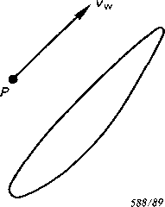


FlG. 1. — Definition of flow velocity*.
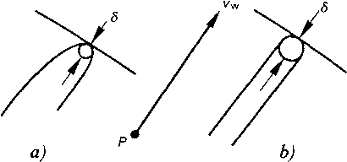

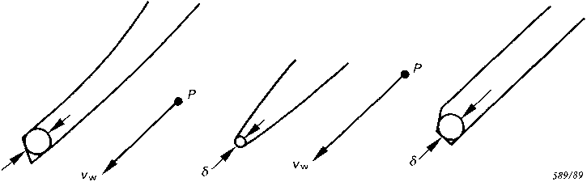
c) d) e)
- Гидравлик төлөвийн ирмэгийн зузаанын тодорхойлолт
*.Зураг. 2.* Эдгээр тодорхойлолтууд нь Струахалийн зарчмаар дамжуулан давтамжийн хэмжигдэхүүний дарааллыг үнэлэх санал юм (6.1.1-ийг үзнэ үү).

- 25 -
 | Нэр томъёо | Тодорхойлолт | Тэмдэглэгээ | Нэгж
2.3.4.6 | Хэмжих сувгийн доод/дээд давтамжийн хязгаар | Хэмжлийн сувгийн бодит доод / дээд давтамжийн хязгаарын нэмэгдүүлсэн хэмжээг 3 дБ-ээр багасгаж, давтамжийн хавтгай хэлбэрийн муруйн нэмэгдлийн хувилбарт тааруулсан. | fLr  /fUr | Hz
23.4.1 | Эрчим хүчний спектрийн нягтрал | Эрчим хүчний спектрийн нягтрал нь зурвасын өргөнийг ойролцоогоор нэгж зурвасын өргөн дэх давтамжийн фракцын фазын давтамжийн фракцаар хэмжсэн тэр хэсгийн дундаж квадратын утга юм. | G{f) | [X] нь X-р хэлхээний хэмжигдэхүүнийг хэмжих нэгж юм
2.3.4.8 | Тогтмол харьцангуй (хувь) анализаторын зурвасын өргөн | Харьцаа  β = $\frac{f_{1}-f_{2}}{\sqrt{f_{1·}f_{2}}}$ x 100  энд f1, f2 = давтамжийн утгууд анализаторын давтамжийн хариу муруйн 3дБ цэг дээр байна | β | %
2.3.4.9 | Даралтын хувиргагч суурилуулах дээд таслах давтамж | Хамгийн их давтамж нь хувиргагчаас үүссэн дарааллын далайцын гажуудал (Зураг Dl-г үзнэ үү) 3 дБ-аас хэтрэхгүй | fc | Hz
2.3.4.10 | Даралтын хувиргагч камерын эзэлхүүн (D-г үзэх) | Даралт тохируулагчийг холбосон танхимын эзлэхүүн | v | m3
2.3.4.11 | Хөндлөн огтлолын талбай ба даралтат хоолойн хоолойн урт (Зураг D) | Гидравлик машины усны урсацын хэсэгт даралт хувиргагчийг холбосон холболтын хоолойн урт ба хөндлөн огтлолын талбай | A_{c}  u | m²  m
2.3.4.12 | Даралтын шугам дахь долгионы тархалтын хурд | Даралтын шугам дахь даралтын долгионы тархалтын хурд (2.3.4.11-ийг үзнэ үү) | Oc | m/s
2.3.4.13 | Урсацын хурдыг бичих | Бичлэгийн цаастай холбоотой бичлэгийн мод буюу үзэгний хөдөлгөөний хурд | Vs | m/s
2.3.4.14 | Дохио бичих хугацаа | Хувиргагчийн дохиог бүртгэх, бичих хугацаа | U | s
2.3.4.15 | Чичиргээний бүрэлдэхүүн хэсгийн давтамж | Бүртгэгдсэн бүрэлдэхүүн хэсгийн давтамжийг судлах | A | Hz
2.3.4.16 | Бүрэлдэхүүн хэсгийн циклийн тоо | Бүртгэх бүрэлдэхүүн хэсгийн циклийн тоо | N_{r}
2.3.4.17 | Соронзон хальс буюу цаасны хурд | Бичиж байх үеийн соронзон хальс буюу цаасны хурд | v_{r} | m/s
Тэмдэглэл. - Энд багтаагүй бусад нэр томъёо, тэмдэглэгээ нь шаардлагад нийцүүлэн текстэнд тодорхойлогдоно.

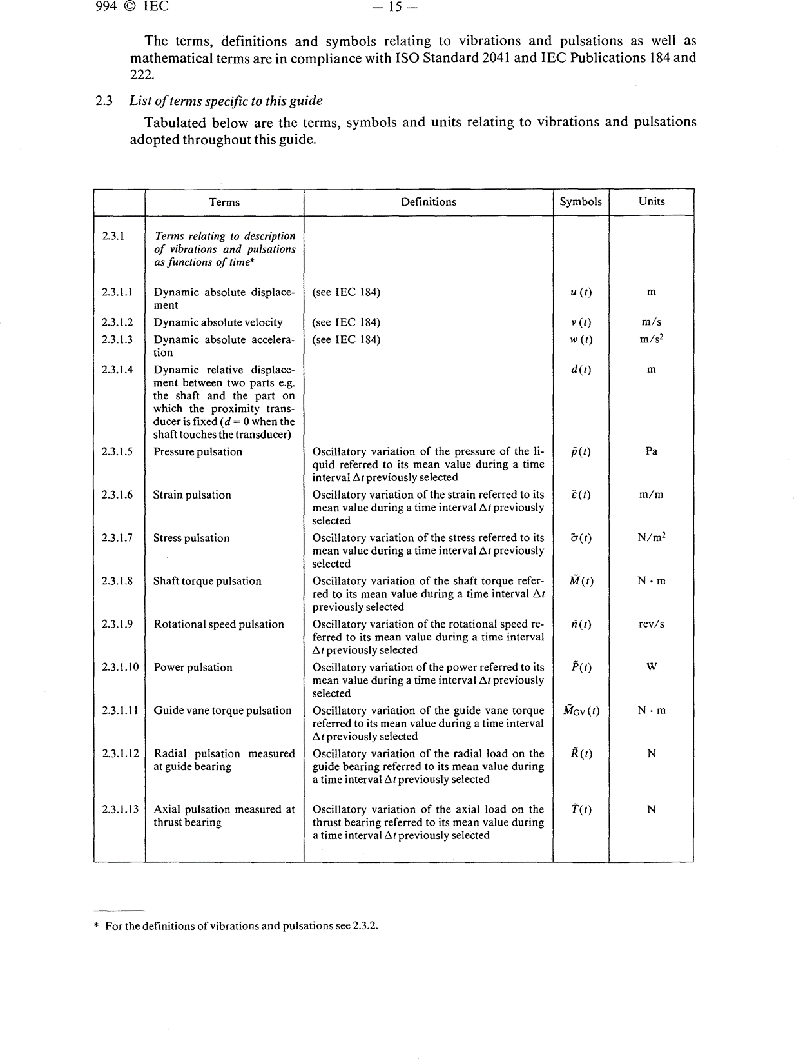

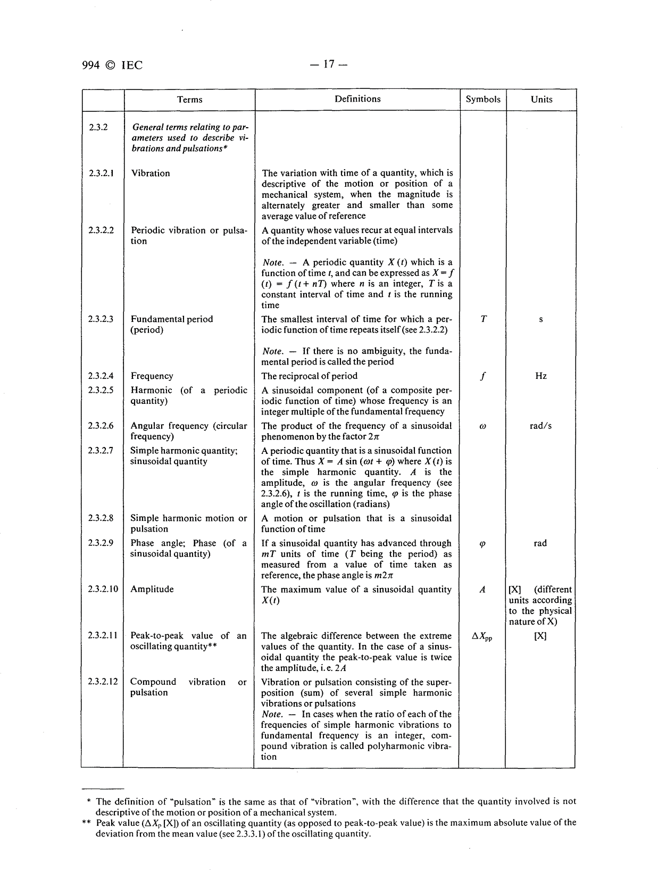
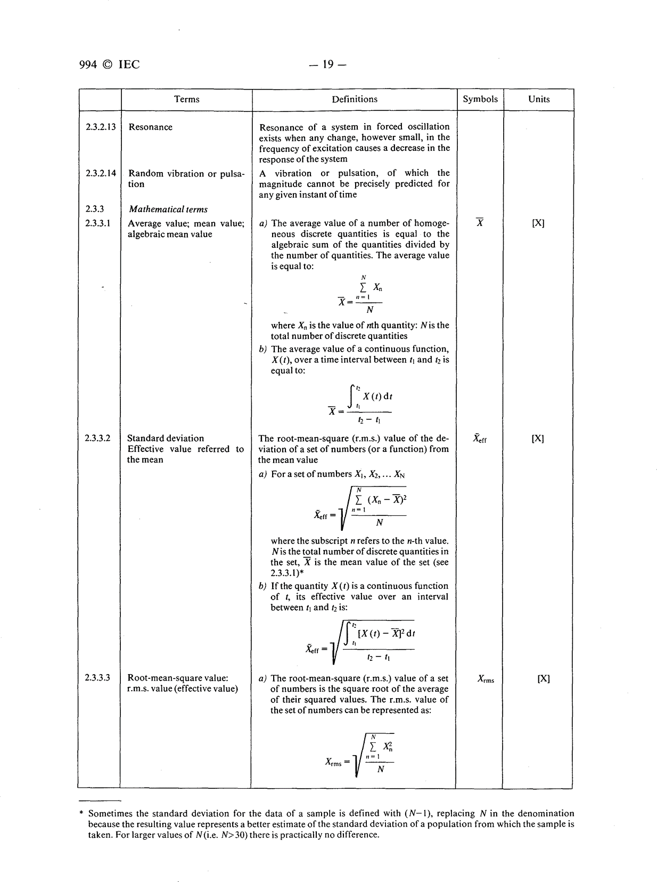
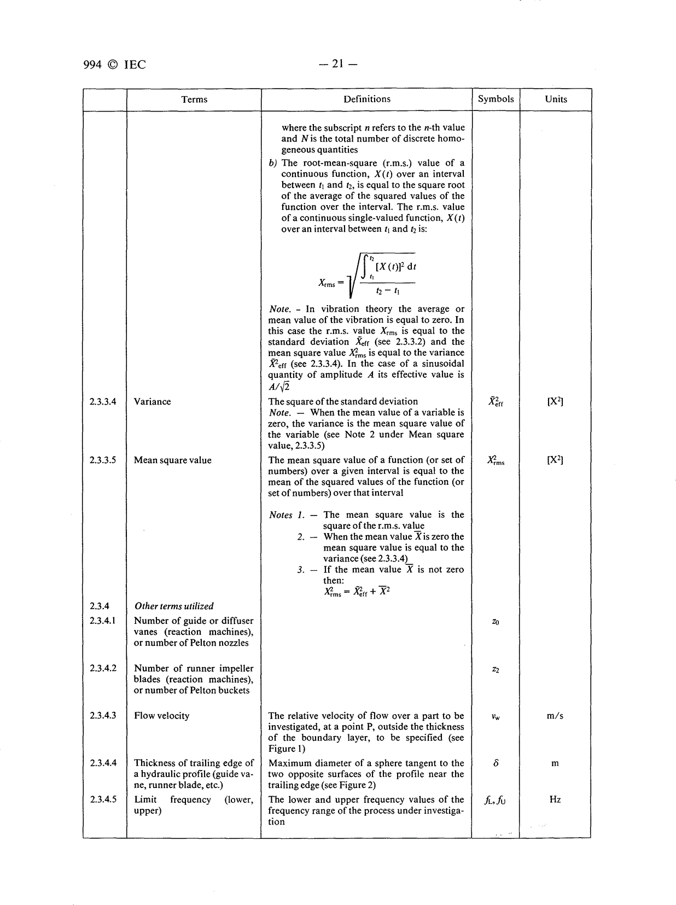  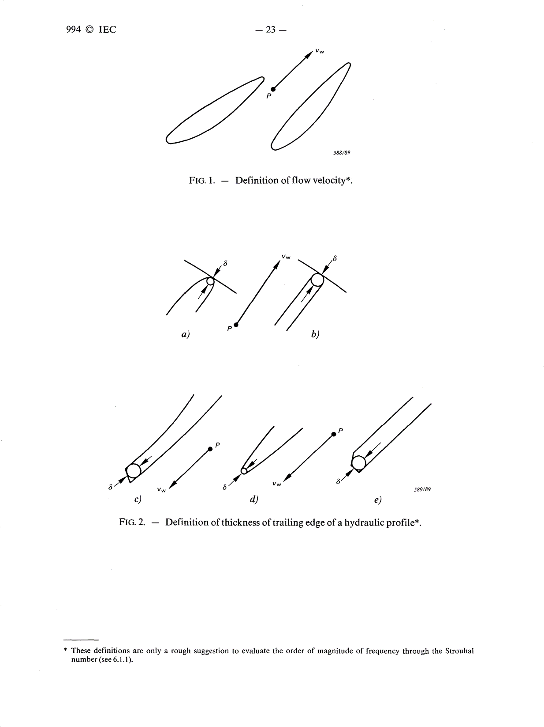  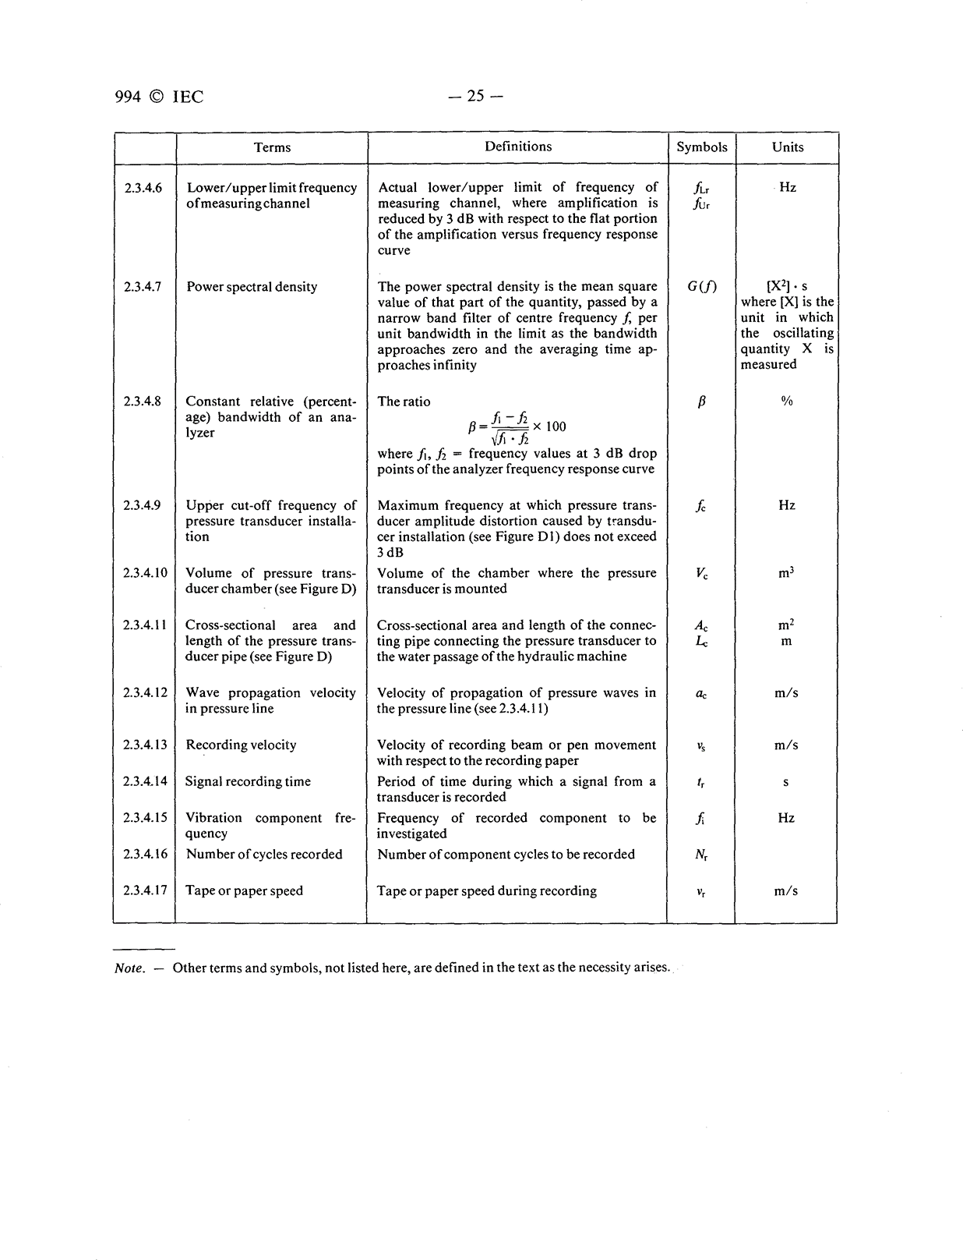  2.4 Гидравлик машины ангилал  Гидравлик машинууд нь цаашид "Гидравлик турбин, хуримтлуурын болон шахуургат турбин" нэртэй гарын авлагад үндэслэнэ.  Гидравлик машины загвар ба тэдгээрийн параметрүүд нь маш их ялгаатай. Өөр өөр төрлийн машинуудын чичиргээ ба таталтын харьцуулалтыг хөнгөвчлөхийн тулд янз бүрийн загваруудыг хэд хэдэн өөр ангилалд хуваасан байдаг.  2.4.1 Дараах функцийг ангилах үндэс болгон ашигласан болно:  - Гидравлик машины төрөл  Турбинууд: Пелтон, налуу тийрэлтэт, хөндлөн урсгал, Фрэнсис, диагональ урсгал (Deriaz), пропеллер, Каплан, булцуу, обуд-генератор (шууд урсгал), S-төрөл.  Насос: төвөөс зугтах (нэг үе шаттай, олон үе шаттай), диагональ, тэнхлэгийн  Шахуургат турбин: Фрэнсис (нэг шатлалт, олон шатлалт, зохицуулалтгүй, тохируулгатай), диагональ урсацтай, тэнхлэгийн урсацтай.  - Голын байрлалаар (босоо, хэвтээ, налуу).  - Холхивчны тоо ба байрлал.  - Машины зохион байгуулалт: төрөл нь түр түтгэлзүүлсэн, доод холхивчийн кронштейн суурилах шүхэр хэлбэрийн хэлбэр, турбины дээд таганд суурилах шүхэр хэлбэр, тулгуур холхивчийн байрлалтай холбоотой машины доод талын тулгуур холхивчийн хэлбэр зэрэг байна.  2.4.2. Босоо тэнхлэгийн байршил, холхивчийн тоо, байршлаас шалтгаалан гидравлик хөдөлгүүрийн дараах үндсэн ангиудыг бий болгодог (Зураг 3-т харуулсан болно).  2.4.2.1. Босоо байрлалын машинууд нь:  - Өлгөгдсөн машинууд (Зураг 3а)  - Шүхэр хэлбэрийн машинууд (Зураг 3b ба 3c)  - Босоо голын доод хэсэгт байрлах тулгуур холхивч бүхий машинууд (Зураг 3, d).  2.4.2.2 Хэвтээ байрлалын машины төрөл:  - Хоёр холхивч бүхий машин (Зураг 3e ба 3d)  - Гурван холхивч бүхий машин  - Дөрвөн холхивчтой машин (Зураг 3f).  2.4.3 Булцуу хэлбэрийн ангид нь:  - Ажлын дугуй ба генераторын консоль байрлалтай машин (Зураг 3 / i);  - Гаралтын ган цагираг дээр нэмэлт радиаль дэмжлэг тулгуур бүхий машинууд (Зураг 3 i).  Зураг 3-д S-type машины жишээ байна.  * Энэ ангилал нь бүрэн дүүрэн байх зорилгыг агуулаагүй боловч илүү өргөн хэрэглэгддэг төрлүүдийг хамруулах зорилготой. Түүнээс гадна, Зургууд нь зөвхөн 29 дүгээр хуудсанд байгаа тохиролцооны жагсаалт, хэсгүүдийн заалтыг ялгаж ойлгоход зориулагдсан болно.  Зургийн ерөнхий тодорхойлолт болон үндсэн хэсгийг тодорхойлоход ашиглагдсан тоонуудын жагсаалтыг дараах байдлаар нэгтгэн үзүүлэв.  Зураг 3 а: Босоо голтой өлгөгдсөн хэлбэрийн машин.  Зураг 3б: Босоо голтой шүхэртэй хэлбэрийн машин.  Зураг 3 в: Босоо голтой шүхэр хэлбэрийн машин.  Зураг 3: Босоо голын доод хэсгийн тулгуур холхивчин дээр суух машин.  Зураг 3 e: Хоёр холхивчтой хэвтээ голтой машин.  Зураг 3 /: Дөрвөн холхивчтой хэвтээ голтой машин.  Зураг 3g: Хоёр холхивчтой хэвтээ голтой хос хоёр машин.  Зураг 3-р зурагт: Булцуут консоль хэлбэрийн машин.  Зураг 3 i: Нэмэлт радиал холхивчтой булцуут машин.  Зураг 3k: S-төрлийн машин.  Эд анги ба лавлах дугааруудын жагсаалт:  1 Ажлын дугуй/ импеллер.  2 Босоо гол.  3 Генератор / мотор.  4 Толгойн таг.  5 Доод холхивчийн яс  6 Дээд холхивчийн яс  7 Тулгуур холхивчийн дэмжлэг  8 Турбин (шахуурга / шахуургаттурбин) чиглүүлэгч холхивч.  9 Генератор / моторт чиглүүлэгч холхивч.  10 Тулгуур холхивч.  11 Чиглүүлэгч ба тулгуур холхивч агуулсан хосолмол.  12 Холбогдсон хослол  13 Араат хурдны хайрцаг. | 2.4 Classification of hydraulic machines  Hydraulic machines are classified into their types on the basis of the future "Guide for the Nomenclature of Hydraulic Turbines, Storage Pumps and Pump-Turbines". Designs of hydraulic machines and their parameters are highly different. To facilitate the comparison of vibrations and pulsations of different machines the various designs are sub divided into a number of different classes.  2.4.1 The following features are used as the basis for classification*:  — Type of hydraulic machine  Turbines: Pelton, inclined jet, cross flow, Francis, diagonal flow (Deriaz), propeller, Kaplan, bulb, rim-generator (straight-flow), S-type.  Pumps: centrifugal (single stage, multistage), diagonal flow, axial flow.  Pump turbines: Francis (single stage, multistage not regulated and regulated), diagonal flow, axial flow.  — Arrangement of the shaft (vertical, horizontal, inclined).  — Number and position of bearings.  — Arrangement of the machines: suspended type, umbrella type supported on the lower bearing bracket, umbrella type supported on the head cover, thrust bearing at lower end of the machine in relation to the position of the thrust bearing.  2.4.2 As a function of the arrangement of the shaft and of the number and position of bearings the following principal classes of hydraulic machines are formed (some examples of arrange ments are shown in Figure 3).  2.4.2.1 The class of vertical machines includes: — suspended machines (Figure 3a) — umbrella type machines (Figures 3b and 3c) — machines with the thrust bearing at the lower end of the shaft (Figure 3 d).  2.4.2.2 The class of horizontal machines includes: machines with two bearings (Figures 3e and 3g) machines with three bearings machines with four bearings (Figure 3f).  2.4.3 The class of bulb machines includes: — machines with cantilever arrangement of runner and generator (Figure 3 h);  — machines with additional radial support located on an outlet stayring (Figure 3 i). Figure 3k gives an example of S-type machines.  * This classification is not intended to be exhaustive, but to cover only the more widely used types; besides, the figures are intended only as indicative schemes for easy reference to the list of arrangements and parts on page 29.  The general description of the figures and a list of the numbers used for the identification of the main parts within the arrangements is summarized in the following. Figure 3a: vertical suspended machine.  Figure 36: vertical umbrella-type machine.  Figure 3c: vertical umbrella-type machine.  Figure 3 d: vertical machine supported at the lower end shaft.  Figure 3 e: horizontal machine with two bearings.  Figure 3f: horizontal machine with four bearings. Figure 3g: pair of horizontal machines with two bearings. Figure 3 h: bulb machine with cantilever arrangement.  Figure 3 i: bulb machine with additional radial bearing.  Figure 3k: S-type machine. List of parts and reference numbers:  1 Runner/impeller.  2 Shaft.  3 Generator/motor.  4 Head cover.  5 Lower bearing bracket.  6 Upper bearing bracket.  7 Thrust bearing support.  8 Turbine (pump/pump-turbine) guide bearing.  9 Generator/motor guide bearing.  10 Thrust bearing.  11 Guide and thrust bearing combined.  12 Coupling.  13 Gear box.
Зураг 3 - Гидравлик машины зарим зохицуулалт. (Дараах хуудсыг харах.)

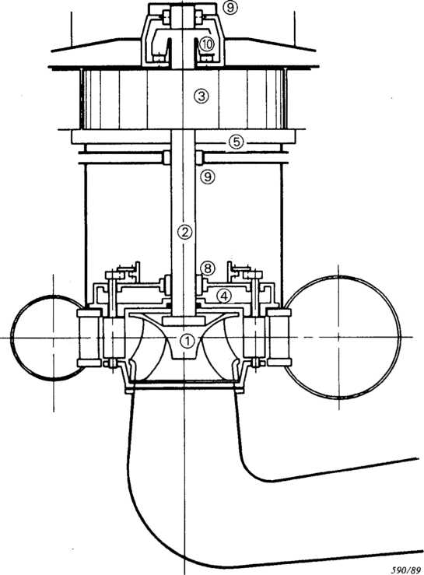
Зураг 3a - Босоо дүүжин хэлбэрийн машин (фрэнсис турбин) 3 чиглүүлэгч холхивчийн жишээ.

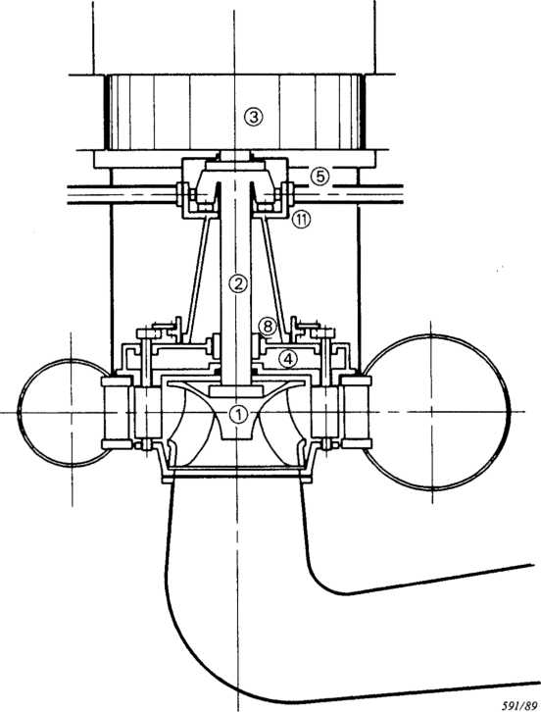
Зураг 3b. Турбины толгойн бүрхэвч дээр байрлах холхивчтой ба консоль раман дээр суурилсан генераторын босоо машин (фрэнсис турбин) шүхэр хэлбэрийн жишээ.
(Лавлах дугааруудын жагсаалт, Зураг 3-ын ерөнхий тайлбарыг үзэх)

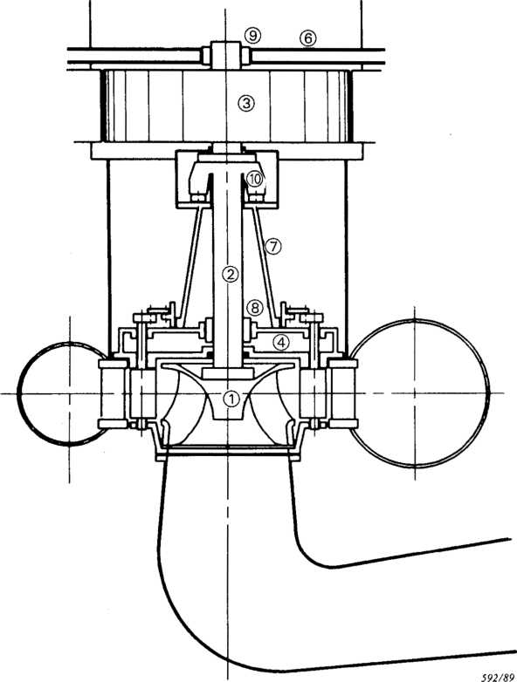

Зураг 3с. - Босоо машин (фрэнсис турбин) шүхэр хэлбэрийн толгойн таганд тулгуур холхивч, 2 чиглүүлэгч холхивч бүхий жишээ.

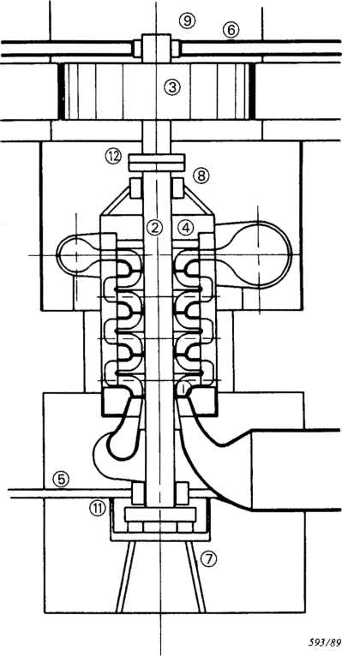
Зураг. 3d. - Босоо амны машин (дөрвөн үе шаттай шахуургын насос) босоо амны доод төгсгөл дээр тулгуур болон гурван чиглүүлэгч холхивчийн цорго бүхий үсгээр.
(Лавлах дугааруудын жагсаалт: Зураг 3-ын ерөнхий тодорхойлолтыг үзэх)

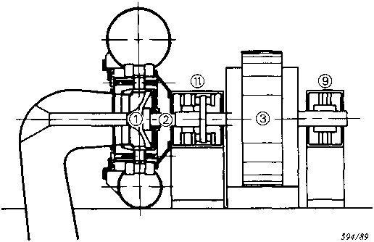
Зураг 3e. - Хэвтээ тэнхлэгийн (фрэнсис турбин) хоёр холхивчтой машины жишээ.

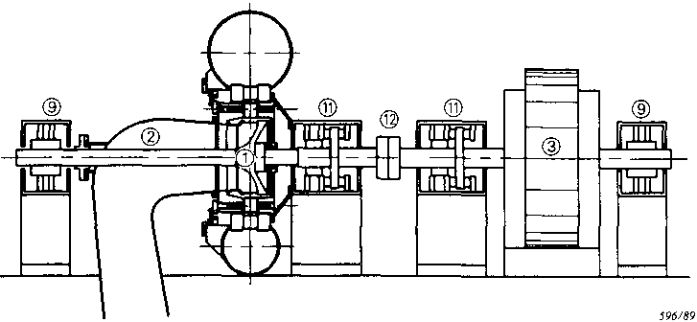
Зураг 3f / - Дөрвөн холхивтой хэвтээ машин (фрэнсис турбин)-ы жишээ.

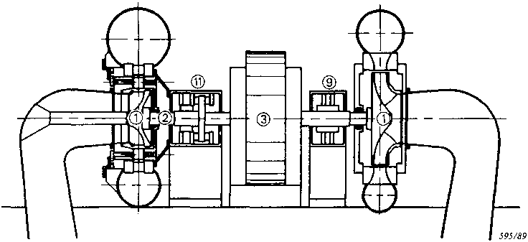
Зураг. 3g. - Хоёр холхивчийн хэвтээ машин, зүүн талд Фрэнсис турбин, баруун талд нэг шатлалын шахуургын насосны жишээ.

(Лавлах дугааруудын жагсаалт: Зураг 3-ын ерөнхий тодорхойлолтыг үзэх)

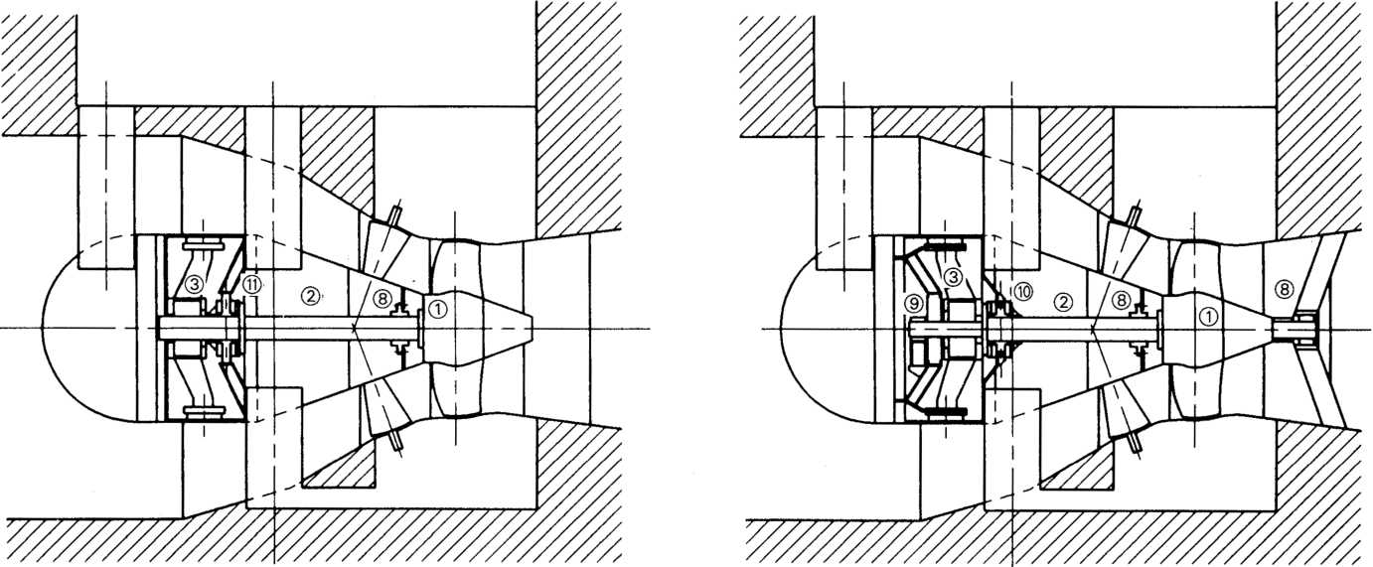
597/89 598/89
3ураг 3h - Консольтой булцуу хэлбэрийн машины жишээ | Зураг 3i - Чийдэн хэлбэрийн машины жишээ ажлын дугуй ба генераторын нэмэлт тохируулгатай. гадна ган цагираг дээр байрлах радиаль холхивч

(Лавлах дугааруудын жагсаалт: Зураг 3-ын ерөнхий тодорхойлолтыг үзэх)

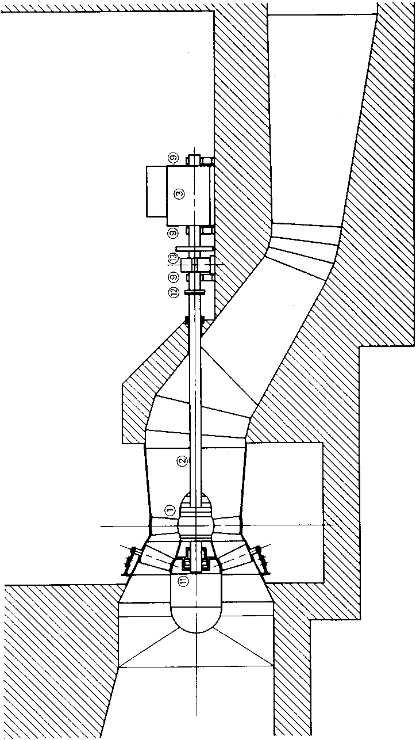
3ураг 3k- S хэлбэрийн машины жишээ

(List of reference numbers: see general description of Figure 3)

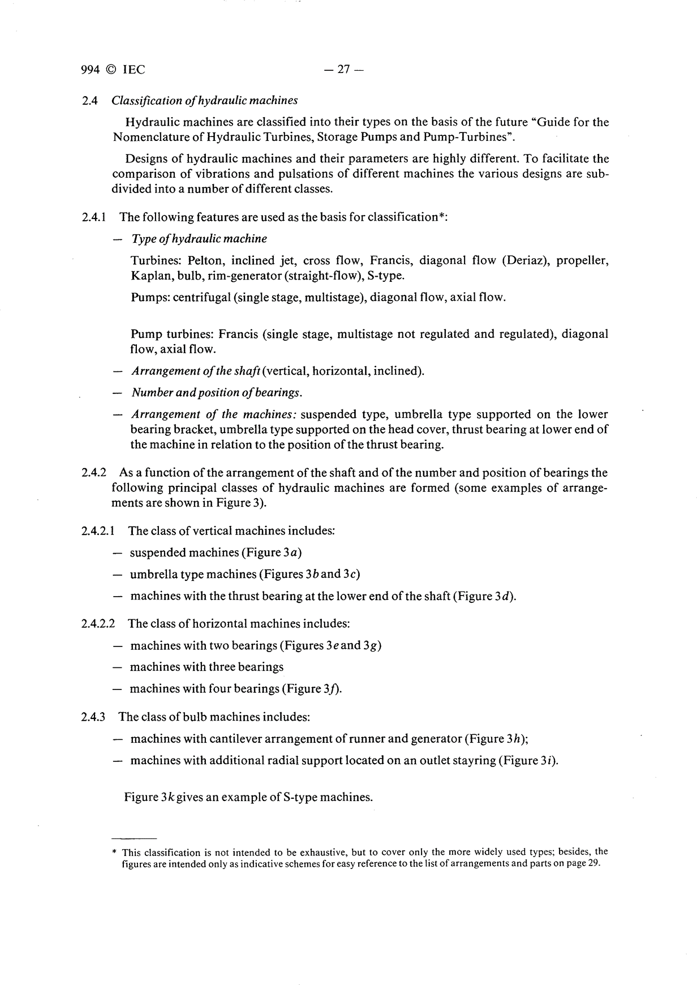

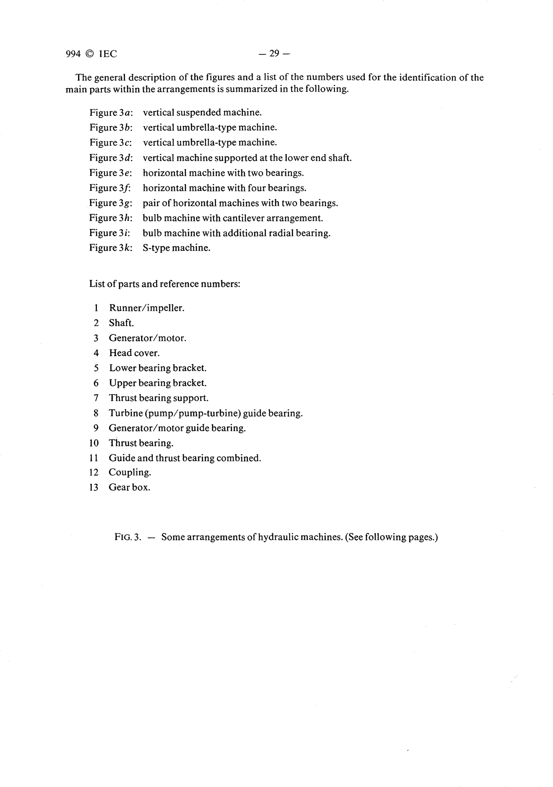

3. Баталгаа  Аливаа баталгаа нь энэ гарын авлагын нэг хэсэг биш юм. Одоогийн байгаа өгөгдөл нь гидравлик машины савлагаа, чичиргээний хамгийн дээд түвшний зэрэглэлд тулгуурласан баталгааг тодорхойлох боломжгүй юм.  Цаашид гарын авлагын дагуу хийсэн шинжилгээний үр дүнг статистик үнэлгээгээр тэдгээрийн чанарыг тодорхойлох боломжтой болно.  Гэвч тусгай баталгаа тавигдсан тохиолдолд тэдгээр нь гарын авлагын хэмжлийн журмын талаарх асуудалд л хамаарна*.  ХОЁРДУГААР ХЭСЭГ - ШИНЖИЛГЭЭНИЙ ҮНЭЛГЭЭ  4. Туршилт хийх нөхцөл  4.1 Хэмжлийн үйл ажиллагааны нөхцөл  Хэмжлийг гүйцэтгэх үйл ажиллагааны нөхцөл нь тухайн орчны нөхцөл, машин, зорьсон зорилго, харилцан тохиролцооноос хамаарна.  4.1.1 Доор дурдсан үйл ажиллагааны нөхцөл нь зөвхөн чичиргээ ба савлагааны туршилтыг гүйцэтгэх нөхцөлийн жишээ юм:  а) Ачаалалгүй, хурдтай биш машин нь заасан хурд, эсвэл шаардлагатай тохиолдолд хурдны хамгийн их агшин зуурын хурдыг нэмэгдүүлнэ.  b) Машин шаардлагатай ачаалал ба / эсвэл хамгийн бага / дундаж гидравлик энерги, хамгийн их тодорхой гидравлик энерги бүхий машиныг тогтвортой төлөв байдалд оруулна.  c) Түр хугацааны явц (эхлэх, унтрах, ачааллын өөрчлөлт, ачаалал алдагдах гэх мэт).  d) Тогтсон хурдаар ажиллаж байгаа машин нь системд холбогдоогүй бол өдөөх талбар нь асаалттай, механик болон цахилгааны тэнцвэргүй байдлаас болж чичиргээ үүсгэх эсэхийг шалгана. Мөн генераторын хэлбэлзэл нь турбины үйл ажиллагаанд нөлөөлөхөөр бол **.  Боломжтой бол машиныг ашиглалтын бүх төрлийн горимд ажиллуулж, тохирсон туршилтыг явуулна.  Хэрэв хэд хэдэн машин суурилуулсан бол тэдгээр машинд нь саад болох (гидравлик эсвэл цахилгааны) боломжийг авч үзүүлэхийн тулд тэдгээрийг салангид байдлаар (хоёр буюу түүнээс олон турбин) шалгавал зохино.  4.1.2. Гидравлик энерги, зарцуулга болон NPSE (сорох цэвэр эерэг онцгой энерги) тодорхой хязгаарт байх үед гидравлик машины чичиргээ ба савлагааг хэмжинэ. Эдгээр үзүүлэлтийн янз бүрийн хослолууд нь чичиргээ болон савлагаанд нөлөөлдөг.  4.1.3 Хэрэв машин нь машинд оруулах / шахах төхөөрөмжтэй бол агаарын нэмэх / шахахтай холбоотой бүх нөхцөлийг шинжлэх ажлын нөхцөлд оруулна. Энэ тохиолдолд боломжит оруулсан/шахагдсан агаарын хэмжээг хэмжих шаардлагатай.  * Үүний зэрэгцээ үйл ажиллагааг тогтвортой байлгахын тулд ISO 3945 (8-р зүйл, хүснэгт)-ийг энэ стандартыг хэрэглэх тохиолдолд болгоомжтой хандах хэрэгтэй болно.  ** Жишээ a), b), c) ба d) нь турбины үйл ажиллагаанд зориулагдсан; Иймэрхүү нөхцөлийн насосны ажиллагааг тодорхойлох боломжтой.  4.1.4 Төвөгтэй хэцүү туршилт (байнгын тогтсон төлөвөөс зугатах хурд, хавхлаг гацсан тохиолдолд шахуургын ажиллагааны ачаалал өөрчлөгдөн, хэт хурд авах) нь чичиргээ эсвэл савалгааны талаарх мэдээлэл цуглуулах цорын ганц зорилгоор хийгдэхгүй; хэрэв тэдгээрийг гүйцэтгэх хэрэг гарсан тохиолдолд эрсдэлийг тооцсон тусгай хэлэлцээрийг тухайн туршилтаас өмнө үйлдвэрлэгч эзэн, туршилтыг зохион байгуулагч хоёрын хооронд хийх ёстой.  4.2 Туршилт эхлэхээс өмнөх машины шалгалт  Чичиргээний туршилтыг машины нэг буюу хэд хэдэн ажиллагааны цэг (хаалт онгорхой, далбангийн өнцөг гэх мэт)-тэй холбон авч үзэх ба эдгээр цэгүүдийг тодорхой хэмжил болон заагчийг уншиж тодорхойлно. Зарим тохиолдолд эдгээр хэмжил болон заалт нь буруу байж болохыг анхаарах хэрэгтэй. Тиймээс хэрэв боломжтой бол туршилтыг гүйцэтгэхээс өмнө (ус дамжуулах хоолойн усгүйжүүлэлттэй хамт) шалгалт хийх, эсвэл (хэрэв туршилт хийгдсэн бол) сүүлчийн шалгалтыг (жишээ нь, зургаан сараас дээшгүй хугацааны өмнө) дурдах. Энэ шалгалтаар хувиргагч ба даралтын хавхлагийн байршил, сайн нөхцөлийг шалгах ёстой.  Хэрвээ боломжгүй тохиолдолд тухайн туршилтын хэмжлийн утга, заалтын алдааны талаар сонирхогч талууд тохиролцох хэрэгтэй.  5. Туршилтын журам  5.1 Үйл ажиллагааны цэгийг тодорхойлох үзүүлэлтүүд  5.1.1 Тогтмол төлөв байдалд хэмжил хийх  Энэ хэмжлийг туршилтын үеэр тохируулгатай турбин эсвэл шахуургат турбинтай чиглүүлэгч хавхлаг эсвэл зүү, тохируулгагүй шахуурга, шахуургат турбины хавхлагийн байрлал, чадал, эргэлтийн хурд болон гидравлик эрчим хүч гэх мэт бүх ашиглалтын параметрүүдийг тогтвортой хадгалах замаар хийвэл зохино.  - Туршилтын явцад параметрийг тогтмол байлгах хэрэгтэй. Гэвч зарим нэг жижиг усан санд тодорхой гидравлик эрчим хүчийг тогтмол хадгалж чадахгүй. Ийм тохиолдолд гидравлик эрчим хүчний бага зэргийн хэлбэлзлийг зөвшөөрөх бөгөөд энэ нь заасан гидравлик эрчим хүчний ±3 %-аас хэтрэхээргүй байвал зохино.  5.1.1.1 Машины чадлыг хэмжих хэрэгслийн самбарт хэмжинэ. Түүний нарийвчлалыг урьдчилан шалгасан байна. Хэрэв өндөр нарийвчлал шаардагдвал тусгайлсан тоног төхөөрөмжийг ОУЦТК-ын стандартын дагуу ашиглаж болно.  5.1.1.2 Хурд хэмжих хэрэгслийн нарийвчлал (тохируулсан тахометр эсвэл импульсийн тоолуур) нь тогтоосон хурдны ±1%-аас хэтрэхээргүй эргэлзээ бүхий тогтмол хурдыг ашиглан бодит нөхцөлд илрүүлэх боломжтой байна.  Эргэлдэж буй хэсгийг тодорхой радиаль тэнхлэгтэй харьцуулахад чичирхийллийн үзэгдлийн үе шатыг тодорхойлох эргэлтийн импульс (эргэх тэмдэг) байх ёстой.  5.1.1.3. Тодорхой гидравлик энергийг усны эх болон эцэст усны түвшинг хэмжих байдлаар тодорхойлж болно. Хэрэв эдгээр түвшний хэмжил нь гидравлик энергийн тусгай утгыг хангалттай нарийвчлалтайгаар заахгүй тохиолдолд машин дээр тусгай гидравлик энерги гаргаж болохуйц жишиг өндөр, нам даралтын аппаратууд дээр нэмэлт даралт хэмжигчийг суурилуулж, IEC кодын дагуу NPSE туршилтыг хийнэ.  5.1.1.4 Чиглүүлэгч хавхлаг (эсвэл зүү)-ийг нээх хэмжээг хуваарилагчийн хуваарилалтын заалтын үзүүлэлтээр (эсвэл хошуу) ба / эсвэл сервомоторын явах замаас бүрэн нээлхийн ±1%-ийн нарийвчлалтайгаар тодорхойлно.  5.1.1.5 Тохируулгатай чиглүүлэгч хавхлагийн хувьд далбангийн өнцгийг шууд хэмжих нь тохиромжтой байдаг. Хэрэв энэ нь боломжгүй бол сервомотор, эсвэл шатун гар зэрэг чиглүүлэгчийг далбантай шууд хослуулан холбож өнцгийг гаргаж авах ёстой. Үр дүн нь сервомоторын бүрэн нээлт ±1°/0 хүртэл нарийвчлалтай байх ёстой.  5.1.1.6 Үндсэн оролтын (эсвэл гаралтын) хавхлагаар урсгалыг хянах боломжтой онцгой тохиолдолд (жишээлбэл, ачаалалгүй үед олон шатлалт буцаах гидравлик машингүй) хавхлагийн нээлхийг сервомоторын бүрэн нээлтийн ±0.5%-ийн нарийвчлалтайгаар тодорхойлно (боломжтой нөхцөлд).  5.1.1.7 Өмнө дурдсан параметрүүдээс гадна ашиглалтын цэгийг тодорхойлоход хамааралтай бусад бүх зүйл (жишээлбэл, хавхлагийн температур, усны температур гэх мэт)-ийг хэмжих шаардлагатай.  5.1.2 Шилжилтийн хугацаан дахь хэмжил  Хэвийн тохиолдолд шилжилтийн үеийн (жишээ нь, гидравлик турбиныг асаах, унтраах, ачааллыг өөрчлөх, ачаалал хаях; шахуургат турбины цахилгаан тэжээл тасалдах гэх мэт.) үйл явцын холбогдох үзүүлэлтүүдийг дэлгэрэнгүй шинжилгээнд бүртгэж болно. Энэ нь зөвхөн чичиргээ, савлагааны шаардлагатай үзүүлэлтүүдийг агуулах төдийгүй, бүх параметр (жишээ нь, эргэлтийн хурд, тодорхой гидравлик энерги, чиглүүлэгч хавхлаг буюу нээх зүү, зарим тохиолдолд хавхлагийн нээлт, гэх мэт.) үзүүлэлтүүд шилжилтийн үйл ажиллагааг тодорхойлоход зайлшгүй юм. Үүнд дараах зүйлсийг анхаарч үзвэл зохино:  5.1.2.1 Гидравлик машины чадлыг хэмжихдээ тухайн чадалд нийцсэн дохиоллыг гаргах чадлын хувиргагчийг ашиглана.  5.1.2.2 Эргэлтийн хурдыг тохиромжтой хувиргагч (тухайлбал хөдөлгүүрийн эргэлт хэмжигч тахометр гэх мэт)-ийг ашиглан, агшин зуурын хурданд пропорциональ хувь хэмжээ бүхий дохио илгээж хэмжинэ. Хэмжлийг тухайн тодорхойлсон хурдны хэмжлийн эргэлзээ ±1%-аас ихгүй (боломжтой бол)  байхаар гүйцэтгэвэл зохино.  5.1.2.3 Тодорхой гидравлик энерги ба NPSE (сорох цэвэр эерэг онцгой энерги)-ийг жишиг даралтын товчлуурт* холбогдон ашиглахад тохиромжтой даралт мэдрэгчийг ашиглан түр зуурын даралтыг өндөр, нам даралтын хэмжлээр тодорхойлно.  5.1.2.4 Чиглүүлэгчийн далбан (зүү)-г нээхдээ сервомотор буюу чиглүүлэгчийн далбангийн ишний шилжих хэсэгт холбогдсон тохирох хувиргагчаар хэмжинэ.  5.1.2.5 Тохируулагчтай чиглүүлэгч далбангийн тохиолдолд далбангийн өнцгийг эргүүлэгтэй холбосон тусгай хувиргагчаар, эсвэл боломжгүй бол байрлалыг хэмжих хэрэгслээр хэмжинэ.  5.1.2.6 Шаардлагатай бол хавхлаг, хавхлагийн нээлхийг тохирох хувиргагчаар хэмжиж болно.  * Тодорхой гидравлик энергийг тодорхойлоход түүний кинетик хамаарлыг бас мэдэж байх хэрэгтэй. Ихэвчлэн шууд хэмжил боломжгүй байдаг тул энэ нь агшин зуурын урсацын ойролцоо хэмжээг мэдэж байвал үнэлгээг хийх боломжтой. Кинетик оролцоо тодорхой гидравлик энергитэй харьцуулахад ихэвчлэн бага байдаг тул алдаа гарах нь бага.  5.2. Чичиргээ, савлагааны тоог хэмжих ба хэмжих цэгийн байршил  Тогтвортой төлөв байдал, шилжилтийн горимоор хэмжигдэх тоо хэмжээг талууд хоорондын зорилт, харилцан тохиролцооноос хамааран тодорхой нөхцөл бүрээр тодорхойлно (танилцуулгын сүүлчийн хэсгийг үзнэ үү).  Бүтцийн чичирхийллийн хэмжигдэхүүний (тухайлбал, даралт эсвэл цахилгаан тэжээлээс хамаарсан савлагаа) хэмжлийн хувьд янз бүрийн хэмжих хэрэгслийг давтамжийн хязгаарт нийцүүлэн ашиглахыг зөвлөж байна. Энэ муж нь хэд хэдэн арван герцээс ("бага" давтамжууд) хэд хэдэн зуун герцээс ("өндөр" давтамжууд) өргөн тохиолддог (6.1.1-ийг үзнэ үү).  Хэрэв "бага" давтамжийг судлах шаардлагатай бол механик параметр нь машины чичирхийллийн төлөвийг үнэлэхийн тулд хэмжих ёстой бөгөөд ихэвчлэн шилжилт (u буюу d) байдаг. "Дундаж" давтамжийн хүрээнд давтамжийг (у) хурдаар хэмждэг бөгөөд "өндөр" давтамжийн домайн дээр хурдатгал (w)-ыг илүү сайн хэмжих шаардлагатай болдог.  Заримдаа нэмэлт мэдээллийг авах эсвэл ижил туршилтад өөр өөр давтамжийн хүрээг хамруулахын тулд эдгээрээс хоёр утга хэмжихийг зөвлөж байна.  Гэсэн хэдий ч түр зуурын нөхцөл байдалд чичиргээг хэмжихэд онцгой анхаарах хэрэгтэй; энэ тохиолдолд хувиргагчийн түр зуурын хариуг анхаарч үзэх шаардлагатай. Тухайлбал, хөрвүүлэгчийн өөрийн давтамж, задралын хүчин зүйл нь мэдрэгчийн мэдрэмжтэй хувьсагчийн хүлээгдэж буй шилжилтийн үйл явцын төрөл, үргэлжлэх хугацаа зэргээс хамаарсан хувиргагчийн давтамжийн бууралтын коэфициент зэргийг тооцох шаардлагатай.  Ялангуяа хэмжлийн тааламжгүй нөхцөлд хэлбэлзлийн утгыг хэт их хэмжээгээр тооцох, эсвэл дутуу тооцоолох магадлалтай *.  5.2.1 Чичиргээ хамгийн түгээмэл тохиолдох гол цэгүүд нь:  а) Чиглүүлэгч холхивчийн корпус ба тулгуур холхивчийн хүрээ рам;  b) гидравлик машины толгойн таг;  с) генераторын холхивчийн кронштейн;  d) ус гадагшлуулах хоолойн цорго хэсэг буюу сорох хоолойн конусын дээд хэсэг (Каплан нэгж ба булцуу турбины хувьд),  e) булцуу турбины бүрхүүл ба сэрвээ;  f) чиглүүлэгч далбан (тохируулгатай гидравлик машинд),  g) тусгай тохиолдол дахь хөдөлгөөнгүй далбан гэх мэт.  Тодорхой тохиолдол бүрийн хувьд энэ жагсаалтыг бодит нөхцөлийн дагуу сунгаж, эсвэл богиносгож болно. Энэ тохиолдолд чичиргээний хувиргагчийг дараах байдлаар байрлуулна:  - чиглүүлэгч холхивчийн корпус бүрт 90 градусын радиал шугаман дээр;  - тулгуур холхивчны хүрээ рамын хувьд тэнхлэгийн дагуу тэнхлэгийн чиглэлд тэнхлэгт хамгийн ойр зайнд;  - бетондоогүй, ялгах цагиргийн хэсгээс аль болох хол байх радиал шугаман дээр;  * Онцгой тохиолдол эсвэл заалтыг ISO 5348, 8042, 5347 стандартуудаас давлана уу.  - булцуу турбины хувьд хоёр хөндлөн огтлолын хавтгайн тулгуур дээр хүрэхэд боломжтой хэсэгт радиал ба тангенциал байдлаар нэг нь гидравлик чиглүүлэгчийн холхивчийн ойролцоо, нөгөө нь генераторын ойролцоо байрлана;  - чиглүүлэгч далбангийн бэхлэгдсэн дурын хэсэгт дараах чиглэлийн дагуу:  - чиглүүлэгч далбанг эргүүлэх тэнхлэгтэй зэрэгцээ;  - эргүүлэх тэнхлэг хэвийн ба чиглүүлэгч сэнсний хамгийн бага хатуулгийн хавтгайд;  - эргүүлэх тэнхлэг ба өмнөх чиглэл рүү хэвийн байна.  5.2.2 Босоо голын радиал чичиргээг чиглүүлэгч холхивчийн ойролцоо хэмжинэ. Энэ хэмжлийн хувьд ойролцоогоор 90° зайд байрлах мэдрэгч* хэмжих хэсэгт хоёр радиал цацрагийн шугам дээр хэмжих секц бүрд байрлана. Харьцангуй чичиргээ хэмжих, гол болон чиглүүлэгч холхивчийн хооронд байрлах хувиргагчийг холхивчийн корпусын голд аль болох ойр байрлуулна. Хэрэв босоо амны үнэмлэхүй чичиргээ сонирхолтой байвал боломжтой тохиолдолд мэдрэгчийн хувьд байнгын суурийг хангасан байх учиртай.  Энэ нь холхивчийн ойролцоо босоо голын чичиргээг хэмжихэд хангалттай байна. Зөвхөн тодорхой нөхцөлд тогтмол цэг ( "үнэмлэхүй" хөдөлгөөн)-тэй харьцуулах жишиг лавлагаа агуулсан холхивчийн үүр хооронд өөр өөр байршилд эргэх босоо гулзайлтын чичиргээний хэмжлийг шаардаж болно. Энэ тохиолдолд, босоо тэнхлэгийн дагуу хувиргагчийг хаана байрлуулах талаар ойлголттой байхын тулд урьдчилсан тооцоог голын онолын нугаралтын төрлийн хэлбэрийг тодорхойлох (эдгээр тооцоо нь бас харгалзах онолын давтамжид хүргэж болно) ажлыг хийнэ.  Дараа нь хувиргагчийг уян налархай хэлбэрийн хамгийн их далайц бүхий газрын ойролцоо байрлуулна. Хоёр хувиргагч байрлалын хувьд өөр хоорондоо 90 ° өнцгөөр босоо дагуу хоёр радиусыг ашиглах ёстой.  5.2.3 Даралтын савлагааг ихэнх чухал ач холбогдолтой газар хэмжих ёстой, жишээ нь: а) өндөр даралт бүхий тал, шаардлагатай бол, дааман хаалганы дэргэд, б) сорох хоолойд, шаардлагатай бол мөн сүүл хэсэгт машин; в) турбины толгойн тагны нойтон хэсэгт, чиглүүлэгч хавхлаг, ажлын дугуйн далбангийн хооронд гэх мэт.  Даралтын савлагааны мэдрэгчийг байрлуулах газарт:  а) машины өндөр даралтын талд,  б) сорох хоолойд далбангийн эргэх тэнхлэг / далбангийн тэнхлэгийн шугамын уулзвараас гарах гаралтын цэгээс 0,5 Ds-аас 1.0 Ds зайд, / эсвэл Каплан, хуйлралын болон диагональ урсацтай турбины хувьд ус гадагшлуулах цагираг, Фрэнсис турбины хувьд ажлын дугуйн хүрдний доод гадаргуугаас 0,2 Ds-ээс 0,8 Ds зайнд, үүнд Ds – сорох диаметр. Муруй сорох хоолойд давуу байрлалыг тохойны дотоод, гадаад контурыг илүүд үздэг.  5.2.4. Туршилтын хүчдэлийн чичиргээний хэмжлийг хэмжсэн хүчдэлийн тооцооллоор гаргаж авна. Хавсралт А-ээс үзнэ үү. Хэмжлийг ихэвчлэн цооног, ховил, фильтр эсвэл онцгой төвлөрсөн даралт бүхий бүсэд байрлуулсан цахилгаан эсэргүүцлийн хэмжүүр ашиглан гүйцэтгэх ба эвдрэх өндөр эрсдэлтэй хэсгүүдэд хийнэ (жишээлбэл, Пелтон багцын үндэс)  * Ойролцоо хувиргагч нь бие биетэйгээ харьцангуй хоёр чичиргээний цэгийн харьцангуй шилжилтийг өгнө (2.3.1.4; d (l)).  ** Хэрэв боломжгүй бол ISO 7919 стандартын зөвлөмжийг үзнэ үү.  5.2.5 Эргэлтийн моментын савлагааг турбины ажлын дугуй, цахилгаан машин хоёрын хооронд гол дээр тохиромжтой байршилд мушгирах гажилтыг хэмжих замаар гарган авч болно (Зураг. 5 болон Хавсралт В-г үзнэ үү.). Эргэлтийн моментын эсэргүүцлийг зөөллөсөн хэсгүүдэд илүү сайн дохио өгдөг тул давуу эрхтэй байдаг. Эргэлдэх хэсгээс эргэхгүй хэсэгт гулгах кольцо цагиргаар болон шууд харьцахгүй дамжуулах төхөөрөмжөөр дохио дамжуулагдаж болох юм.  5.2.6 Эргүүлэх хурдыг оптик, соронзон болон бусад хэрэгслээр хэмжиж болно. Үүнийг гол дээр ямар ч боломжтой байрлалд хэмжиж болно, гэхдээ энэ нь өөр өөр газарт хийсэн хэмжил, мушгирах хэлбэлзлийн улмаас урт гол дээр өөр өөр үр дүн гарч болно гэдгийг тэмдэглэх нь зүйтэй.  5.2.7 Хэрэв чадлын савлагаа цахилгаан машинд хамаарч буй тохиолдолд, энэ нь моторт оролт буюу генераторын гаралтын цахилгааны өгөгдлүүдийг хэмжих шаардлагатай. Үүнд сүлжээний өдөөлт, эсвэл хариу үйлдэл багтана.  Босоо гол дээрх механик хvчний савлагаа нь эргэлдэх инерцийн нөлөөнд цахилгааны чадлын хэлбэлзлээс өөр байж болно. Механик чадлын хэлбэлзлийн хэмжээг босоо голын эргэлт болон эргэлтийн хурдыг нэг байршилд хэмжсэнээр тооцоолж гаргаж авч болно.  5.2.8 Эргэлтийн моментын эхлэлийн савлагааг чиглүүлэгч далбангийн шток гар дээрээс, эсвэл чиглүүлэгч далбан өөр дээрээс деформацийг хэмжих замаар хэмжиж болно (Зураг 6, 7 ба Хавсралт Б-г үзнэ үү). Холхивчийн үрэлт нь үр дүнд үл мэдэгдэх хэмжээнд нөлөөлнө.  5.2.9. Чиглүүлэгч холхивч дээрх радиаль цохилтыг деформацийн хэмжлээр хэмжиж болно. Налуу дэрнүүдийн холхивчийн тусламжтайгаар үйлчлэх хүчийг олж авахын тулд холхивчийн налуу дэр болгонд ирэх хүч бүрийг хэмжинэ. Бусад бүх төрлийн холхивч нь холхивчийн дизайны үе шатанд хэмжлийн нөхцөл байхгүй тохиолдолд бэрхшээл үүсдэг. Ийм тохиолдолд дээжийн хэв гажилтын хэмжилтийг хүлээн зөвшөөрч болно. Боломжтой бол угсарч болох 90 градусын өнцөг дээр байрласан хоёр мэдрэгчийн боломжтой.  5.2.10 Тулгуур холхивчийн тэнхлэг дэх савлагааг дараах байдлаар үнэлнэ:  а) даацын бүтэц дээр урвалын савлагааг деформаци болон элементийн хазайлтыг хэмжих замаар, тэдгээрийн хөшүүн чанар тодорхойлох эсвэл тохируулж болно (жишээ нь, дээшлүүлэх замаар),  b) элемент тус бүрт деформацийн хэмжилт хийх замаар тулгуур холхивчийн хэлбэлзэл;  с) гол дээр тэнхлэгийн ачааллын хэлбэлзлийг зохих ёсоор тэнцвэржүүлсэн тензодатчикуудын тусламжтайгаар хэвтээ деформацийн хэмжилтээр (Хавсралт В-г үзэх).  5.3 Ажилтнууд  5.3.1 Гэрээнд өөрөөр заагаагүй бол гэрээний талууд туршилтын ажилтнууд болон сорилтын аргачлал, журмыг хамтран сонгоно.  5.3.2. Туршилтын удирдагчийг холбогдох талуудын хооронд байгуулсан гэрээгээр томилно. Тэрээр туршилтыг хянаж, туршилтын явц, үр дүнгийн талаар мэдээлэх учиртай. Тэрээр үр дүнг тооцоолж, эцсийн тайланг бэлтгэх үүрэгтэй. Туршилтыг явуулахтай холбоотой аливаа асуудлаар түүний шийдвэр эцсийнх юм.  5.3.3. Худалдан авагч ба ханган нийлүүлэгч нь ажилчдынхаа хуралдаанд хамгийн багадаа ажиглагчаар оролцох эрхтэй.  5.4 Туршилтын журмыг уялдуулах.  5.4.1 Чичиргээ ба савалгааны туршилт ихэнх тохиолдолд худалдан авагч ийн хүсэлтээр, эсвэл худалдан авагч ба нийлүүлэгчийн харилцан тохиролцсоны үндсэн дээр хийж гүйцэтгэнэ.  5.4.2 Туршилтын журмыг туршилтын ахлагч тогтооно. Бүх гэрээ хэлэлцээр, туршилтын төлөвлөгөөг худалдан авагч болон нийлүүлэгчид талтай хангалттай хугацаанд хэлэлцэн тохиролцох ёстой.  5.5 Туршилтын хөтөлбөр  Туршилтын хөтөлбөрийг дараах дэд хэсгүүдэд тусгагдсан шаардлагыг анхаарч, туршилтын удирдагч эмхтгэнэ. Үүнийг худалдан авагч болон нийлүүлэгчид заавал танилцуулна. Хөтөлбөрт дараах зүйлстэй агуулсан мэдээллийг тусгана:  5.5.1 Туршилтын зорилго.  Энэ нь 1-р зүйлд нийцэх ёстой.  5.5.2 Хувиргагчийн хэмжигдэхүүн ба байршлын жагсаалт.  5.5.3 Бэлтгэл ажлын хамрах хүрээ.  Машин ажиллах болон зогсох тохиолдолд бэлтгэл ажлын хүрээнд авбал зохих арга хэмжээний жагсаалтыг гаргаж, тэдгээрийн үргэлжлэх хугацааг зааж өгнө.  5.5.4 Төлөвлөсөн туршилтын дэлгэрэнгүй жагсаалт.  Үүнд туршилтын нөхцөл, турших хугацаа, туршилтын нийт үргэлжлэх хугацааг заана. Үйл ажиллагааны нөхцөл бүрт хэмжих утгыг мөн зааж өгнө. Туршилтын хөтөлбөрт 4.1 ба 4.2-т заасан ашиглалтын нөхцөл, хяналт шалгалтын арга хэмжээг тусгах шаардлагатай.  5.5.5 Хэмжих хэрэгсэл.  Хөтөлбөрт багтсан бүх хэмжигдэхүүнийг хэмжих, бүртгэхэд ашиглах арга, хэрэгслийг зааж өгвөл зохино. Үүнээс гадна шалгалт тохируулгын журмыг дэлгэрэнгүй тайлбарласан байна. Хэмжлийг хариуцах хүмүүсийг тодорхойлсон байх ёстой (цахилгаан станцын ажилчид зарим хэмжлийг гүйцэтгэж болно).  5.6 Туршилт явуулах бэлтгэл  5.6.1. Машинд хийсэн сүүлчийн шалгалтын бүртгэл, тайлан (суурилуулалт, ашиглалт, хамгийн сүүлийн засварын дараах), үйл ажиллагааны талаар шаардлагатай бүх баримт бичгийг машины хамт шалгавал зохино. Туршилтын зорилго нь дараах зүйлсийг боломжийн хэмжээнд баталгаажуулах явдал юм.  a) машин нь техникийн тодорхойлолтод нийцэж буй эсэх;  b) чиглүүлэгч хавхлаг, эсвэл цоргоны хэмжээ ба ажлын дугуйн далбангийн өнцөг нь бодит хэмжилтэд нийцэж байгаа эсэх;  c) ус дамжуулах хоолой хаагдаагүй, гадны материалаар хязгаарлагдаагүй эсэх;  d) чухал хэсгүүд хэт их элэгдэлд ороогүй байх;  e) холхивч дахь завсарууд нь техникийн үзүүлэлтэд нийцэж байгаа эсэх;  f) босоо голын тэнцвэржүүлэлт нь зөвшөөрөгдсөн хязгаарт байгаа эсэх;  g) хөтөлбөрт заасан туршилтын нөхцөл нь машинд зөвшөөрөгдсөн үйл ажиллагааны хүрээнээс хэтрээгүй эсэх зэрэг байна.  5.6.2 Станцуудын хооронд хэмжил  хийх харилцаа холбооны системийг тавих шаардлагатай.  5.6.3. Туршилтын хөтөлбөрт заасан цэгүүдэд хөрвүүлэгчийг суурилуулсан байх ёстой.  5.6.4 Хүчлүүр, бичигч, холболтын шугам суурилуулсаны дараа бүх төхөөрөмжийг шалгаж, ашиглахад бэлэн болгоно.  5.6.5 Бүх хувиргагчид зориулж хувиргагчийн байрлалыг бэлтгэх, лавлах дугаар буюу тэмдэглэгээг хийхийг зөвлөж байна. Дараах мэдээллийг хүснэгт хэлбэрээр санал болгодог:  - ххуьиргагчийн байршил;  - лавлагааны дугаар буюу тэмдэглэгээ;  - хувиргагчийн төрөл ба серийн дугаар;  - кабел эсвэл утас бүрийн тодорхойлолт;  - өсгөгч, бичигч, анализаторын төрөл ба серийн дугаар;  - хэмжих суваг бүрийн тодорхойлолт.  5.6.6 Суурилуулсны дараа багажийг тохируулах буюу наад зах нь аль болох суурин дээр нь тохиргоог хийнэ. Талбай дээр шалгалт тохируулга хийх боломжгүй багаж хэрэгслийг орчин үеийн шалгалт тохируулгын баримт бичгүүдээр тоноглоно. Албан ёсны тестийн өмнө бүртгэгдсэн бүх утгын хэмжээс, бичлэгийн хурд, үргэлжлэх хугацаа зэргийг тодорхойлно. Туршилтын төгсгөлд калибровкыг аль болох олон дахин хийх хэрэгтэй. Шалгалт тохируулгын давталтыг тусгай гэрээгээр хасч болно.  5.6.7 Сургалт дууссаны дараа шалгалтыг туршилтын хөтөлбөрийн дагуу явуулсан эсвэл хөтөлбөрийн хазайлтын талаар тохиролцсон гэж сорилтын дарга нотолно.  Бүх сонирхогч талуудын уялдан зохицуулалт нь хэмжигдэхүүн, хэмжих хэрэгсэл ба үйл ажиллагааны нөхцлийг хэмжихэд чухал ач холбогдолтой.  5.7 Ажиглалт  5.7.1 Туршилтыг хөтөлбөрт заасан үйл ажиллагааны нөхцлийн дагуу явуулна. Туршилт бүрийн туршид бүх шинж чанарын утгууд бүртгэгдэнэ. Ажиглалтын хэлбэрийн жишээг Хавсралт В-д үзүүлэв (Cl and C Зураг 2-ыг үз). Туршилтын удирдагч нь төхөөрөмжийн чичиргээ, түүний бүтцийн талаар туршилтын хуудсан дээр өөрийн хувийн үзэл бодлыг (үнэлгээг) илэрхийлж болно.  5.7.2 Туршилтын үед хангалттай мэдээлэлийг бүртгэж, бүх хувиргах коэффициентийг тооцоолж, туршилтын бүх туршилттай холбоотой бүх бүртгэлийг зохицуулж болно.  5.7.3 Туршилт явуулсан бүх уншилт, бичлэгийг нэг цагт авна. Үүнийг бүх ажиглагчдад нэгэн зэрэг явуулсан оптик, акустик дохиогоор баталгаажуулна. Цахилгааны синхронжуулалтын дохио бүх боломжит бичлэгийн хэрэгслээр бүртгэгдэнэ.  5.7.4 Тогтвортой ажиллагааны үед уншиж, бичлэг хийх шаардлагатай бол эхлэх дохио нь ажлын дугуйн далбан буюу хушуу байрлуулах / чиглүүлэгч хавхлагийн байрлал өөрчлөгдсөнөөс хойш хангалттай хугацаа өгнө.  5.7.5 Туршилтын үеэр чичиргээ болон савалгааг нэгэн зэрэг хэмжих хэрэгтэй.  * Цаг хугацаа өнгөрөх тусам шинэ төлвийн тогтвортой нөхцөл байдал хангагдаж буйг илэрхийлнэ.  5.7.6 Туршилтын явцад эсвэл туршилтын дараа шууд урьдчилсан боловсруулалт хийгдэнэ. Туршилтын үр дүн ба туршилтын нөхцөлтэй холбоотой мэдээллийг ажиглалтын хуудсан дээр тэмдэглэнэ. Эдгээр хуудасны хоосон дээжийг Хавсралт В-д үзүүлэв.  5.8 Туршилтыг давтах  Туршилтыг хийж дууссаны дараа бүртгэлийг бүх талууд шалгаж үзэх бөгөөд туршилтын үр дүнг туршилтын ажилтнуудыг тараахаас өмнө төлөөлөх үр дүнг түр хугацаанд тооцно. Хэрэв тодорхой тайлбарласан шалтгаанаар туршилтад сэтгэл хангалуун бус байна гэж үзвэл сэтгэл хангалуун бус тал туршилтыг хэсэгчлэн давтан явуулахыг шаардах эрхтэй.  ГУРАВДУГААР БҮЛЭГ - ХЭМЖЛИЙН АРГАЧЛАЛ, ӨГӨГДӨЛ ХҮЛЭЭН АВАЛТ БОЛОН БОЛОВСРУУЛАЛТ  Энэ хэсэг нь гидравлик машины төрөл бүрийн эд ангиудын чичирхийллийг илэрхийлэх утгыг тодорхойлох (5.2.1 ба 5.2.2-ыг үзнэ үү), усны хэсгүүдийн даралтын (5.2.3-ыг үзнэ үү) чичиргээ болон савлагааны параметрүүдийг энэ гарын авлагын нэг ба хоёрдугаар бүлгүүдэд тайлбарласан болно. Хэмжлийн системийг зохион байгуулах, тэдгээрийн салангид элементүүдийг сонгох талаар зөвлөмжийг өгсөн.  Туршилтыг ялгахын тулд цочролын цохилт нь ялангуяа кинематик чичирхийллийн параметрүүд, өөрөөр хэлбэл шилжилт, хурд, хурдатгалын зөвшөөрөгдөх хязгаарыг тогтоох боломжгүй байдаг. Тиймээс эргэлзээтэй тохиолдолд чичирхийллийн түвшний зөвшөөрөгдөх эцсийн дүгнэлт нь эгзэгтэй (стресс) импульсийн түвшинд холбогдож болно.  Тиймээс, энэ бүлгүүдэд гажилтын хэмжилтийг ашиглах журам, бусад чичирхийлэл эсвэл цохих хэмжилт хийх зөвлөмжийн талаар зарим зөвлөмжүүд оруулав.  Хэмжилтийн үр дүнг жишээлбэл, жишээ нь. Хавсралт В-д үзүүлснээр  Эдгээр дохиог дараах байдлаар бүртгэж, боловсруулж болно (8 ба 9-р бүлгийг үзнэ үү):  - цаг хугацааны функц болох параметрийн график бичлэг (oscillograms)*;  - r.m. ба / буюу дижитал бичлэгийн хэрэгсэл буюу бусад заагч төхөөрөмжийн тусламжтайгаар оргил-ослын оргил эсвэл оргил утгыг;  - цаг хугацааны хамааралтай параметр нь соронзон хальс буюу дижитал соронзон орон дээр аналог байдлаар эсвэл тоон хэлбэрээр бичигдсэн байх ба дараа нь дахин боловсруулалт хийх, дүн шинжилгээ хийх*;  - цахилгаан нягтралын спектр.  Ашиглалтын горимуудын бүх хүрээний хувьд эталоныг найдвартай шалгаж эсвэл тохируулсан хэрэгсэл, хэмжлийн хувьд далайц ба давтамжийг ашиглах хэрэгтэй (7-р зүйлийг үз).  * Шаардлагатай, боломжтой бол босоо өнцгийн байрлалын хувьд үе шатыг бүртгэхийн тулд эргэлтийн заагчтай хамт.  6. Хэмжлийн аргуудтай холбогдох асуудлууд  6.1 Чичиргээ  6.1.1 Хэмжих хэрэгслийг сонгохдоо хүлээгдэж буй чичиргээ болон савлагааны давтамжийн дээд ба доод хязгаарыг тогтоох шаардлагатай. Тэдгээр нь ажлын дугуй, түүний далбан болон чиглүүлэгч хавхлагийг хөдөлгөх хүчний давтамжийн спектр байгалийн давтамжид нөлөөлнө.  Бусад заалт байхгүй тохиолдолд дараах харилцааг ашиглаж болно:  a) Доод давтамж:  $f_{L}$=0.1$f_{sp}*$  Энд fsp = эргэлтийн давтамж дээр тогтоосон хурдаар.  b) Дээд давтамж **:  - Пелтон турбины хувьд:  $f_{U}$=$z_{2}$·$\frac{2π}{φ_{n}}$·$f_{sp}$  үүнд (pn = хушуугийн тэнхлэг хоорондын радиусын хоорондох хамгийн бага өнцөг) хэрэв хушуу тэгш хэмийн хуваарилалт хийгдээгүй ба $φ_{n}$=2π хэрэв$z_{0}$=1,  - Бусад төрлийн машины хувьд:  $f_{U}$=max$\left[z_{0}·z_{2}·f_{sp};S·\frac{v_{w}}{δ}\right]$  энд S = тохиромжтой Strouhal дугаар ***  Хэмжих хэрэгслийг хүлээгдэж буй давтамжийн мужид тохируулан сонгож авсан байх ёстой. Шаардлагатай гэж үзвэл янз бүрийн хэмжих сувгийг хослуулан хэрэглэж болно.  Түр зуурын нөхцөлд хэмжилт хийх тохиолдолд хувиргагчийг суурилагдсан хугацааны тавил оролтын импульсийн үргэлжлэх хугацаатай адил аль болох богино байх ёстой. Жишээ нь: импульсийн үргэлжлэх хугацаа, байгалийн цаг хугацааны хоорондын зохистой харьцаа 5: 1-ийн дараалал байх болно; 8042 ба 5347 стандартуудыг үзнэ үү.  6.1.2 Хэмжих сувгийг жишээлбэл, 4-р зургийн блок диаграммын дагуу байгуулж болно.  Ялангуяа Зураг 4а нь энгийн төлөв байдлын нөхцөлд туршилтанд тохирсон энгийн зохион байгуулалтын жишээг харуулах бөгөөд энгийн шилжилтийн туршилтын хувьд хангалттай бичигчтэй бөгөөд Зураг 4б нь хэмжих хэлхээний илүү бүрэн гүйцэд зохион байгуулалтын жишээ соронзон хальснууд эсвэл тоон санах ойд бичсэн түр зуурын туршилтын давуу талыг ашиглах боломжтой.  * Фрэнсис турбины хувьд, жишээ нь, хэмжлийн давтамж нь хэсэгчилсэн ачаалал дахь '/ 4 ба V3' / -ын хоорондох хуйлралын олсны давтамжаас доогуур байх ёстой.  ** Зарим тохиолдолд дээр дурдсан томъёогоор илэрхийлсэн хязгаараас илүү өндөр давтамжтай хямрал, жишээ нь. 1000 Гц, 2 000 Гц-ийн давтамжтай, (энэ нь чичиргээний байгалийн давтамжтай холбоотой байж болно). Хэрэв энэ нь туршилтын үр дүнтэй холбоотой бол үүнийг зохих ёсоор засах хэрэгтэй.  *** Эхний ойролцоогоор S = 0.15-ээс 0.25-ийг ашиглаж болно (Зураг 1, 2-г үз). | 3. Guarantees  Guarantees, of whatever nature, do not form part of this guide. The data available at present are not sufficient to determine guarantees actually based on the maximum extent of vibrations and pulsations of hydraulic machines. In the future it will be possible to determine these quality ranges by statistical evaluation of the results of tests carried out according to this guide. Nevertheless, if guarantees are given in special cases, they shall refer to this guide as far as measurement procedure is concerned*.  SECTION TWO —  EXECUTION OF TESTS  4. Test conditions to be fulfilled  4.1 Operating conditions under which measurements are performed  Operating conditions under which measurements are performed depend on the local conditions, the machine, the intended objectives and are fixed by mutual agreement.  4.1.1 The operating conditions listed below are only an example of conditions of interest under which vibration and pulsation tests may be performed:  a) Machine at no-load and speed increasing step-by-step up to specified speed or, if needed, maximum momentary overspeed.  b) Machine in steady state regime under increasing load and/or under minimum/medium specific hydraulic energy and maximum specific hydraulic energy if necessary.  c) Transients (start-ups, shut-downs, load changes, load rejections, etc.).  d) Machine operating at specified speed, not connected to the system, excitation field switched on and off, to determine if vibration is due to mechanical or electrical unbalance; also and if the generator vibration is influencing the turbine operation**. Appropriate tests will be performed, if possible, for all the operating modes of importance in which the machine will be required to work. If several machines are installed in the same powerhouse or system, the machines should be tested (synchronized) separately and together (two or more turbines) to indicate the possi bility of interference (hydraulic or electric).  4.1.2 Vibrations and pulsations of the hydraulic machines shall be measured when specific hydraulic energy, discharge and NPSE (net positive suction specific energy) are within the specified limits. Different combinations of these parameters influence the vibrations and pulsations in the machine.  4.1.3 If air admission/injection to the machine water passages is provided for a machine, all the conditions involving air admission/injection shall be included in the operating conditions to be investigated. In this case the admitted/injected air quantity should be measured if possible.  * In the meantime, reference could be made, for steady-state operation, to ISO 3945 (clause 8, table), with due caution as regards the applicability of the said standard to the specific case under consideration.  ** Examples a), b), c) and d) are intended for turbine operation; similar conditions may be defined for pump operation.  4.1.4 Particularly severe tests (such as steady-state runaway speed, load change from pumping to maximum momentary overspeed with blocked wicket-gates) should not be carried out for the sole purpose of gathering information on vibrations or pulsations; if they are performed at all, then special agreements covering the risks should be taken between owner, manufacturer and test organizers prior to test performance.  4.2 Checks on the machine before the beginning of tests  Every vibration test is referred to one or more operating points of the machine, identified by certain scales and readings (gate openings, blade angles etc.). It should be kept in mind that sometimes the indications given by these scales and readings may not be accurate. Therefore, if at all possible, an inspection (with dewatering of the water passages) should be made prior to the tests, or reference should be made (if available) to a recent inspection (e.g. not older than six months). This inspection should also serve the purpose of checking the exact posi tions and the good condition of the transducers and pressure taps. In the absence of these possibilities, agreements as to the meaning and inaccuracies of scales and readings should be reached among the interested parties.  5. Test procedure  5.1 Parameters determining the operating point  5.1.1 Measurements under steady-state condition  These measurements should be performed with all the operating parameters — such as: guide-vane or needle opening for a regulated turbine or pump-turbine, valve position for a non-regulated pump or pump-turbine, power, rotational speed and specific hydraulic energy — kept constant during the test. However, in certain small reservoir installations the specific hydraulic energy (head) cannot be kept constant. In these cases a low variation in specific hydraulic energy can be allowed, provided it does not exceed ±3% of the specified specific hydraulic energy.  5.1.1.1 The power of the machine shall be measured with panel measuring instruments. Their accuracy should have been previously checked. If higher accuracy is desired, ad hoc instru mentation may be used in accordance with IEC codes.  5.1.1.2 The accuracy of the speed measuring device (calibrated tachometer or impulse counter) should allow the determination of actual speeds under steady-state conditions with an uncer tainty of not more than ±1°/0 of specified speed (if possible). A rotational impulse (revolution mark) must be available to determine the phase of vibratory phenomena with respect to a definite radial plane of the rotating part.  5.1.1.3 The specific hydraulic energy can be evaluated by the measurement of the headwater and tailwater levels. If the measurement of these levels does not supply the specific hydraulic energy value with sufficient accuracy, additional pressure taps have to be placed at the machine high and low pressure reference sections from which the specific hydraulic energy as well as the test NPSE can be obtained in accordance with IEC codes.  5.1.1.4 The guide vane (or needle) opening shall be determined from the readings of the distributor (or nozzle) opening scale and/or from the servomotor stroke, with an accuracy of ± 1% of full opening.  5.1.1.5 In the case of a runner with movable blades, the blade angle should preferably be measured directly. If this cannot be done, the angle should be derived from a component directly coupled to the blades, such as a blade servomotor or a connecting rod. The result should be accurate to ±1°/0 of full servomotor stroke or better.  5.1.1.6 For those special cases in which flow regulation is achieved by a main inlet (or outlet) valve (e.g. for non-regulated multistage reversible machines at no-load), the valve opening should be determined with an accuracy of ±0,5% of full servomotor stroke (if possible).  5.1.1.7 In addition to the parameters already mentioned, all others which may be of importance to define the operating point have to be measured (e.g. bearing temperature, water temperature).  5.1.2 Measurements during transient operation  In normal cases for transient processes (e.g. start-up, shut-down, load change, load rejection in turbine operation, power failure in pump operation, etc.) the relevant parameters should be recorded for a thorough analysis. That means that this not only includes the desired vibration or pulsation parameters but also all parameters (e.g. rotational speed, specific hydraulic energy, guide vane or needle opening, valve opening in certain cases, etc.) necessary to describe the transient operation. In particular the following must be taken into account:  5.1.2.1 The power of the machine shall be measured by suitable power transducers capable of supplying a signal proportional to the power.  5.1.2.2 The rotational speed shall be measured by means of suitable transducers (such as tachometer dynamos) capable of supplying a signal proportional to the instantaneous speed useful for the recording. The measurement should be performed with a measurement uncer tainty not higher than ± 1% of the specified speed (if possible).  5.1.2.3 The specific hydraulic energy and the NPSE shall be determined by the measurement of the high-pressure and low-pressure side instantaneous pressure, using suitable pressure transducers connected to the reference pressure taps*.  5.1.2.4 The guide vane (needle) opening shall be measured by suitable transducers connected to the moving parts of the servomotor or to a guide vane stem.  5.1.2.5 In case of a runner with movable blades, the blade angle shall be measured by special transducers connected to the feedback rod, or, if this is not possible, to the measuring device of the positioner.  5.1.2.6 If necessary, the opening of valves and gates can also be measured by suitable transducers.  * In order to obtain the specific hydraulic energy, the kinetic term should also be known. Since a direct measurement is usually not possible, an evaluation of the term can be made if approximate instantaneous discharge values are known. The error thus introduced is not usually important, since the kinetic term is generally small compared with the specific hydraulic energy.  5.2 Vibration and pulsation quantities to be measured and locations of measuring points  The quantities to be measured during steady state and transient operation shall be determined case by case depending on the objectives and by mutual agreement between the parties (see also the final part of the Introduction). As far as measurements of structural vibrations (as distinct e.g. from pressure or power pulsations) are concerned, different kinds of measuring instruments are recommended according to the frequency range to be covered. This range can occur in a wide interval, from a few tenths of a hertz ("low" frequencies) to a few hundred hertz ("high" frequencies), see 6.1.1.  If "low" frequencies are to be investigated, the mechanical parameter to be measured in order to assess the vibrational state of the machine is usually the displacement (u or d). In the "medium" frequency range, velocity (y) is often measured, while in the "high" frequency domain the acceleration (w) is preferentially measured. Sometimes it may be advisable to simultaneously measure two of these quantities in order to get more information or to cover different frequency ranges in the same test. However, particular care must be taken regarding the measurements of the vibrations in transient conditions; in fact in this case the transient response of the tranducer must be taken into account too. In particular, the natural frequency and damping factor of the transducer will have to be chosen in relation to the type and duration of the transient expected for the variable to which the transducer is sensitive. It must be noted that in the case of particularly unfavourable measurement conditions the value of the vibrations can be overestimated or underestimated*.  5.2.1 The most significant points where vibration is concerned are generally:  a) housing of each guide bearing and support frame of thrust bearing;  b) head cover of the hydraulic machine;  c) generator bearing bracket;  d) non-concreted part of the discharge ring or top of draft tube cone (for Kaplan and bulb units);  e) bulb shell and ribs;  f) guide vanes (for regulated machines);  g) stay vanes in special cases, etc. In each particular case this list could be extended or shortened, according to the actual conditions. According to the case, vibration transducers should be positioned as follows: — on radial lines 90° apart for each guide bearing housing; — in an axial direction as close as possible to the machine axis of rotation for the thrust bearing support frame; on a radial line located as far as possible from the limits of the part of the discharge ring that is not concreted;  * For special cases or provisions, refer to ISO Standards 5348, 8042 and 5347.  — radially and tangentially on ribs at two cross sections within the bulb area, one of them being located near the hydraulic machine guide bearing and the other near the generator; on any accessible part rigidly fixed to the guide vane and according to the following directions:  — parallel to the rotation axis of the guide vane;  — normal to the rotation axis and to the plane of minimum rigidity of the guide vane; — normal to the rotation axis and to the previous direction.  5.2.2 Radial vibrations on the shaft should be measured near the guide bearings. For these measurements, proximity transducers* should be used positioned 90° apart on two radial lines at each measuring section. To measure relative vibrations between shaft and guide bearings, transducers will be fixed on the bearing housing, as near as possible to the shaft. If the absolute vibrations of the shaft are of interest, a stationary base should be provided for the transducers, if possible**. Normally it is sufficient to measure the shaft vibrations near the bearing housings. Only under special conditions may it be necessary to measure the flexural oscillations of the rotating shaft at different locations between the bearing housings with reference to a fixed point ("absolute" motion). In this case, in order to have an idea where to put the transducers along the shaft axis, preliminary computations should be carried out, leading to the determin ation of the theoretical flexural modal shapes of the shaft (these computations will also yield the corresponding theoretical frequencies). Transducers should then be placed near the locations of maximum amplitude of significant flexural modal shapes. Two transducers along shaft radii at 90° from each other should be used for each location.  5.2.3 Pressure pulsations should be measured in significant locations, such as for instance: a) on the high pressure side of the machine and if necessary in the penstock; b) in the draft tube and if necessary also in the tailrace; c) on the wet surface of the head cover, in the interspace between guide vanes and runner/ impeller, etc. Pressure pulsation transducers should be installed:  a) on the high pressure side of the machine; b) in the draft tube at a distance of 0.5 D5 to 1.0 D5 from the point of intersection of the runner/impeller blade centerline and the discharge ring for Kaplan, propeller and diagonal flow machines, and at a distance of 0.2 D5 — 0.8 D5 from the bottom face of the band of a Francis runner/impeller, D5 being the suction diameter. For curved draft tubes preferred locations are at the inner and outer contour of the elbow.  5.2.4 Stress pulsations are obtained by calculations from the measured strains, see Appendix A. The measurements usually are carried out with electrical resistance gauges placed at signi ficant locations like holes, grooves, fillets or particular points of the modal shape with concentrated stresses and a higher risk of fracture (e.g. Pelton bucket roots).  * The proximity transducers give the dynamic relative displacement of two vibrating points with respect to one another (see 2.3.1.4; d(t)).  ** If not possible, see the recommendations of ISO 7919.  5.2.5 Shaft torque pulsations can be obtained by measurement of the torsional strains at suitable locations on the shaft between the runner and the electrical machine (see Figure 5 and Appendix B). Locations with a reduced torsional stiffness are preferred due to a better resolution of the signal. Signal transmission from the rotating to the non-rotating part can be made by means of slip-rings or a contactless transmitter device.  5.2.6 Rotational speed pulsation can be measured with optical, magnetic or other devices. It can be measured at any accessible location on the shaft, but it should be noted that measurements taken at different locations could yield different results, in the case of long shafts, due to their torsional oscillations.  5.2.7 If the power pulsations in question are those of the electrical machine, the electrical quantities at the input of a motor or output of a generator have to be measured. These include the network excitation or reaction, if any. The pulsations of the mechanical power in the shaft can differ from those of the electrical power due to rotational inertia effects. Mechanical power pulsations can be obtained by calculation if the shaft torque and rotational speed have been measured at the same location of the shaft.  5.2.8 Guide vane torque pulsations can be measured at the guide vane stem or at the guide vane link by means of a strain measurement (see Figures 6 and 7 and Appendix B). The bearing friction influences the results to an unknown extent.  5.2.9 Radial thrust pulsations at guide bearing can be measured by means of strain measurements. In tilting-pad bearings the forces have to be measured in the pivot of each shoe to find the resulting bearing force. With all other bearing types difficulties arise if no provision for the measurement is made at the design stage of the bearing. In such cases strain measurements in the bearing supports could be acceptable. The installation of two transducers located at 90 degrees from each other is to be provided for whenever possible.  5.2.10 Axial thrust pulsations at the thrust bearing can be evaluated as:  a) reaction pulsations on the supporting structures, by means of strain or deflection measure ments on members whose stiffness can be determined or calibrated (e.g. by jacking);  b) thrust bearing load pulsations, by means of strain measurements on every bearing element;  c) axial load pulsations on the shaft, by means of longitudinal strain measurements, through strain-gauges duly compensated (see Appendix B).  5.3 Personnel  5.3.1 Unless otherwise provided for in the contract, the contracting parties shall jointly select the test personnel and the test methods and procedures.  5.3.2 A Chief of Test shall be appointed by agreement between the parties concerned. He shall manage and supervise the test and report on test progress and results. He shall be responsible for the computation of results and the preparation of the final report. On any question pertaining to the execution of tests, his decision shall be final.  5.3.3 The purchaser and the supplier shall be entitled to have members of their staff present, at least as observers.  5.4 Agreement of test procedure  5.4.1 As a rule, vibration and pulsation tests are carried out at the request of the purchaser, or of the supplier after mutual agreement.  5.4.2 The procedure to be followed in the test shall be established by the Chief of Test. All arrangements and the plan for the test are to be submitted to the purchaser and supplier in ample time for consideration and agreement.  5.5 Test programme  The programme of tests is drafted by the Chief of Test taking into account the requirements of the following sub-clauses; it is to be submitted to the purchaser and supplier for agreement. The programme shall include particulars concerning the following items:  5.5.1 Purpose of the test.  This shall comply with clause 1.  5.5.2 List of quantities to be measured and location of transducers.  5.5.3 Scope of preparatory work. Preparatory operations shall be listed and their duration stated for the cases of machine operation and shut-down.  5.5.4 Detailed list of scheduled tests. This shall include a statement on test conditions, duration of test runs, total duration of the test; also the quantities to be measured under each of the operating conditions shall be indicated. Operating conditions and checks specified in 4.1 and 4.2 shall be included in the test programme.  5.5.5 Measuring equipment. Instruments and methods to be used for measurement and recording of all the quantities included in the programme shall be stated. Furthermore, a detailed description of the cali bration procedures utilized shall be supplied. The tasks of persons responsible for the measurements shall also be stated (the power station personnel may perform certain measure ments).  5.6 Preparations for tests  5.6.1 All necessary records and reports on the latest inspection of the machine (after erection, commissioning or the latest repair) and on its operation shall be examined and the machine itself shall be inspected. The purpose of this is to verify, as far as possible:  a) that the machinery is complete according to specifications;  b) that the scales of guide vane or nozzle opening and runner blade angle correspond with actual measurements taken;  c) that water passages are not obstructed or restricted by any foreign material;  d) that no undue wear of important parts has taken place;  e) that clearances in the bearings conform to specifications;  f) that alignment of the shaft is within the acceptable limits;  g) that no test condition listed in the programme lies outside the permissible range of operation of the machine.  5.6.2 A communication system shall be provided between the stations where measurements are carried out.  5.6.3 Transducers shall be installed at points specified in the test programme.  5.6.4 After completion of installation of amplifiers, recorders and their connecting lines, all instruments shall be checked and made ready for use.  5.6.5 It is recommended that a transducer layout diagram should be drawn and reference numbers or designations should be assigned to all transducers. The following information is recom mended to be given in tabular form: transducer location; reference number or designation; transducer type and serial number; identification of each cable or wire; type and serial number of amplifier, recorder and analyser; identification of each measuring channel.  5.6.6 Calibration of instruments shall be carried out after mounting or at least on site as far as possible. All instruments which cannot be calibrated on site shall be provided with up-to-date calibration documents. Prior to the official tests, scales of all recorded quantities and the speed and duration of recording shall be determined. Upon completion of the tests, cali bration shall be repeated as far as possible. The repetition of calibration may be omitted by special agreement.  5.6.7 Upon completion of the preparations the Chief of Test certifies that the preparations have been made in accordance with the test programme or makes an agreement on deviations from the programme. An agreement of all parties concerned is essential on measured quantities, instruments and operating conditions under which the measurements will be made.  5.7 Observations  5.7.1 The test is carried out under the operating conditions specified in the programme. All characteristic quantities are recorded during each test run. Sample forms of the observation sheets are given in Appendix C (see Figures C 1 and C2). The Chief of Test can express his personal opinion (estimate) on the vibrational state of the unit or its structural part directly on the observation sheet for each test run.  5.7.2 Sufficient information shall be recorded during the tests, so that all conversion factors can be computed and all individual records can be coordinated with respect to the test run.  5.7.3 All readings or recordings for any given test run shall be taken at the same time, this being ensured by an optical and/or acoustic signal sent simultaneously to all observers. An elec trical synchronizing signal shall be recorded by all recording instrumentation, whenever possible.  5.7.4 If readings or recordings are to be taken during steady state operation, the starting signal shall be given a sufficient time after the position of a runner vane or nozzle and/or guide blade has changed*.  5.7.5 Pulsations should be measured simultaneously with vibrations during the tests. * The elapsed time should in each case ensure that a new steady state condition has been attained.  5.7.6 Preliminary data processing is done during the tests or immediately after the tests. The test results and the data concerning test conditions are recorded on the observation sheets; blank samples of such sheets are shown in Appendix C.  5.8 Repetition of tests  After completion of the tests the records shall be examined by all parties concerned and representative results shall be provisionally computed on site before dispersal of the testing staff. If there is any dissatisfaction with a test for clearly explained reasons, the dissatisfied party shall have the right to ask for the tests to be partly repeated.  SECTION THREE —  METHODS OF MEASUREMENT, DATA ACQUISITION AND PROCESSING  This section deals with the determination of values characterizing vibrations of various parts and assemblies of hydraulic machines (see 5.2.1 and 5.2.2), pressure pulsations in water passages (see 5.2.3) and other values required to obtain vibration and pulsation parameters described in Sections One and Two of this guide. Recommendations are given on the arrangement of measuring systems and the selection of their separate elements. Among the different pulsations to be measured, strain pulsations may be particularly important due to the fact that usually it is not possible to indicate precise allowable limits for kinematic vibration parameters, i.e. displacements, velocities or accelerations. Hence, in doubtful cases the ultimate judgement on the acceptability of vibration levels may hinge on the strain (stress) pulsation level. Therefore, some recommendations on procedures for using strain-gauges are also given in this section, together with recommendations for other vibration or pulsation measurements. The measurement results should be tabulated, e.g. as shown in Appendix C. The signals may be recorded and processed as follows (see clauses 8 and 9):  — graphical recording of a parameter as a function of time (oscillograms)*;  — recording of r.m.s. and/or peak-to-peak or peak values by means of a digital recording instrument or other indicating device; time dependent parameter recorded analogically or digitally on magnetic tape or in digital storage for subsequent reproduction and analysis*;  — power density spectrum.  Only instruments reliably checked or calibrated with the reference ones for the whole range of modes of operation, amplitudes and frequencies should be used for the measurements (see clause 7).  * Together with a rotation indicator to record phase with respect to the angular position of the shaft, whenever necessary and possible.  6. Considerations relating to the methods of measurement  6.1 Vibrations  6.1.1 For selecting the measuring means, it is necessary to determine the upper and lower fre quency limits of the expected vibrations and pulsations. They are influenced by the frequency spectrum of the exciting forces as well as by the natural frequencies of blades, buckets, vanes, etc. In the absence of other indications the following relations can be used, if possible:  a) Lower frequency: ft =0.Ifp * where f p = rotational frequency at specified speed.  b) Upper frequency**:  — for Pelton turbines: 27i fsp (Pn where (pn = minimum angle between axis of nozzles (in radians), if the nozzles are not symmetrically distributed and (pn = 2n, if zo = 1,  — For other types of machine: fu=max zo•z2•fp; S• — vw S where S = a suitable  Strouhal number *** The instrumentation has to be selected according to the expected frequency range; if necessary, a combination of different measuring channels can be used to cover the whole range. It must be considered that in the case of measurements during transient conditions, the natural period of the transducer as installed should be as short as possible with respect to the input pulse duration. For instance a reasonable ratio between pulse duration and natural period would be of the order of 5 to 1 if the transducer is not damped; see ISO Standards 8042 and 5347.  6.1.2 The measuring channel may be constructed, for example, in accordance with the block diagrams of Figure 4. In particular, Figure 4a shows an example of a simple arrangement suitable for tests under steady-state conditions and, with an adequate recorder, for simple transient tests, whereas Figure 4b shows an example of a more complete arrangement of the measuring chain which can be used to advantage during transient tests for which recording on magnetic tape or in digital storage is fundamental.  * In the case of a Francis turbine, e.g., the lower measurement frequency must be lower than the vortex rope frequency, normally between 1/4 and 1/3 of fp at partial load.  ** In some cases, disturbances with even higher frequencies than the limit indicated by the above formula can be found, e.g. at frequencies of the order of 1 000 Hz, 2 000 Hz or even more, (this can be related to the natural frequencies of bucket vibration, etc.). Whenever this is of relevance to the test results, fu should be fixed accordingly.  *** As a first approximation S = 0.15 to 0.25 can be used (see Figures 1 and 2).

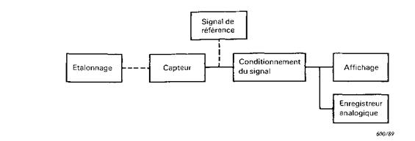
- Энгийн зохицуулалт

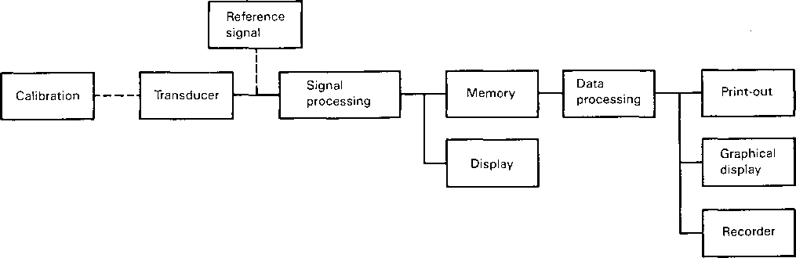
б) Бүрэн зохицуулалт
Байнгын холбоо
Түр зуурын холболт (зөвхөн шалгалт тохируулгын хувьд)
Зураг. 4. Чичиргээний параметрийг хэмжих, дүн шинжилгээ хийх системд зориулсан нэгжийн үндсэн хослол.

a) Simple arrangement

- Complete arrangement

--------- Permanent connections
_ _ _ Temporary connections (for calibration only)
FIG. 4. — Basic combination of units for a measuring and analysis system for vibration parameters

6.1.3 Чичиргээний параметр бүр дээр тусгай хувиргагчийг ашиглах (шилжилт, хурд ба хурдатгал).  Тодорхой параметр нь шууд хэмжигдэхүйц байх тохиолдолд тодорхой дамжуулагчийн гарал үүсэл, интегралчлал эсвэл ялгавартай байдал нь тухайн онолд заримдаа хариултыг хангаж чаддаг тул шууд хэмжигдэх боломжгүй юм. Хэдийгээр төхөөрөмжийг нэгтгэх эсвэл ялгаварлах боломжтой байсан ч тэдний хэрэглээ гинжин хэлхээнд их хэмжээний алдаа гарч болзошгүй тул тэдний хэрэглээ онцгой болгодог.  Зах зээл дээр түгээмэл байдаг чичиргээний хувиргагчаас хэмжих fu давтамжийг хэмжих хамгийн доод fu давтамж нь хэмжих хамгийн бага давтамжаас өндөр байх тул хэмжлийн бүх сувгийн давтамжийн хязгаарыг зөвхөн үйлдвэрлэлийн шалгалт тохируулга хийснээр мэдэгдэнэ.  Хувиргагчийг хэрэглэхдээ давтамжийн хариу нь шугаман / l- fu * дотор давтамжийг сонгох давтамжийг ± 1.5 дб-ээс илүү зааглахгүй байх ёстой.  Дамжуулагч сувгийн динамик хэлбэлзлийн доод хязгаараас 10 дБ (ойролцоогоор 3 дахин их) хамгийн бага хэмжигдэхүүний хэмжээнээс хэтэрсэн хэмжлийн түвшинг хэмжихэд дамжуулагч мэдрэг чанар нь хангалттай байх ёстой.  Нөгөө талаас, мэдрэмжийн хэмжигдэхүүн нь хэмжлийн хамгийн их дохио нь хэмжлийн сувгийг хэт их хэмжээгээр алдахад хүргэдэг.  Динамик чичиргээний доод хязгаарыг хэмжих системийн дуу чимээний чигийн хэмжилтээр тодорхойлно. Электрон хэлхээний шуугиан нь дуу чимээний гол хэсэг юм.  Дэлхийн давталт нь дуу чимээ ихтэй шалтгаануудын нэг байж болно.  Хэмжилтийн систем дэх дуу чимээг багасгахын тулд судлаач объектоос дамжуулагчийг цахилгаанаар тусгаарлахыг зөвлөж байна.  Гидравлик машины талбайн чичиргээний туршилтаар ажилладаг хувиргагчийн массаас үүссэн өөрчлөлт нь хувиргагчийг байрлуулсан бүтцийн чичиргээний хэлбэрээс ихэвчлэн бага байдаг.  Хэрэв тусгай хувиргууруудыг хувиргагчийн чичиргээт хэсэгтэй холбоход ашиглах шаардлагатай бол энэхүү холболтын хангалттай хөшүүн чанарыг хангахын тулд онцгой анхаарал тавих хэрэгтэй.  Байрлуулсан хувиргагчийн холбох хэрэгслийн өөрийн давтамж нь f \ j-ээс хангалттай өндөр байна.  Хувиргагчийн шинж чанарыг тодорхойлоход ашигласан аргууд нь IEC нийтлэл 184-т нийцсэн байна.  6.1.4 Хувиргагч, өсгөгч, өгөгдөл боловсруулах, өгөгдөл хадгалах төхөөрөмж зэрэг бүрэн хэмжих хэлхээг анхааралтай сонгох хэрэгтэй бөгөөд ингэснээр суваг тус бүрийн шаардагдах давтамжийн хязгаарыг хангана.  * Хэрэв энэ боломжгүй бол шугаман байдлаас ±3 дб-ийн дээд хазайлтын хязгаарыг заримдаа тэсвэрлэдэг. Өөрөөр хэлбэл хэмжлийн сувгийн бодит муруйлтын муруй дээр үндэслэн хэмжилт, өгөгдөл боловсруулах явцад хангалттай давтамжаас хамааралтай нөхөн төлбөрийг хийх хэрэгтэй.  Энэ нь давтамжийн мужийг өөрчлөх, хурд эсвэл хурдатгал хувиргагчийг ашиглах замаар хамрах эсэхийг шалгах хэрэгтэй.Зарим тохиолдолд хоёр янзын хувиргагчийг давтамжийн мужийн өөр өөр хэсгүүдийг хамрахад ашиглана. Урьдчилсан өсгөгч дэх үе шатуудыг нэгтгэхээс аль болох зайлсхийх хэрэгтэй. Учир нь урьдчилан таамаглах боломжгүй хэмжилт, алдаа (6.1.3-ыг үзнэ үү) байж болно.  Энэ нь хувиргагч, урьдчилан тохируулагч, кабелийн хослолыг хэмжих нарийвчлалд нөлөөлөхгүй бөгөөд цахим дуу чимээний түвшинг нэмэгдүүлэхгүй байхыг анхаарах хэрэгтэй.  6.2 Босоо тэнхлэгийн радиаль чичиргээ  6.2.1 Босоо тэнхлэгийн чичиргээг холхивчтой харьцуулан хэмжихэд холбоогүй харьцангуй шилжилтийг санал болгодог.  Хувиргагч нь ихэвчлэн гэрт байрладаг, эсвэл холхивчийн дэмжих байгууламж дээр байрладаг.  6.2.2 Зөвхөн эргэлдэгч босоо тэнхлэгийн дагуух чичиргээний горимыг хэмжих тохиолдолд хувиргагчийг чичиргээгүй хэсэгт, холхивчноос хол байрлуулах хэрэгтэй (5.2.2-ыг үзнэ үү).  6.3 Даралтын савлагаа  6.3.1 Хэмжих хэрэгслүүд, ялангуяа өсгөгч нь IEC нийтлэл 222-т нийцсэн байна.  6.3.2 Хэмжих сувгийг 4-р зургийн блок диаграммаар (6.1.2-ыг үз) байгуулж болно. Хувиргагчид нь нойтон ханатай шүргэлцэх шаардлагатай бөгөөд холболтын хоолой дахь резонанс ба нөлөөг бууруулах эрсдэлийг арилгахын тулд онцгой анхаарал тавина (Хавсралт D-г үзнэ үү). Дээрх тохируулга нь механик цохилтод мэдрэмтгий байдлыг багасгаж, холболтын хоолойд хоёрдогч хэлбэлзэл гаргахаас зайлсхийх ёстой.  6.3.3 Хэмжлийн хэлхээний шаардлагатай давтамжийн хүрээ нь дор хаяж 6.1.1-д заасан нөхцлийг хангасан байна. D.c. (тэг давтамж) хариултыг боломжтой бол оруулах хэрэгтэй.  6.3.4 Хэмжлийн хэлхээний шийдвэрлэх хүч нь гидравлик энергийн тодорхой утгад тохирох даралтын ялгаврын 0.5% (эсвэл илүү) байх ёстой. Хэмжих хэлхээний динамик хэлбэлзэл нь 40 дБ-ээс бага байх ёстой (100 хүчин зүйл).  6.3.5. Хувиргагчууд  Хувиргагч нь мэдрэмтгий чанар, байгалийн давтамжийг өөрчлөхгүйгээр аль ч хэмжих цэг дэх хамгийн их боломжит даралтыг (усны алх гэх мэт) өөрчлөхгүйгээр тэсвэрлэх чадвартай байх ёстой. Шугаман дамжуулагчийн далайцын шинж чанарыг өөрчлөх нь хувиргагчийн нэрлэсэн утга (бүрэн хэмжээс) ± 1% -иас хэтрэхгүй байх ёстой.  * Нүүлгэн шилжүүлэлтийн хувиргагч нь хоёр төрлийн байж болно.  - чичиргээний масс (үнэмлэхүй нүүлгэн шилжүүлэлт; чичиргээний масс болон түүний түдгэлзүүлэлтийн системээс хамаарах доод хязгаарын давтамжийн хүрээ);  - харьцангуй шилжилтийн хувиргагч, ж.нь. ойрхон хувиргагч (чичиргээний цэг болон дэмжлэгийн хооронд тогтмол гэж тооцогддог.Доод давтамжийн хязгаар = 0);  5.2.2-ыг үзнэ үү.  6.4 Стресс  6.4.1 Дээжийг гүүрэн төрлийн хэлхээг ашиглан гагцхүү хэмжигч аргаар хэмжихийг зөвлөж байна.  6.4.2 Нэмэлтүүд нь 0 Гц-ээс fj (6.1.1-р зүйлд тодорхойлсон) -ын интервал дахь интерполяцийн давтамжийн сонгосон омгийн хэмжээний шаардлагын дагуу сонгоно.  6.4.3 Дээжийг 0°С-ээс 60°C-ийн температур, тугалган эсвэл бусад төрлийн хэмжигчээр мэдрэх элементийг ашиглан, тэдгээрийн үзүүлэлтийг:  - омог хэмжих хязгаар: -2 500 - +2 500 * 10 ~ 6 м / м;  - мэдэгдэж буй коэффициентийн дунджаар 3%-иас ихгүй хувьсагчийн багцын мэдрэмжийн коэффициентийн стандарт хазайлт;  - хөндлөн деформацийн нөлөө: уртааш деформацийн нөлөөллийн 5%-иас ихгүй байна.  Шаардлагатай тохиолдолд температурын нөхөн олговор олгоно.  6.4.4 Деформацийн мэдрэмжийн коэффициент (К хүчин зүйлийг) тодорхой байх ёстой. Энэ нь үйлдвэрлэгчээс өгсөн гэрчилгээнд заасан байх ёстой.  6.4.5 Мэдрэгчийн тохируулга нь үйлдвэрлэгчийн зааврын дагуу байна. Муу чийгийг сайтар тусгаарлана.  6.4.6 Гурван хэмжээст "спираль"-ийг үндсэн стрессийн хэмжээ ба чиглэлийг тодорхойлоход ашиглана. Хавсралт А-ээс үзнэ үү. Ихэнх тохиолдолд үндсэн стрессийн чиглэлийг сайн мэдэх үед гурван хэмжээсээс бага чиглэлийг ашиглаж болно.  6.5 Босоо голын эргэлтийн момент  6.5.1 Хувиргагч өн  Transducers  Босоо эргэлтийн моментыг жишээ нь деформацийн мэдрэгчээр тодорхойлж болно, хэрэв тэдгээрийг зөвхөн босоо голын мушгиралтыг (ба түүнчлэн нэгэн зэрэг гулзайлт эсвэл тэнхлэгийн омог) хэмжихээр зохицуулсан бол (Зураг 5-г үз). Ийм хэмжих системийн тохируулах чадвар нь босоо голын хөшүүн байдлаас шалтгаалан өндөр байдаггүй. Хэмжилт хийхээс өмнө шийдвэрлэх чадамжийг тооцоолохыг зөвлөж байна.  6.5.2 Дамжуулалт  Эргэлддэг босоо тэнхлэгийн эргэлтээс эргүүлэх хүч хувиргагч гаралтын дохио дамжуулах зориулалттай:  - гулсах цагираг;  - Холбоо барихгүй багтаамж эсвэл индуктив дамжуулагч;  - цахилгаан соронзон долгион дамжуулагч ба суурин хүлээн авагчийг эргүүлэх.  Эдгээр дамжуулагчид дуу чимээ нь бүхэл бүтэн гинжин хэлхээний шийдвэрлэх чадамжийг хязгаарладаг гэдгийг тэмдэглэх нь зүйтэй. | 6.1.3 It is recommended to use specific transducers for each vibration parameter (displacement, velocity and acceleration). When a certain parameter is not directly measurable due to the lack of the specific trans ducer, integration or differentiation of the output of another transducer could in theory sometimes supply the answer.  Even if integrating or differentiating devices are available, however, their application requires particular caution as they may introduce large errors into the chain output.  Since the minimum ft,r frequency measurable by vibration transducers which are commonly on the market can be higher than the minimum fL frequency to be measured, the frequency limits in the whole measuring channel should be known, if only from factory calibration. The transducers to be used should have the frequency response not deviating from linear more than ±1.5 dB over the frequency range chosen within the interval fL—fu*.  Transducer sensitivity should be adequate to obtain a level of minimum signal to be measured exceeding the level of the lower limit of the dynamic range of the measuring channel by 10 dB (about 3 times) as a minimum. On the other hand, the sensitivity should not be so great that the maximum signal to be measured may overload the measuring channel. The lower limit of dynamic range is determined during vibration measurement by the measuring system noise. The noise of electronic circuits constitutes the main part of the noise. Earth loops may be one of the causes of excessive noise. To reduce noise in the measuring system, it is recommended to electrically insulate the transducer from the investigated object. The alteration produced by the mass of a transducer employed for field vibration tests of hydraulic machines on the frequency or the vibrating modal shape of the structures to which the transducer is attached is usually negligible. If special supports have to be used for fastening the transducers to the vibrating part, special care should be taken in order to ensure that this connection has adequate stiffness.  The natural frequency of the support with the transducer mounted shall be sufficiently higher than fu. The methods used for specifying the characteristics of transducers shall comply with IEC Publication 184.  6.1.4 The complete measuring chain, including transducers, amplifiers, data processing and data storage equipment has to be carefully selected so that the required frequency range for each individual channel is provided.  * When this is not possible, an upper deviation limit of ±3 dB from linear could sometimes be tolerated. Otherwise, adequate frequency-dependent compensation should be made during measurement or data processing based on the actual response curve of the measuring channel.  It has to be checked whether the frequency range is better covered by the use of displa cement*, velocity or acceleration transducers.  In some cases two different types of transducers should be used to cover different parts of the frequency range. The use of integrating stages in the preamplifiers should be avoided if possible, because it may lead to non-predictable measurement errors or inaccuracies (see also 6.1.3). It has to be checked very carefully that the combination of transducer, preamplifier and cable will not affect the measuring accuracy and will not cause an increase of the electronic noise level.  6.2 Radial vibrations of the shaft relative to the bearings  6.2.1 For the measurement of shaft vibrations relative to the bearings, contactless relative dis placement transducers are recommended. The transducers are mostly mounted on the housings or on the supporting structures of the bearing.  6.2.2 Only in the case of measurement of the flexural vibration modes of the rotating shaft, may it be necessary to mount the transducers on non-vibrating supports far from the bearings (see 5.2.2).  6.3 Pressure pulsations 6.3.1 The measuring instruments, especially amplifiers, should comply with IEC Publication 222.  6.3.2 The measuring channel may be constructed in accordance with the block diagrams of Figure 4 (see 6.1.2). The transducers should possibly be fixed flush with the wet wall, otherwise special care shall be taken to eliminate the risk of resonance and damping effects in the connecting pipe (see Appendix D). The above fixing should also minimize the sensitivity to mechanical shocks and avoid secondary oscillations in the connecting pipe.  6.3.3 The required frequency range of the measuring chain shall at least meet the conditions indicated in 6.1.1. The d.c. (zero frequency) response, if possible, should be included.  6.3.4 The measuring chain resolving power should be 0.5% (or better) of the pressure difference corresponding to the specific hydraulic energy value. It is desired that measuring chain dynamic range should be not less than 40 dB (a factor of 100).  6.3.5 Transducers The transducer should withstand, without changing its sensitivity and natural frequency, the maximum possible pressure (including water-hammer) in any measuring point. Deviation of the transducer amplitude characteristic from linearity should not exceed ±1% of the nominal value (full scale) of the transducer.  * Displacement transducers can be of two types: — with seismic mass (absolute displacement; frequency range with a lower limit dependent on the seismic mass and its suspension system); — relative displacement transducers, e.g. proximity transducers (between the vibrating point and a support, considered as fixed. Lower frequency limit = 0); see also 5.2.2.  6.4 Stresses  6.4.1 It is recommended that the stresses should be measured by a strain-gauge method with the use of a bridge-type circuit.  6.4.2 Amplifiers should be selected in accordance with the requirements of the chosen strain gauges in the frequency range of interest within the interval from 0 Hz to fu (determined as in 6.1.1).  6.4.3 It is recommended that for temperatures from 0 °C to 60 °C wire, foil or other type gauges as sensing elements should be used, provided their properties are as follows:  — strain measuring range: —2 500 to +2 500.10-6 m/m;  — standard deviation of the strain sensitivity coefficient for a batch of transducers not more than 3% of average of declared coefficient;  — transverse deformation effect: not more than 5% of longitudinal deformation effect. Temperature compensation should be provided if necessary.  6.4.4 Strain gauge sensitivity coefficient (K factor) should be known. It should be stated in the certificate provided by the manufacturer.  6.4.5 Fixing of strain gauges shall be exactly in accordance with the instructions of the manufac turer. Careful insulation against humidity shall be provided.  6.4.6 Three directional "rosettes" should be used to determine the magnitude and direction of the principal stresses, see Appendix A. In many cases, when the direction of the principal stresses is well known, less than three measuring directions can be used.  6.5 Shaft torque pulsations  6.5.1 Transducers  Shaft torque pulsation can be determined e.g. with strain gauges, if these are arranged so that they only measure torsion (and not simultaneously also bending or axial strain) of the shaft (see Figure 5). The resolving power of such a measuring system is frequently not particularly high due to the stiffness of the shaft. An estimation of the attainable resolving power prior to the measurement is recommended.  6.5.2 Transmission For the transmission of the torque transducer output signal from the rotating shaft to the stationary equipment it is possible to use: — slip rings; contactless capacitive or inductive transmitters; rotating transmitters and stationary receivers of electromagnetic waves. It is to be noted that the noise occurring in these transmitters frequently limits the resolving power of the entire measuring chain.

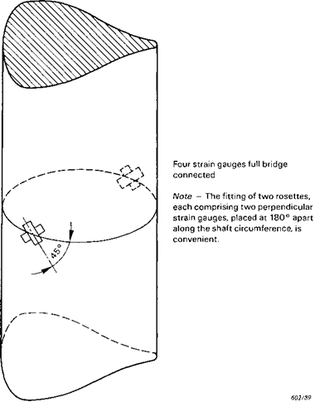
Дөрвөн омгийн хэмжигчийг бүрэн холбосон гүүр
ТАЙЛБАР: Босоо тойргийн дагуу 180° зайд байрлуулсан хоёр перпендикуляр эгц хэмжигчийг тус бүр нь хоёр ээлжээр холбоход тохиромжтой.
Зураг. 5. Торомын хэмжилтийн хүнд хүчдэлийн зохицуулалт.

6.6 Эргэлтийн хурдны хэлбэлзэл  Эргэлтийн хурдны хэлбэлзлийг аналог эсвэл тоон горимоор хэмжиж болно. Аналог хэмжлийн хувьд нэг давтамжийн генератор буюу тахометрийг машинтай хослуулан хэмжих дохио авдаг. Хурдны пропорциональ давтамжийг аналог дохио болгон хувиргаж, далайцын хэлбэлзэл нь хурдны хэлбэлзлийг илэрхийлдэг.  Хурдны хэлбэлзлийн тоон хэмжигдэхүүнийг ашиглан давтамжийн үүсгүүрийг ашиглах хэрэгтэй. Энэ тохиолдолд хоёр импульсийн хоорондох хугацааны интервал (хугацаа) нь хангалттай хурдан хугацаанд хэмжих хэрэгсэлээр хэмжигдэнэ. Хэмжлийн утгыг тоон хэлбэрээр (8.3-ыг үз) бүртгэж, хэмжилтийн дараа тохиромжтой аргаар үнэлнэ.  6.7 Цахилгааны хэлбэлзэл  Тогтвортой үйл ажиллагаа явуулж байх үед цахилгааны хэлбэлзэл ажиглагдах магадлалтай. Эдгээр хэлбэлзэл нь генераторын цахилгааны гаралтыг, эсвэл хөдөлгүүрийн цахилгаан оролтыг хэмжиж тодорхойлно (5.2.7-ыг үзнэ үү).  Ихэвчлэн нэг хэмжлийн зохицуулалтаар эхлэх, унтрах, ачаалах үеийн цахилгааны өөрчлөлтүүд ажиглагддаг. Гэсэн ч ачаалал татгалзах гэх мэт тусгай дамжуулагчуудад энэ аргыг хэрэглэх боломжгүй болсон бөгөөд зөвхөн эргүүлэх момент ба эргэлтийн хурдны хэмжилт (6.5 ба 6.6-ыг үз)-д ашиглана. Хэрвээ хэмжээсийг хэмжих нь механик хүч чадлынх бол тэдгээр нь цахилгаан эрчим хүчний хэлбэлзэлтэй давхцахгүй байгаа нь анхаарал хандуулах ёстой бөгөөд цахилгааны хэлбэлзлийн зөрүү нь эргэлтийг түргэсгэх, хурдасгахад шаардагдах хүчийг эргэлдэх массд өгнө (цахилгааны болон механик алдагдлын импульс нь тогтмол төлөвт туршилт хийхэд маш бага байдаг).  6.8 Чиглүүлэгч далбанг мушгих хэлбэлзэл  Эдгээр хэмжлийг турбин, шахуургат турбин, зохицуулалттай насос зэрэгт хийдэг. Хувиргагчид нь голдуу чиглүүлэгч далбангийн холхивчоос гадна байх бөгөөд энэ шалтгааны улмаас хэмжил нь үл мэдэх хэмжээгээр үрэлтийн нөлөөлөлд өртөнө.  Мушгих хэлбэлзлийг хоёр аргаар хэмжиж болно.  - Далбангийн гол дээр суурилуулсан мэдрэгч хэмжээс бүхий ишний нөлөөлөлд өртөх тохиолдолд ишний гулзайлтын улмаас мэдрэгдэхгүй (Зураг 6-г үз);  - холбоос дээр байрлуулсан эгнээний багажийн тусламжтайгаар холбоосыг нураахад нөлөөлж байгаа тохиолдолд (7-р зургийг үзнэ үү) мэдрэгдэхгүй. Энэ аргаар хэмжсэн гишүүний хүчин чадлаас авч үзвэл чиглүүлэгч далбанг мушгих моментийг системийн геометрийг харгалзан тооцож болно. Хавсралт Б-г үзнэ үү.  6.9 Чиглүүлэгч холхивчийн хэмжсэн радиал цохилтыг хэмжих  Ихэнх тохиолдолд ажлын дугуйд чиглэсэн радиаль хөдөлгөөнийг шууд аргаар нарийн хэмжих боломжгүй байдаг тул чиглүүлэгч холхивчийнрадиал хөдөлгөөний хэмжлийн утгыг авч үзэх нь зүйтэй.  Холих хүчийг тохирох хувиргагчаар (жишээ нь, эгнээний хэмжигч гэх мэт) хангалттай тооны сегментийг хангаж хэмжиж болно.  * Зарим нэг хурд хэмжих хэрэгсэлд цаг хугацаа өнгөрөхөд онцгой анхаарал тавих хэрэгтэй. | 6.6 Rotational speed pulsations Rotational speed pulsations can be measured in the analogue or digital mode*. In the analogue measurement one obtains the measuring signal usually from a frequency generator or a tachometer coupled with the machine in some way. The speed proportional frequency picked up is converted into an analogue signal whose amplitude fluctuations indicate the speed fluctuations. With a digital measurement of speed fluctuations a frequency generator is to be used. In this case the time interval (period) between two pulses is measured with a sufficiently fast time measuring instrument. The measured values have to be recorded digitally (see 8.3) and evaluated after the measurement by suitable methods.  6.7 Power pulsations During steady state operations, power pulsations can sometimes be observed. These pul sations can be determined by measuring the electrical output of the generator or the electrical input of the motor (see also 5.2.7). By the same measuring arrangement, power changes during start-up, shut-down and load change transients can normally be observed. However, for special transients, such as load rejection, this technique is no longer applicable and the only technique applicable is that of shaft torque and rotation speed measurement (see 6.5 and 6.6). If the pulsations to be measured are those of the mechanical power, one should also take into account the fact that they are not coincident with the pulsations of electric power, the difference being made up by pulsations of the power necessary to accelerate or decelerate the rotating masses (the pulsa tions of the electrical and mechanical losses can be taken as negligible for steady-state tests).  6.8 Guide vane torque pulsations These measurements are made on turbines and pump-turbines or pumps with regulation. The transducers can normally be only outside the guide vane bearings and for this reason the measurement is influenced to an unknown extent by friction. The torque can be measured in two ways: with strain gauges fitted on the stem in such a way that influences, if any, due to bending of the stem, are eliminated (see Figure 6);  — with strain gauges fitted on the link at a suitable location (see Figure 7) in such a way that influences, if any, due to bending of the link member, are eliminated. From the force on the member measured in this way, the torque on the guide vane may be calculated taking into account the geometry of the system. See also Appendix B.  6.9 Radial thrust pulsations measured at the guide bearings Since in many cases it is impossible to accurately measure the radial thrust on the runner by direct methods, it is preferable to refer to radial thrust measurements at the guide bearings. The force on a bearing can be measured by providing a sufficient number of segments with suitable transducers (e.g. strain gauges).  * Special care has to be taken because some speed measuring equipment has an inherent time-delay

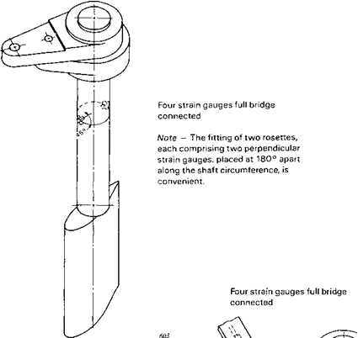
Дөрвөн омгийн хэмжигчийг бүрэн холбосон гүүр
ТАЙЛБАР: Босоо тойргийн дагуу 180 ° зайд байрлуулсан хоёр перпендикуляр эгц хэмжигчийг тус бүрд хоёр ээлжээр холбоход тохиромжтой. Дөрвөн омгийн хэмжигчийг бүрэн холбосон гүүр
603/89
Зураг. 6. - Арматурыг хэмжихэд зориулсан эгнээний эгнээ бүхий хөтөчтэй.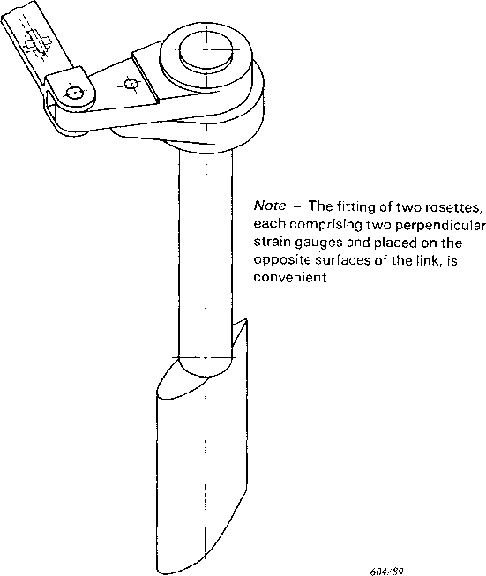
Зураг. 7. Нэг гарын дээрх эргэлтийн моментыг хэмжих холбоос дээр хэрэглэсэн эгнээний хэмжүүрээр.
Зарим үйлдвэрлэгчид өөр хоорондоо 90°өнцгөөр байрлуулсан хоорондоо холбоогүй хоёр хувиргагчийн контактын өөрчлөлтийг хэмжих замаар ажлын дугуйн тэнхлэгийн радиал импульсийн ын заалтыг авахыг оролдоно. Гэсэн хэдий ч, эдгээр хэмжлээс ажлын дугуйн дээрх шуугиантай цохилтыг үнэлэх үнэлгээг авахын тулд босоо гулзайлтын загварыг тайлбарлах шаардлагатай болно.
FIG. 6. — Guide vane stem with strain gauges for torque measurement.

FIG. 7. — Torque measurement on one guide vane by means of strain gauges applied on the link.
Some manufacturers attempt to get an indication of the radial thrust pulsations on the runner by measuring the clearance variations on the runner band by means of two contactless displacement transducers located at 90° from each other, or from measurements of the shaft bending stresses between a cantilever-mounted runner and the nearer bearing. However, to get from these measurements an evaluation of the radial thrust pulsations on the runner, an interpretation of the shaft bending pattern would be necessary.
6.10 Тулгуур холхивч дээр хэмжих тэнхлэгийн цохилт  Тулгуур холхивчийн тэнхлэгийн түлхэлтийн нарийн хэмжлийг үйлдвэрт машиныг бэлтгэх, тусгай зохицуулалтаар хангах (жишээлбэл, хүчдэлийн хэмжигчтэй хангалттай тооны сегментийг тохируулах, эсвэл доогуур тодорхой хаалттай хэсгүүдэд тосны даралтыг хэмжих, гэх мэт). Зөвхөн тэнхлэгийн түлхэцийн импульсийн ойролцоо үзүүлэлтийг дараах аргаар хийж болно:  - тулгуур холхивчийг дэмжих тогтмол иж бүрдэл дээр хүчдэлийн хэмжүүрийг байрлуулах;  - тулгуур холхивч агуулсан тогтмол хэсэг (жишээлбэл, хананд холбогдсон ойрхон хувиргагчийн хувьд) хазайлтыг хэмжих;  - босоо голын тэнхлэгийн шилжилт хөдөлгөөнийг хэмжих (жишээлбэл босоо амнаас тогтох цагирагийн байрлалд ойрхон хувиргагч мэдрэмжтэй) хэмжих.  6.11 Машины үйлдлийн цэгийг хэмжих хэмжигдэхүүн  Эдгээр утгыг тодорхойлж, холбогдох хэрэгслээс уншиж, тэдгээрийг хүснэгтэд оруулах замаар энгийн аргаар эмхэтгэнэ (Хавсралт C-г үзнэ үү).  EDP* систем дэх хэмжсэн утгуудыг цаашид боловсруулах тохиолдолд тэдгээрийг тусад нь оруулах ёстой.  Эдгээр хэмжигдэхүүнийг туршилтын явцад тасралтгүй, чичиргээтэй хамт утгыг бичих нь цаг хугацааны өргөн хэлбэлзэлтэй байж болох өгөгдөлд шаардлагатай үед л шаардагдана.Үүнд:  - бөмбөлгөн хавхлаг, эрвээхэй хавхлаг, хаалтыг нээх;  - чиглүүлэгч хавхлаг, эсвэл зүү (нээх), ажлын дугуйн далбангийн өнцөг;  - машин эргэлтийн хурд (ачааллаас татгалзалтын үед);  - машины хүч;  - даралт их, нам агшин зуурын даралтын дарамт ихтэй.  7. Хэмжлийн шалгалт тохируулга  7.1 Ерөнхий зүйл  Хэмжлийн системийн тохиргоог өмнө нь хийж гүйцэтгэх ба туршилтын явцад нэгэн адил хяналтыг гүйцэтгэнэ. Туршилтын үргэлжлэх хугацаанд шалгалт тохируулгын ажиллагааг үргэлжлүүлэхийн тулд урт хугацааны хэмжилтийг хийхийг зөвлөж байна. Шалгалт тохируулгыг туршилтын явцад тохиолдох бүх хэмжих хязгаарт (давтамж, ба бусад шаардлагатай үе шатанд) гүйцэтгэнэ. Шалгалт тохируулгын арга аргачлал, цар хүрээ, үр дүнг туршилтын хөтөлбөрт тусган эцсийн тайланд оруулна.  * EDP = Цахим өгөгдөл боловсруулах.  Шалгалт тохируулгын дохиоллын хэмжлийг хийхдээ ижил бичигч болон хадгалах хэрэгслийг ашиглан бүртгэж, хадгална.  Дараах хоёр аргын аль нэгийг ихэвчлэн ашиглана:  - хувиргагч, өсгөгч, шүүлтүүр элемент, кабелийг холбох, бичлэг хийх хэрэгсэл зэрэг бүрэн хэмжих сувгийн шууд хяналт тохируулга. Энэ аргаар шалгалт тохируулгын дохио нь хувиргагчийн шууд өдөөлтөөр сайн тодорхойлогддог;  - цахилгааны эталон дохиогоор хяналт тохируулга хийх нь зөвхөн хувиргагчаас ирэх дохионы тохиргоог үл тооцвол хувиргагчийг орлох цахилгааны нарийн дохиог өгдөг.  Статик буюу динамик шалгалт тохируулгын горимыг боломж, шаардлага, шалгалт тохируулгын арга зэргээс шалтгаалан ашиглаж болно.  Хамгийн орчин үеийн хэмжих систем, ялангуяа хувиргагчийн урт хугацааны тогтворжилт ихэнх тохиолдолд шууд шалгалт тохируулга хийх шаардлагагүй байдаг. Зарим тохиолдолд төлөвлөсөн хэмжлийн ач холбогдлыг хязгаарлагдмал байлгахын тулд тоног төхөөрөмж, тэдгээрийн тохируулга хийх шаардлагатай зардлын хэмжээ хэт өндөр байна гэдгийг анхаарч үзэх хэрэгтэй.  Гэхдээ зарчмын дагуу техникийн өгөгдөл, жишээ нь, хэмжих хэрэгслийн бүх мэдрэх чадвар, давтамжийн зан төлөвийг шууд шалгалт тохируулга эсвэл албан ёсны лабораторид эсвэл үйлдвэрлэгчийн лабораторид тодорхойлсноор авна. Баталгаажуулалтын гэрчилгээтэй байх ёстой.  7.2 Шууд тохируулга  7.2.1 Чичиргээний хэмжил  Тохируулгын шаардагдах давтамж ба далайцын хязгаарт туршилтын хэмжилт хийхээс өмнө хийнэ. Газар хөдлөлийн масстай хувиргагчийн хувьд тусгай чичиргээ болон динамик шалгалт тохируулгад ашиглагддаг. Чичиргээний самбар (хурдатгал, хурд ба шилжилт) -ын чичирхийллийн параметрийг оптикийн төхөөрөмж эсвэл лавлагаа чичиргээ-хувиргагчийг ашиглан хэмжинэ. Энэ горим нь үндсэндээ чичиргээний хэмжилтийн тогтвортой байдлыг хангах зорилготой. Шилжилтийн чичиргээний хэмжлийн хувьд, ISO стандарт 8042, 5347 стандартад тусгагдсан тусгай урьдчилан сэргийлэх арга хэмжээг авч хэрэгжүүлэх шаардлагатай. Ихэнх тохиолдолд талбар дээр шалгалт тохируулгын тоног төхөөрөмжийн зарцуулалт хэтэрхий том бөгөөд цаг хугацаа шаардагдах тул эдгээр тохируулгыг хийх боломжгүй байна. Эдгээр туршилтыг ихэвчлэн тусгайлан тоноглосон лабораторид гүйцэтгэдэг. Сүүлийн үеийн сертификатыг олгох боломжтой байна.  Хэмжлийн хувьд харьцангуй шилжилт хөдөлгөөний хувиргагчийг ашиглахад статик шууд тохируулгын шалгалтыг хангалттай нарийвчлалтай төхөөрөмжтэйгээр тогтмол шилжих хөдөлгөөнийг хэмжиж хувиргагчийг бодит гадаргуугийн эсрэг байрлуулан хэрэглэнэ.  7.2.2 Савлагааны даралтыг хэмжих  Шалгалт тохируулгын даралтыг гидравлик даралтын хувиргагчаар ашиглах ба тохируулгын нарийвчлалтай манометр, эсвэл жин багатай манометртэй харьцуулсан буюу өндөр болон усны температур зэрэг нь тодорхой усны коллектор (статик калибровк) харьцуулсан даралттай харьцуулна. Динамик хөдөлгөөнт үйлдлийн хувиргагчийн шалгалт тохируулга нь ихэвчлэн сайт дээр хийгддэггүй.  7.2.3 Стрессийн хэмжилт  Үйлчлэлийн хүчийг хэмжихэд деформацийн хэмжлийг ашиглаж байгаа тохиолдолд шууд шалгалт тохируулга хийх боломжтой. Гэхдээ энэ тохиолдолд хэвийн нөхцөл байдалд эдгээр тохиргоог гүйцэтгэх боломжгүй юм. Деформацын хувиргагчаар тоноглогдсон эд ангиудыг зайлуулж, хүчийг нь үйлчлүүлж болно. Энэ нь ихэвчлэн тусгайлан тоноглосон лабораториудад хийгддэг.  Бусад бүх тохиолдолд эталон дохионы шалгалт тохируулга хийгдэх деформацийн хэмжигч техникийн өгөгдлийг анхааралтай авч үзэх хэрэгтэй.  7.2.4 Босоо голын эргэлтийн моментын савлагааны хэмжил  Ихэвчлэн том машины эргэлтийн моментийг зөвхөн машины босоо хэсэгт хэрэглэдэг массын деформацын хэмжлийн багажаар гүйцэтгэнэ (Хавсралт Б-ийг үзнэ үү). Хэвийн нөхцөлд хэмжлийн тохируулгын шууд тохиргоог хийх боломжгүй.  Хангалттай нарийвчлал бүхий ойр статик шалгалт тохируулгыг генераторын гаралт (хөдөлгүүрийн оролтыг) нэрлэсэн хурдыг хэмжиж механик болон цахилгааны алдагдлын тооцоонд тулгуурласан босоо эргэлтийг тооцоолно.  7.2.5 эргэлтийн хурдны хэлбэлзлийн хэмжил  Хэвийн хэмжигдэхүүний нарийвчлалыг ашиглан тогтвортой төлөвт эргэлтийн хурдны хэлбэлзлийг эргэлтийн хурдтай харьцуулахад маш бага хэмжээнд байх тул нарийн тодорхойлох боломжгүй байдаг. Харин эсрэгээр эргэлтэнд байгаа хурдны эргэлтийн хурд ихээхэн хэмжээгээр өөрчлөгдөх шилжилтийн нөхцөлд хангалттай итгэлтэйгээр хэмжлийг тодорхойлж болно.  Ердийн үед эргэлтийн хурдыг хэмжих тоног төхөөрөмжийг шууд шалгалт тохируулга хийх шаардлагагүй бөгөөд самбарын хяналтын багаж хэрэгслийг хангалттай гэж үздэг. Шаардлагатай гэж үзвэл багажийг хяналт тохируулга хийж болно, жишээ нь импульсийн генератор болон / эсвэл давтамжийн тоолуур гэх мэт (аналог аргаар).  7.2.6 Цахилгааны чадлын савлагааны хэмжил  Цахилгааны чадлын савлагааны хэлбэлзлийг хэмжих тоног төхөөрөмжийн хяналт тохируулгыг хаяахан талбарт хийгдэх тал байна. Зөв холболтын хяналтыг хуваарилах самбарын заалтуудын харьцуулалтаар хийж болно. Цахилгааны чадлыг хэмжих багаж хэрэгсэл болох ваттметр, вольтметр ба амперметрийг ердийн лабораторид хяналт тохируулга хийдэг.  Савлагааны хэмжлийг авч буй тохиолдолд тасралтгүй бичилт хийх шаардлагатай. Бичигч нь тогтмол төлөвт ажиллах лабораторийн шалгалт тохируулгын нарийвчлалтай ваттметрийг унших, шилжилтийн функцийг урьдаас тогтоосныг ашиглан ажиллах тохируулга хийгдсэн байна.  7.2.7 Чиглүүлэгч хавхлагийн эргэлтийн моментын хэлбэлзлийн хэмжлийн арга  Сайт дээр шууд статикийн хяналт тохируулгыг хэвийн нөхцөлд хийх боломжгүй. Хэрэв энэ нь үйлдвэрт бэлтгэгдсэн чиглүүлэгч хавхлагийн хүрээнд энэ хэмжилтийг хийх гэж байгаа бол статик тохируулгыг үйлдвэр эсвэл тусгай лабораторид босоо голоод (эсвэл холбоос руу хүчээр) тогтоосон моментын үйлчлэлийг үзүүлэх боломжийг хангана. (Хавсралт Б-г үзнэ үү)  7.2.8 Чиглүүлэгч болон тулгуур холхивчинд ирэх цохилтыг хэмжих  Талбар дээр энгийн нөхцөлд шууд хяналт тохируулгын ажлыг гүйцэтгэх боломжгүй. Ихэнх нөхцөлд үйлдвэрийн хэмжих бэлтгэгдсэн аргачлалыг ашиглана. Эдгээр тохиолдолд хэмжилтэнд ашигласан үүрэн тулгуур сегментүүдэд тодорхойлсон хүчний үйлчлэлийг ашиглан үйлдвэрийн статик хяналт тохируулгыг хийх боломжтой. Зарим тохиолдолд босоо тэнхлэгийн хувьд тоормозыг ашиглан роторыг өргөх замаар роторын жинг дээшлүүлж, роторын жинг нарийн мэдэж буй нөхцөлд хяналт тохируулгыг хийх боломжтой.  7.2.9 Чиглүүлэгч хавхлаг (зүү) нээх, ажлын дугуйн далбангийн өнцөг, үндсэн хавхлаг ба хаалтын нээлтийн хэмжилт  Ер нь бол, энэ нь хувтргагчуудын байршлын байрлалыг тодорхойлох болон статик аргачлалаар хяналт тохируулагыг хийхэд тохиромжтой байдаг.  7.3 Цахилгааны гүйдлийн дохиолол ашиглан шалгалт тохируулга хийх  Энэ тохируулгад хувиргагчийг оруулаагүй болно. Техникийн өгөгдлүүд нь лабораторийн шалгалт тохируулгаас эсвэл бага зэргийн хүлцэл бүхий үйлдвэрлэгчдийн төрлийн өгөгдөл, ж.нь. деформацын хэмжүүр.  Тохируулгын хэмжилтийн өсгөгчийн дотооддоо үүссэн статик буюу динамик хэлбэлзлийн дохиоллыг ихэвчлэн хяналт тохируулгад ашиглагддаг. Зарим тохиолдолд гаднаас үүсгэсэн дохиог ашиглана.  7.3.1 Чичиргээний хэмжилт  Ихэнхдээ дотоод дохионы генератор нь тодорхойлсон далайц ба тодорхой давтамжийн цахилгаан дохиог өсгөгчийн оролт хэсэгт нийлүүлэх ба ингэснээр өсгөгч болон бичлэгийн багажны хоорондын тохируулга хийгдэнэ.  7.3.2 Савлагааны даралтыг хэмжих  Ихэвчлэн өсгөгч ба холболтын угсралт эерэг ба сөрөг туйлын дотоод дохиоллын статикаар тохируулагдсан байна. Бичигчийг процедурт оруулсан болно.  7.3.3 Стрессийн хэмжилт, деформацын хэмжилт  Өсгөгч, холболтын гүүр, бичигч нь дотооддоо үүсгэсэн статик дохионуудаар шалгалт тохируулга хийгдэнэ.  7.3.4 Босоо голын эргэлтийн моментийн хэлбэлзлийн хэмжил  Зарчмын хувьд энэ хэмжил нь деформацын хэмжил бөгөөд 7.3.3-ийг үзнэ үү.  7.3.5 Эргэлтийн хурдны хэлбэлзлийн хэмжил  Хувиргагчийн гаралт нь аналогийн дохио байх үед цахилгааны эталон дохионд шууд бус хяналт тохируулга хийх боломжтой.  7.3.6 Цахилгааны чадлын савлагааны хэмжил  Хэмжих хэрэгслийн гаралт мэдэгдэж байгаа тохиолдолд л бичигчийн хяналт тохируулгг хийж болно.  7.3.7 Чиглүүлэгч хавхлагйин эргэлтийн моментийн савлагааны хэмжлийн удирдамж  7.3.4-ийг үзнэ үү.  7.3.8 Чиглүүлэгч болон тулгуур холхивчийн суурийн хэлбэлзлийг хэмжих  Өсгөгч, холболтын гүүр, бичигч нь дотооддоо үүсгэсэн статик дохионуудаар хяналт тохируулга хийгддэг. Хувиргагчийн гаралт ба суурийн хоорондын хамаарлыг тооцооллын аргаар, эсвэл лабораторийн туршилтаас мэдэгдэж байх шаардлагатай.  8. Бичлэг хийх  Зурах бичигч, соронзон хальс, дижитал бичлэг зэргийн алиныг ашиглахыг шууд тэмдэглэх нь зүйтэй.  Хуваарь эсвэл дижитал жингийн унших гарын авлагын бичлэгтэй харьцуулахад зурвасын бичигч, соронзон бичлэгийн бичлэг, дижитал бичлэгийг шууд бичих нь дараах давуу талуудтай:  - үргэлжилсэн бичлэгээр процессыг богино хугацааны интервалаар, дохионы хэлбэлзлийн дарааллын дагуу шалгах боломжтой;  - маш богино хугацааны түр зуурын үйл явц ажиглагдаж болно;  - янз бүрийн дохио нь нэгэн зэрэг бүртгэгдэж, дараа нь харьцуулж болно;  - шууд хэмжилтийн дохио нь дараа нь үнэлэх буюу шалгахад хадгалагддаг;  - соронзон хальс болон дижитал бичлэгийн хувьд нэмэлт судалгаанд шаардлагатай хэмжих дохиог (жишээлбэл оргил эсвэл r.m. шинжилгээ, давтамжийн анализ гэх мэт) хэдэн ч удаа буцааж гүйлгэж болно.  Бичлэгийн системийн нарийвчлалыг боломжтой бол хэмжих тоног төхөөрөмжийн нарийвчлалтай тааруулах ёстой.  8.1 График бичигч  8.1.1 Ашиглах боломжтой бичлэгийн төрлүүд  Бичлэг хийх зорилгоор сигналд агуулагдах хамгийн их давтамжтай давтамжийн дээд хязгаар бүхий бичигчийг ашиглах шаардлагатай.  Түгээмэл ашигладаг төрлийн бичигчдийн жишээ:  - оптик буюу бэх бичлэгийн системтэй гальванометрик бичигч;  - дулааны болон цахилгааны статик бичлэгийн систем бүхий электрон бичигч.  8.1.2 Бичгийн хурдыг сонгох  Бичлэгийн хурдыг жингийн гарын авлагад заасан зааврын дагуу, тохирсон хугацааны нарийвчлалтайгаар сонгоно.  8.1.3. Цаасан хурд ба бичлэг хийх хугацааг сонгох  Бичлэг хийх хугацаа нь бүрэлдэхүүн хэсгийн давтамж f -ийг авч үзэх бөгөөд энэ давтамжийг Nr-ийн циклийн тоо нь бичлэгт байх ёстой. Бичлэгийн хугацааг дараах байдлаар тооцоолно.  $t_{r}$=$N_{r}$·$\frac{1}{f_{i}}$  Хэрэв нэг мөчлөгт хамаарах бичлэгийн урт нь / бол нийт бичлэгийн урт  нь:  L=$N_{r}·$I  Дараа нь шаардлагатай цаасны хурд:  $v_{r}$=$\frac{L}{t_{r}}$=l·$f_{i}$  Баримт бичлэгийн агуулагдах циклийн тоо нь спектрийн шинж чанараас хамаардаг ба ашигладаг шинжилгээний аргатай тохирно. График дээр нэг хэлбэлзлийн мөчлөгийг тодорхой болгохын тулд нэг мөчлөгтэй холбоотой уртыг шугамын зузааны дагуу тодорохой сонгоно.  8.2 Соронзон хальсны бичлэг  8.2.1 Соронзон хальсны бичлэгийг ашиглах нь бүртгэгдсэн дохионуудыг олон дахин хуулбарлах боломжийг олгодог бөгөөд электрон тоног төхөөрөмж, компьютерийг шинжилгээнд ашиглах боломжтой болгодог.  8.2.2. Дуу бичлэгийн давтамж нь хэмжих хязгаараас илүү өргөн байх ёстой. FM (давтамжтай модульчлагдсан) систем нь AM (далайцын модулийн систем) системд илүү давуу байхыг зөвшөөрдөг, учир нь FM системүүд тэг давтамжаас эхлэх давтамжийн хязгаарыг зөвшөөрдөг. Гэхдээ энэ тохиолдолд FM бичигчийн дээд хязгаарт онцгой анхаарал хандуулах хэрэгтэй. Түүнчлэн PCM (импульсийн кодын модуляц) систем бүхий олон сувгийн соронзон хальсны бичлэг боломжтой. Тооцооллын утгыг тоон кодоор тэмдэглэсэн болно.  8.2.3 Олон сувгийн соронзон хальсны бичлэг нь дараагийн шинжилгээнд соронзон хальсан дээр ямар нэг цэгийг тодорхойлох боломжтой цаг хугацааны дохиог эсвэл өөр тэмдэг буюу дуут дохиог бүртгэх зориулалттай тусдаа сувагтай байх ёстой.  8.2.4 Олон сувгийн соронзон хальсны бичлэгийг хэд хэдэн параметрийг нэгэн зэрэг бичихэд ашиглана. Электрон осциллоскоп эсвэл соронзон хальсны бичлэгийн гаралтын өсгөгчийн холбогдсон график бичигч нь багажийг нэгэн зэрэг бичлэг тоглуулах боломжоор тоноглогдсон тохиолдолд хяналтын бичлэг хийхэд ашиглана. Өөрөөр хэлбэл, зохих зайтай үед бүх тэмдэглэлийг бичлэгийн рекорд дээрээс гадуур тоглуулах боломжтой бөгөөд бичлэгийн чанарыг шалгана.  8.2.5. Соронзон хальсны хурдыг сонгох  Соронзон туузыг гарын авлагын зааврын дагуу дохионы хамгийн их давтамжийг харгалзан сонгоно.  8.3 Дижитал бичлэг хийх  Дижитал мэдээллийн бичлэгийн давуу талууд нь:  - хөгжих тэг цэгийн шилжилт байхгүй;  - хувилах төгс байдал;  - тохируулгын утга, хөрвүүлэх коэффициент, порт сонголт, сканнерын хурд, цаг гэх мэт параметрийн дижитал хадгалалт;  - инженерийн утгууд дахь үр дүн.  A / D хувиргалтанд зориулсан битүүдийн тоо нь динамик аналогийг хэмжих тоон хязгаарт хүрэхэд хангалттай өндөр байх ёстой.  8.3.1. Цуваа өгөгдөл бичих  Энэ төрлийн бичлэг нь удаан, хагас суурин үйлдэл эсвэл үйл ажиллагааны давтамжид (төгсгөлгүй хүрд) тохиромжтой юм. Өгөгдөл хадгалахын тулд хэд хэдэн хадгалах зөөвөрлөгчийг өргөн хувьсах бичлэгийн хурдаар ашиглаж болно.  8.3.2 Шаардлагатай өгөгдлийг бүртгэх  Шугаман бичлэг нь түр зуурын шилжилтийн үйлдлүүдийг хадгалахад тохиромжтой. Хэмжилт болгоны дараа цугласан компьютерийн өгөгдлийг өгөгдлийн санах ойд дамжуулдаг.  Хамгийн их бичлэгийн цаг Trm нь компьютерын санах ойн хадгалах багтаамж RAM (санамсаргүй хандалтын санах ой)-ээр хязгаарлагддаг. Үүнийг дараах томъёогоор тооцоолж болно:  $T_{rm}$=$\frac{C_{s}}{n_{ch}·s_{rch}·b_{s}}$  хаана:  Q - RAM-ийн хадгалах багтаамж байт bs = дээжид багтах байтын тоо - сувгийн тоо srch = суваг тус бүрээр дээж авах түвшин  Хэмжилтийн багажийг төлөвлөхөд энэ хязгаарыг анхаарч үзэх хэрэгтэй. Учир нь хамгийн багадаа бүртгэх хугацаа нь хэмжсэн физик хэмжигдэхүүн болон төлөвлөсөн шинжилгээнээс хамаардаг.  8.3.3 Суваг тус бүрийн түүвэрлэлтийн хэмжээг хэмжилтийн шаардлагад нийцүүлэн тохируулна. Онолын хувьд дохиоллын хамгийн их давтамжийг хамгийн багадаа 2,56 дахин бага буюу дээж авахын өмнө ашигласан хамгийн их давтамжтай, жигдлэх шүүлтийн функцыг ашиглах боломжтой байх ёстой.  Практикт дээж авах түвшинг онолын хязгаараас дор хаяж хоёр дахин их байлгахыг зөвлөж байна.  Системийн хамгийн их түүвэрлэлтийн түвшин нь хамгийн их скан хийх хурд болон / эсвэл A / D хөрвүүлэхэд шаардагдах хугацаагаар хязгаарлагддаг.  8.3.4 Өөр өөр сувгийн хоорондох үе шатыг харьцуулах шаардлагатай бол (9.2.5-ыг үзнэ үү) сувгийн хоорондох харьцангуй цаг хугацааны холбоосыг хийж өгөх, эсвэл (хэрэв боломжтой бол) дараалсан сувгийн хугацааны хоцрогдлыг сувгийн дараалсан сканнерт оруулсан хэлбэрээр хөнгөвчилж өгсөн байна.  9. Мэдээлэл олж авах, боловсруулах  9.1 Ерөнхий зүйл  Гидравлик машины чичиргээ болон савлагааны түвшинг 5.2-д заасан байршлаас авсан чичиргээ ба савлагааны үр дүнгээр тодорхойлох ба доорх байдлаар боловсруулалт хийнэ.  4.1-д дурдсан тогтвортой ажиллагааны цэг бүр дээр боловсруулалтыг хийж гүйцэтгэх хэрэгтэй. Шилжилтийн үеийн хувьд өгөгдлүүдийг чухал оргил утгын цэгийг орхигдуулахгүй байхаар боловсруулсан байх ёстой.  Дараа нь чичиргээний эсвэл савлагааны туршилтын үр дүнг энэ төрлийн гидравлик машины "чанарын үнэлгээний" муруй буюу хүснэгтийн дагуу муруй буюу хүснэгттэй төрлүүдийн ижил төрөл, хэмжээ бүхий бусад машинуудын хувьд, эсвэл 2.4 заасан ангиллын дагуу харьцуулах, үнэлэх замаар тооцоолох (3-р зүйлийг үзэх) боломжтой.  Туршилтын явцад чичиргээний хэмжих системийн бүх элементүүд нь тус тусдаа үйл ажиллагааны хүрээнд ажиллаж байгаа бөгөөд туршилтын үр дүнгийн таарцыг боломжийн хэрээр шалгаж байхаар чанарын хангалттай үнэлгээ хийж болно.  Түүхий өгөгдөл дээр суурилсан чичирхийллийн мөн чанарыг шууд үнэлэх нь "ажиллагаанд", "сул явалтаар" хэмжсэн чичиргээний хэмжигдэхүүнүүдийг дүрслэн харуулж болно. Осциллоскопын дэлгэц дээр цаг хугацааны хамааралтай X тэнхлэг эсвэл үйл ажиллагааны X-Y горимд (Лиссажоу дүрслэлээр). Ажиглалтыг байнгын дундуур (жишээ нь, гэрэл зураг эсвэл компьютерийн хэвлэмэл) дээр хадгалахыг зөвлөж байна. Баримт бичлэгийн дэлгэрэнгүйг 8 дугаар бүлгээс үзнэ үү.  Өгөгдлийн цаашдын боловсруулалтаас чичиргээ, эсвэл савлагааны үзэгдлийг илүү сайн ойлгох боломжтой. Үнэлгээний процесс нь гараар буюу автоматаар хэмжигдэхүүний далайц болон давтамжийг хэмжих, тоолоход оршино.  Ихэнхдээ чичиргээ, савлагааны түвшинг бүртгэж, үр дүнг шугаман эсвэл логарифмын хуваарьт хугацааны функц байдлаар харуулдаг.  Энэ арга нь түргэн хугацаанд, ялангуяа түргэн утга нь сонирхол татахгүй байх тохиолдолд тохиромжтой байдаг.  Тоон тэмдэглэгээгээр илэрхийлэх болон зарим эталонтой харьцуулахын тулд өгөгдлийг цаашид боловсруулж, эсвэл тоон өгөгдлийг цуглуулах, боловсруулах замаар хангалттай өндөр нарийвчлалтай давтамжтай тусгай параметрийг илрүүлэх боломжтой.  Чичиргээний шинж чанарыг ойлгохын тулд зарим вектор, тензорын утгыг тодорхойлох шаардлагатай тохиолдолд гар болон компьютерийн тусламжтайгаар тооцоолох шаардлагатай болдог.  Жишээлбэл, Хавсралт А нь ослын хэмжүүрээр "сарнай" хэмжлийн аргаар хэмжсэн ачааллын хэмжил дээр үндэслэн агшин зуурын үндсэн стрессийн хэмжээ ба чиглэлийг тооцоолоход чиглэгдэнэ.  Ийм төрлийн үнэлэмжийг тодорхойлоход найдвартай үр дүнд хүрэхийн тулд онцгой анхаарал тавих хэрэгтэй бөгөөд ийм үнэлгээг зөвхөн EDP системийг үр ашигтайгаар ашиглах боломжтой тул зайлшгүй шаардлагатай бүх зүйлийг хязгаарлах хэрэгтэй.  9.2 Өгөгдөл боловсруулах аргуудыг сонгох  Гидравлик машинд чичиргээ болон савлагааны туршилтын туршлагаас харахад хэлбэлздэг сигналыг хоёр төрлийн хэлбэлзлийн нийлбэрээр тооцож болно:  - үе үеийн хэлбэлзэл (хамааралтай эргэлт, ир, хуйлралт, эргэлт, бусад давуу тал),  - санамсаргүй хэлбэлзэл.  Тогтвортой төлөв байдлын нөхцөлийн хувьд энэхүү савлагааны нийлбэрийг хөдөлгөөнт санамсаргүй процесс гэж үзэж болно.  Хэмжсэн өгөгдлийг боловсруулах нь хэмжлийн сонгосон арга болон туршилтын зорилгоос хамаарна.  Дараах мэдээлэл боловсруулах аргыг ашигладаг.  1. Дээд оргил эсвэл оргил утгын дүн шинжилгээ.  2. Үр дүнтэй дүн шинжилгээ хийх.  3. Мэдээллийн статистик боловсруулалт.  4. Эрчим хүчний нягтралын спектрийн шинжилгээ.  5. Физик шинжилгээ, түүний дотор фазын дүн шинжилгээ хийх.  9.2.1. Дээд оргил болон оргил утгын шинжилгээ  Хамгийн их оргил утга буюу чичиргээ ба хэлбэлзлийн оргил утгыг өгөгдсөн хэмжих цэг дээр чичиргээний эсвэл савлагааны түвшинг харуулах зорилгоор шалгана. Эдгээр төрлийн шинжилгээ нь ихэвчлэн чичиргээ, эсвэл савлагааны туршилт хийхэд зориулагдсан байдаг. Энэ төрлийн шинжилгээнд зөвхөн далайцын утгыг авч үздэг бол давтамжийг тооцохгүй байж болно. Энэ арга нь хурдан, харин оргил утга нь тогтмол, бага зэрэг өөрчлөгдөх тохиолдолд бусад бүх агшин зуурын утга сонирхол татахгүй.  Оргилоос- оргилын анализ нь цаг хугацааны өөрчлөлтөөс хамааран богино хугацааны хамгийн их уртын хэмжээнээс хэрхэн яаж өөрчлөгдөж байгааг харахын тулд цаг хугацааны хүрээ ашигладаг. Хэлбэлзлийн тоо хэмжээний хамгийн их ба хамгийн их оргилын Xpp (хамгийн багаас хамгийн их оргилоор) хамгийн их уртын дагуу хэмжиж, тохиромжтой байдлаар бүртгэнэ.  Цаг хугацааны хүрээний аргыг оргил утгын шинжилгээнд ашиглаж болно. Энэ төрлийн шинжилгээний хувьд хэлбэлзлийн тоо хэмжээний дундаж утгын хамгийн их хэлбэлзлийн үнэмлэхүй утгыг хэмжиж, бүртгэнэ. Дундаж утгатай бүхэл тэгш хэмтэй хэлбэлзэлтэй үед AXP оргил утга нь тэнцүү байна.  А Х- хамгийн их оргилоос-оргил утгын тэн хагас.  Хамгийн их оргилоос-оргил буюу оргил утгын шинжилгээнд хоёр өөр горимыг санал болгож байна:  - нэг нь, машиныг шилжилтийн үед түр хугацаагаар ажиллуулахад илүү тохиромжтой, хугацаа-хүрээний бичилтийг бүрэн байлгахын тулд заримдаа томруулах боломжтой;  - нөгөө нь, машиныг тогтвортой байдалд ажиллах үед олж авсан бичлэгүүдэд илүү тохиромжтой, туршилтын бичлэгийн нийт хугацааг дараалсан хугацаа-хүрээнд хуваасан, цөөн тооны хугацаа-хүрээ нь бие даасан бүртгэгдсэн хэлбэлзэл эсвэл хувьсах оргил утгыг агуулна .  Дээрх шинжилгээний үр дүнг оргилоос-оргил утгын гистограмм эсвэл дараалсан хугацааны хүрээ, эсвэл хүснэгтийн хэлбэрийн прогрессив тоонуудтай харьцуулсан хэлбэрээр гаргахыг зөвлөж байна.  Дээр дурдсан гистограм, хүснэгтэд заримдаа хэлбэлзлийн процесс нь үндсэндээ санамсаргүй, эсвэл байнгын байдлаар хандаж болох эсэхийг тодорхойлдог.  Давтагдсан хурц оргил ("нэмэгдсэнээс") нь савлагааны процессын шинж чанар нь оргилоос-оргил, эсвэл оргил утгын дундаж утгыг дор хаяж нэг хурц оргил агуулсан байх ёстой, чичиргээ буюу савлагааны ерөнхий түвшинг хэмжихэд ашиглана.  Хурц оргил утгын дундаж утга эсвэл гистограм, хүснэгтэд үзүүлсэн үр дүн нь энэ хэмжлийн байршил дахь хэлбэлзлийн явцыг илүү нарийвчлалтай шинжлэх эсвэл аль хэдийн хийсэн шинжилгээг хангалттай эсэх талаархи асуултанд хариулт өгч болно.  Оргилоос-оргил утгын шинжилгээ, эсвэл оргил утгын шинжилгээг чичиргээний эсвэл хэлбэлзлийн шинжилгээнд хамгийн тохиромжтой гэж хэмжсэн хувьсах хэмжигдэхүүний шинж чанар болон хэмжилтийн зорилгоос шийддэг.  Ихэнх тохиолдолд хэмжсэн хувьсах хэмжигдэхүүний дундаж утга (2.3.3.1-ыг үзнэ үү) болон хамгийн их ба хамгийн бага хэмжлийн физик утгыг тодорхойлох шаардлагатай.  Эдгээр төрлийн шинжилгээнд зориулсан хамгийн энгийн багаж нь дохионы оргилоос-оргилын дээд утга буюу оргил утгын утгыг илэрхийлэх чадвартай хэмжих төхөөрөмжөөс бүрдэнэ (Зураг 4-ийг үз).  Эдгээр төрлийн шинжилгээнд зориулсан хамгийн энгийн багаж нь дохионы оргилоос-оргил утга буюу оргил утгыг илэрхийлэх чадвартай хэмжих төхөөрөмжөөс бүрдэнэ (Зураг 4-ийг үз).  Дүн шинжилгээг гүйцэтгэх арга нь онлайн хийгддэггүй тохиолдолд ашигладаг бичлэгийн системээс хамаарна.  Загварын диаграмын хувьд бичлэгийг гар аргаар хийж, дээд болон доод утгыг хэмжихэд тодорхой хугацаа-хүрээнд хэмжилт хийгдэнэ. Соронзон бичлэгийн хувьд хоёр ороомог вольтметр, хамгийн их оргил утгын хувьд нэг, оргил цэгийн хамгийн бага оргил утгын нөгөө нь дээд оргилоос-оргил утгын шинжилгээнд ашиглагддаг. Оргил утгын дүн шинжилгээний хувьд, дундаж утга буюу тусгай жингийн нөхөн олговортой үнэмлэхүй утгыг хэмжих нэг оргил ачааллын вольтметрийг ашиглаж болно.  Тоон мэдээлэл олж авах, хадгалахад тохиромжтой компьютерийн програмыг эдгээр үнэлгээнд ашиглаж болно.  9.2.2 Үр дүнтэй дүн шинжилгээ хийх  Энэ дэд зүйлд ашигласан үр дүн нь 2.3.3.2 (стандарт хазайлт гэж нэрлэгддэг) -д тодорхойлсон дундаж утгуудыг хэлнэ.  Хэлбэлзлийн үйл явц нь санамсаргүй шинж чанартай тохиолдлуудад оргилоос-оргил утгын шинжилгээг хийхэд хангалтгүй байдаг. (Чичиргээний ердийн түвшинд нэлээд өөрчлөгдөж, жигд биш хурц оргилууд гарч ирдэг). Ийм тохиолдолд энэ процесс дахь энерги нь чичиргээний эвдрэлийг үнэлэх үнэлгээний чухал үзүүлэлт болох магадлалтай учир үр дүнтэй утгын шинжилгээг хэрэглэнэ.  Үр дүнтэй үнэлгээний дүнг хэлбэлзэлийн далайцын (шилжилт, хурд, чичиргээ, даралт эсвэл деформац гэх мэт) түвшинд гарч ирдэг хүснэгт хэлбэрээр толилуулна.  Шинжилгээний хэлбэлзэлийн процесс нь тогтворгүй (жишээ нь түр зуурын үйл ажиллагааны үед) нөхцөлд соронзон хальс эсвэл тоон агуулахад хадгалагдсан байна. Баримтжуулсан бичлэгийг дэлгэцээр харж, хяналт дүгнэлтийг гаргаж болно. Дараа нь бичлэгийг цаг хугацааны хүрээнд хувааж, хүрээний дохиог суурин санамсаргүй дохио гэж үзэх бөгөөд энэ нь аль хэдийн оргилоос-оргил утгын шинжилгээ (9.2.1-ийг үз) -д тайлбарласантай ижил байна. Эдгээр хэсэгчилсэн бичлэгийг дараа нь хэсэгчилсэн бичлэг бүрийн шинж чанарт тохирсон цаг хугацааны туршид үр дүнтэй утгыг олохын тулд шинжлэх болно.  9.2.3. Мэдээллийн статистикийн боловсруулалт  Гидравлик машиныг тогтвортой байдлаар ажиллуулахын тулд оргилоос-оргил утгын шинжилгээнд савлагааны процесс нь үндсэндээ санамсаргүй байх тул магадлалын нягтын концентрацийг чичиргээ эсвэл савлагааны талаарх дэлгэрэнгүй тайлбарлахад ашиглах нь тохиромжтой байдаг. Чичиргээ, эсвэл савлагааны хүндийн жинд үнэлгээ хийхэд тохиромжтой.  Магадлалын нягтыг А хавсралтын тодорхой интервал доторх савлагааны утгыг олох магадлалаар тодорхойлно. Энэ нь интервалын хэмжээ (жиш.  X, тодорхойлогдсон далайцын түвшин дэх магадлалын нягтрал нь:  $$\lim_{∆x→0}{\frac{P\left(X\right)-P\left(X+∆X\right)}{∆X}}$$  Энд P (X) нь X түвшин ба P (X + AX) нь X + AX түвшнээс хэтэрсэн агшин зуурын утгын магадлал юм.  X -ийн бүх утгын магадлалын нягтын утгыг олох замаар магадлалын нягтын муруйг X1-ээс X2 утгын муруйг интеграцчилах боломжийг олгох бөгөөд интервал дахь агшин зуурын далайцын утгуудын магадлалыг (X2 - X1) шууд харуулдаг.  Хамгийн их чичирхийлэл эсвэл савлагааны хэмжээний (оргил ) цэгүүдийн статистик тархалт нь оргилын тоо X-ийн түвшинд жижиг далайцтай "цонх" дотор оргилын магадлалын нягтаршилын муруйгаар тодорхойлогдоно.  * * Үр ашгийн-үнэлгээний арга нь ашигладаг бичлэгийн системээс хамаарна. Сейсмографын бичилт нь энэ төрлийн үнэлгээнд тохирохгүй. Соронзон бичлэгийн хувьд r.m. вольтметр эсвэл тусгай багаж хэрэгслийг ашиглаж болно. Тоон мэдээлэл олж авах, хадгалах тохиромжтой компьютерийн программыг ашигладаг.  Практикт магадлалын нягтаршилын муруйг магадлалын нягтын аналоги эсвэл тоон анализатор ашиглан гаргаж авдаг бөгөөд энэ нь дохиоллыг янз бүрийн далайцын цонхонд олдох хугацааг хэмждэг.  Оргил утгын магадлалын нягт муруйг олж авахын тулд анализатор өөр өөр далайцтай цонхнуудын дотор орших оргилуудын тоог тооцоолохоор шилждэг.  Муруйг тохирох дохионы түвшний бичигч ашиглан бүртгэнэ.  Хэдийгээр магадлалын нягтын өгөгдөл нь судлагдсан үйл явцын цаг хугацааны түүх, давтамжийн агууламжийг бага эсвэл огт өгдөггүй боловч тэдгээр нь дохионы маш ашигтай тодорхойлолт бөгөөд ослын ачааллын тооцоонд ашиглагддаг.  9.2.4. Чадлын нягтралын спектрийн шинжилгээ  Туршилтын чичирхийллийн болон савлагааны хэмжлийн өгөгдлийг боловсруулах, ялангуяа тогтвортой нөхцөлд туршилт явуулахад чиглэсэн бүрэлдэхүүн хэсгүүдийн давтамжийг нарийвчлан судлах эцсийн зорилго оршино. Чичирхийллийн сайн спектрийн шинжилгээ нь чичиргээний шилжилт, хурд ба хурдатгал зэрэг нь давтамжаас хамааралтай, жишээ нь. логарифмын координат ашиглан график хэлбэртэй байна.  Спектрын анализыг хоёр янзын аргын дагуу дохиогоор гүйцэтгэж болно:  - спектрийн чадлын нягтын анализ (аналог эсвэл тоон анализаторуудтай);  - хурдатгал Фурье-гийн хувиргах анализ (тоон анализатортой).  Зөвхөн сүүлчийн тохиолдолд л фазын мэдээлэл хадгалагдана.  Ижил спектрийн чадлын хэлбэрийн спектрийн шинжилгээний үр дүнг олж авахын тулд төрөл бүрийн давтамжийн анализаторыг ашиглаж болно. Тухайлбал, тогтмол туйлшралтын дамжуулалтын хурдны анализатор ба тогтмол харьцангуй нэвтрүүлэх зурвасын анализатор*.  Анализаторын давтамжийн хүрээ нь судалсан мужийг хамрах ёстой (/ L, / u) - Анализаторын давтамжийн доод хязгаар нь судалсан хязгаарын доод хязгаарынхаас өндөр байвал процессыг соронзон хальсан дээр бага давтамжийн хэлбэлзлийг бүртгэхэд тохиромжтой бага хурдаар бичиж үлдээнэ. Дараа нь бичлэгийг өндөр соронзон хальсны хурдаар буцааж тоглуулж, процессыг тухайн байгаа анализатороор шинжилдэг.  Харьцангуй тогтмол нэвтрүүлэх зурвасын өргөний анализатор нь бага давтамжийн сигналыг дамжуулахад ашиглагдах ба давтамж багатай үед сонгомол чанарыг илүү өндөр хадгалдаг онцлогтой.  Дараачийн өгөгдөл боловсруулахад соронзон бичлэгийг ашиглах үед спектрийг харуулах бодит цагийн анализатор ашиглахад тохиромжтой.  9.2.5 Бүрэн спектрийн анализ, үүнд фазын шинжилгээ орно  Спектрын анализ нь янз бүрийн давтамжийн дунд процессын энергийн хуваарилалтын талаарх мэдээллийг өгдөг (9.2.4-ийг үзнэ үү). Энэ нь заримдаа хэлбэлзэлтэй хэмжигдэхүүний хоорондох хамаарлыг хэлнэ. Хэрэв үнэмлэхүй дамжууллын тогтмол анализаторыг ашигладаг бол үр дүнгийн давтамжийн спектр нь спектрийн эрчим хүчний нягтралд шууд хамааралтай байна. Тогтмол харьцангуй нэвтрүүлэх зурвасын анализаторыг ашиглах үед давтамжийн залруулга:  <V) - ^  G(f) (2.3.4.7-ийг үзнэ үү) зөв спектрийн нягтыг олохын тулд анализаторын тусламжтайгаар олж авсан спектр утгын Gr (/) утгыг хэрэглэнэ. Энэ засварыг график эсвэл цахилгаанаар тусгай шүүлтүүрээр нэвтрүүлсэн байна.  Гэсэн ч чадлын спектрын нягтралыг зөвхөн давтамж тус бүрийн энгийн чадлын нягтруулгын спектрийн шинжилгээнд (9.2.4) гарган авсан тохиолдолд дохионы мэдээллийн агуулгын хэсэг алдагдах болно.  Бүрэлдэхүүний фазын талаар мэдэхгүй бол спектрээс дохионы анхдагч цаг хугацааны түүхийг сэргээх боломжгүй юм. Бид мөн ижил давтамжтайгаар янз бүрийн хувьсагчийн бүрэлдэхүүн хэсгүүдийг холбох боломжтой эсэхийг үнэлэхэд ашиг тустай мэдээллийг алддаг.  Бүрэн мэдээлэл (учир нь зарчмын хувьд давтамж-домэйн тодорхойлолтыг дохионы цаг хугацааны түүхэн хүртэлх урвуу ишлэлд нөлөөлөх боломж, мөн ижил давтамжтай өөр өөр дохионы бүрэлдэхүүн хэсгүүдийн фазын хамаарлыг хайж олох боломж ) "фазын дүн шинжилгээ" гэх мэт бүрэн хэмжээний спектрийн шинжилгээ хийх замаар хадгалагдан үлддэг. Давтамж бүр / энэ тохиолдолд нягтрал W (f) үүссэн төдийгүй бас фазын үе шат (p (J) байна.  Өгөгдсөн давтамжийн спектрийн нягтрал нь цогц буюу "вектор", тоо хэмжээ байна:  W (f) = {W (f) cos <p (f), W (f) sin <p (f)}  Энэхүү мэдээлэл нь шүүлтүүр, үржүүлэгч ба интеграцчлах төхөөрөмжтэй аналоги төхөөрөмжүүдийг ашиглан дохионоос олдоно, эсвэл дохиог (FFT: Fast Fourier Transform - Хурдан Фурье-гийн хувиргалт) дижитал аргаар боловсруулан олж авч болно. Энэ төрлийн тоон боловсруулалтыг зөв тайлбарлаж чадаагүй тохиолдолд төөрөгдөлд хүргэх, эсвэл спектрийн шилжилт, солбицол гарах магадлалтай.  . - ^. .  W (f) нь нэг сигнал (спектрийн нягтрал) буюу хоёр дохиогоор (хөндлөн спектрийн нягтрал) авах боломжтой.  Мэдээж хэрэг, үе шат (p (J) зөвхөн харьцангуй, үнэмлэхүй утгатай биш.  10. Хэмжлийн эргэлзээ  Үнэлгээний өмнө, ялангуяа автоматаар гүйцэтгэсэн үнэлгээнээс өмнө баримт бичилтийн график бичлэгийг үзэж нүдэн баримжаагаар бичлэгийг эвдрэлээс ангид байгааг нягталж тодорхойлох шаардлагатай. Эвдрэл үүссэн тохиолдолд (жишээ нь цахилгаан соронзон хөндөлтөөс үүссэн "нэмэгдсэнээс") автоматаар үнэлгээ хийхэд хүндрэлтэй бөгөөд гар аргаар үнэлэх ажлыг онцгой нягт гүйцэтгэх шаардлагатай.  10.1 Бүх хугацааны хэмжигдэхүүнийг тодорхойлох хэмжлийн эргэлзээ нь хувиргагч, өсгөгч, шүүлтүүр, рекордер, өгөгдөл боловсруулах нэгж гэх мэт төхөөрмжийн онцлогийг харгалзан үйлдвэрлэгчийн шууд тодорхойлсон буюу нөхцөл хангасан шалгалт тохируулгын муруйд үндэслэн үнэлнэ.  10.2 Ажлын нөхцөлийг тодорхойлсон хэмжигдэхүүний хэмжлийн эргэлзээг (тодорхой гидравлик энерги, чадал, чиглүүлэгч хавхлага (зүү) нээх, ажлын дугуйн далбангийн өнцөг, цэвэр эерэг сорох тусгай энерги) -ийг IEC хэвлэгдсэн 000 ** дагуу тооцоолно.  * Нэг сигналын (9.2.4) спектрийн нягтрал G (f) нь нягтын далайцын модуль W (f) тохирч байна, жишээ нь G (f) = \ W (f) \.. . –y  W (f) нь корреляцийн функцийн Фурье хувиргалт (нэг сигналын авто функцийн функц, хоёр сигнал хоорондын хамаарал функц). Энэ хоёр тодорхойлолт нь тэнцүү байна.** Одоогийн Баримт бичиг 4 (Төв байгууллага) 48.  10.3 Хэмжлийн эргэлзээг хүлээн зөвшөөрөх нь oсциллограф буюу бусад аргаар жиших замаар баталгаажуулсан байх ба сонирхогч талуудын хооронд дараах зүйлсийг тохирсон байна: хэмжлийн багажны зэрэглэл, тохируулгын чанар, хүлээгдэж буй сувгийн алдааны дээд хязгаар болон тусгайлан шаардсан тохиолдолд чичиргээ, савлагааны зөвшөөрөгдөх хязгаарыг тогтоосон байна.  10.4 Үнэлгээнд ашиглах тусгай параметрийн харьцангуй алдаа нь алдааны онолын ердийн дүрмийн дагуу математикийн тодорхойлолтод хамаарах физик хэмжигдэхүүний харьцангуй алдаанаас тооцоологддог.  11. Эцсийн тайлан  Эцсийн тайлан (хавсралт В-г үзнэ үү) заавал дараах дарааллаар байх албагүй. Үүнд:  а) машин дээрх үндсэн өгөгдлүүдийг турших, тодорхойлох өгөгдлийн объект;  б) туршилтад хамаарах туршилтын хөтөлбөр ба урьдчилсан гэрээ;  c) туршилтад оролцох ажилтнууд;  d) туршилтын нөхцөл (гидравлик эрчим хүч, генератор буюу хөдөлгүүрийн чадал, NPSE, чиглүүлэгч хавхлагийн нээлт, эсвэл зүү, ажлын дугуйн далбангийн өнцөг, эргэлтийн хурд гэх мэт);  e) үйлдвэрлэгч, төрөл, серийн дугаар, шалгалт тохируулгын коэффициент, туршилт хийх журам, өгөгдөл боловсруулах тодорхойлолт бүхий багаж хэрэгслийн тодорхойлолт;  е) бичмэл болон график хэлбэрээр өгсөн хувиргагчийн байршлын тодорхойлолт; машиныг ерөнхий зураг дээр байршуулахыг заах;  g) өгөгдөл боловсруулах үед ашигласан диаграм (шалгалт тохируулга болон бусад);  h) туршилтын үр дүнг текст, хүснэгт, диаграмын хэлбэр, шинжилгээний жишээ;  i) хэмжлийн нарийвчлалгүй байдлын тухай мэдэгдэл;  j) дүгнэлт, зөвлөмж.  ХАВСРАЛТ A  ДИНАМИК ҮЙЛЧЛЭЛИЙН ҮНДСЭН СТРЕСС ТООЦООЛОХ АРГАЧЛАЛ БА ДОХИОНЫ БОЛОВСРУУЛАЛТ  А1. Үндсэн стрессийг тооцоолох томъёо  Үндсэн стрессүүд шууд хэмжигддэггүй боловч хэмжсэн омогоос тооцоологддог. Өөр өөр ачааллын нөхцөлд ашиглах томъёо нь:  А1.1 Нэг голын үйлчлэлийн стрессийн нөхцөлд  $σ_{0}$=E·$ε_{0}$  энд: $σ_{0}$ = тооцоолсон стресс  E = Залуу модуль = хэмжсэн омог  $ε_{0}$=measured strain  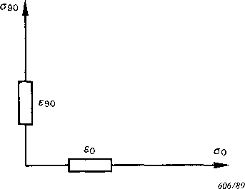  А1.2 Үнэмлэхүй хүчний даралтын чиглэлийг мэдэх үед хавтгай даралтын нөхцөлд  $σ_{0 }$=$\frac{E}{1-v^{2}}\left(ε_{0}+vε_{90}\right)$  $σ_{90 }$=$\frac{E}{1-v^{2}}\left(ε_{90}{+ vε}_{0}\right)$, энд $v$=Пуассоны коэффицент  А1.3. Стрессийн даралт нь үндсэн стрессийн чиглэл тодорхойгүй байх нөхцөл.  Энэ тохиолдолд гурван хэмжээсийн "оролт" -ыг судалсан цэг дээр суурилуулна. "оролт" (45 °, 60 °, 120 °) янз бүрийн хэлбэрүүд байдаг ба тохирох томъёо нь: | 6.10 Axial thrust pulsations measured at the thrust bearing Accurate measurement of the axial thrust pulsations can only be achieved by preparing the machine in the factory, providing it with special arrangements (e.g. fitting an adequate number of the segments with strain gauges, or measuring the oil pressure in a closed chamber under the bearing, etc.). Only approximate indications of the axial thrust pulsations can be achieved by the following methods:  — put strain gauges on the fixed structure supporting the thrust bearings; measure the deflection of a fixed part of the thrust bearing (e.g. with a proximity trans ducer connected to the wall); — measure the axial displacement of the shaft (e.g. with a proximity transducer sensitive to the position of a ring protruding from the shaft), etc.  6.11 Measured quantities defining the machine operating point  The values are ascertained and compiled in the usual way by reading off from the associated instruments and by incorporating them into tables (see Appendix C). In the event of further processing of the measured values in an EDP* system, they are to be entered separately. Recording these values in a continuous way during the tests together with the vibration and pulsation values is required only in the case of data that may be subjected to wide variations with time. Among them are:  — the opening of spherical valve, butterfly valve, or gate; — the guide vane or needle(s) opening, runner blade angle;  — the machine rotational speed (in load rejection tests); — the machine power;  — high and low pressure side instantaneous pressures.  7. Calibration  7.1 General  The calibration of the measuring system has to be carried out before and, as a check, after performance of the tests. For long duration measurements it is recommended to also carry out the check calibration at intervals throughout the tests. The calibration should be performed for all measuring ranges (magnitude, frequency and phase, if necessary) occurring during the tests. The methodology, the extent and the results of the calibration procedures have to be stated in the test programme and included in the final report.  * EDP = Electronic Data Processing  The calibration signals are to be recorded and/or stored using the same recorder and/or storage equipment as for the measurements. One of the following two methods is normally used: direct calibration of the complete measuring channel including transducers, amplifiers, filter elements, connecting cables and recording instruments. In this method the cali bration signal is produced by a direct excitation of the transducer in a well defined manner; calibration by electrical reference signals excludes normally only the transducer's signal, simulating the transducer by an accurately known electrical signal. Static or dynamic calibration procedures may be used depending on possibilities, necess ities and method of calibration. The long-term stability of the most modern measuring systems and especially of the transducers makes it unnecessary to perform direct calibration in most cases. Also it should be taken into account that in some cases the necessary expenditure of work and equipment to perform these calibrations in the plant is too high for the limited importance of the planned measurement. But in principle the technical data, e.g. sensitivity and frequency behaviour, of all measuring systems should be ascertained periodically by direct calibration or at least after manufacture in an official laboratory or in the manufacturer's laboratory. A certificate should be available.  7.2 Direct calibration  7.2.1 Vibration measurements  The calibration is performed prior to the test measurements in the required frequency and amplitude range. For transducers with seismic mass a special vibrostand is used for dynamic calibration. Vibration parameters of the vibrostand (acceleration, velocity and displacement) are measured with an optical device or with a reference vibrotransducer. This procedure is intended essentially for steady state vibration measurements. For transient vibration measurements, special precautions have to be taken, which are dealt with in ISO Standards 8042 and 5347. In most cases it is not possible to perform these calibrations on site because the expenditure on equipment is too large and the time needed for the calibration tests is too long. These tests are normally performed in specially equipped laboratories. Sufficiently recent certificates should be available. If relative displacement transducers are used for the measurements a static direct cali bration check should be performed by measuring an applied constant displacement with a device of sufficient accuracy and applying the transducer against the actual surface.  7.2.2 Pressure pulsation measurements The calibration pressure is applied to the transducer by a hydraulic press and is compared with a calibrated precision manometer or dead weight manometer, or by the pressure due to a water column of known height and known temperature (static calibration). A calibration of the dynamic behaviour of the transducers cannot usually be performed on site.  7.2.3 Stress measurements A direct calibration is possible only if the strain measurement is used for the measurement of a force. But also in this case it is impossible under normal circumstances to perform these calibrations on site. The part equipped with the strain transducers has to be removed and a known force has to be applied to it. This is normally done in specifically equipped labo ratories. In all other cases a calibration with reference signals has to be performed, carefully considering the technical data of the strain gauges.  7.2.4 Shaft torque pulsation measurements Normally the measurement of torque in large machines can only be performed by an array of strain gauges applied to the shaft of the machine (see Appendix B). Under normal conditions a direct calibration of the measuring arrangement is not possible. An approximate static calibration with sufficient accuracy may be performed by measuring the generator output (motor input) at nominal speed and calculating the resulting shaft torque considering the mechanical and electrical losses.  7.2.5 Rotational speed pulsation measurements With the normally attainable accuracy in rotational speed measurements, rotational speed pulsations in steady state tests usually cannot be measured in a precise way, since they are often very small in comparison with the specified speed. On the contrary, large variations in rotational speed during transients can be measured with sufficient confidence. Normally, no direct calibration of the equipment for the measurement of the rotational speed is necessary, a static check with the panel instrumentation being considered sufficient. If necessary, the instruments may be calibrated e.g. with a pulse train generator and/or a frequency meter (in analogue methods).  7.2.6 Power pulsation measurements A calibration of the equipment for measurement of electrical power can seldom be done on site. A check of correct connection can be made by comparison with the switchboard meters. Equipment for the measurement of electrical power, wattmeters, volt- and amperemeters, normally are calibrated in specialized laboratories. For the measurement of pulsations a continuous recording is necessary. The recorder should be calibrated using the readout of the laboratory calibrated precision wattmeters at steady state operation, its transfer function having been previously established.  7.2.7 Guide vane torque pulsation measurements A direct static calibration on site cannot be performed under normal circumstances. If a factory prepared guide vane is used for this measurement a static calibration may be possible in factory or in a specialized laboratory, applying a well defined torque to the shaft (or force to the link). (See Appendix B.)  7.2.8 Measurement of thrust pulsation at guide and thrust bearings A direct calibration on site cannot be performed under normal circumstances. Often factory prepared measuring arrangements are used. In these cases a static calibration in factory may be possible by applying well defined forces to the bearing segments used for the measurement. In some cases a calibration is possible by lifting up the rotor using the brakes in the case of a vertical shaft and accurately known rotor weight.  7.2.9 Guide vane (needle) opening, runner blade angle, valve and gate opening measurements Generally, it is possible and also convenient to statically calibrate the position transducers used at site after their installation.  7.3 Calibration by electrical reference signals  The transducer is not included in this calibration. The technical data for it have to be known from laboratory calibration or as type data for transducers manufactured with small tolerances, e.g. strain gauges. Usually a static or dynamic reference signal generated internally by the measuring amplifier is used for the calibration. In some cases an externally generated reference signal is used.  7.3.1 Vibration measurements Normally an internal signal generator feeds an electrical signal of defined amplitude and of defined frequency to the amplifier input so that amplifier and recording instrument assem blies can be calibrated.  7.3.2 Pressure pulsation measurements Normally the amplifier and bridge assembly is calibrated by static internally generated signals of positive and negative polarity. The recorder is included in the procedure.  7.3.3 Stress measurements, strain measurements The amplifier, the bridge and the recorder are calibrated by internally generated static signals.  7.3.4 Shaft torque pulsation measurements Since in principle this measurement is a strain measurement, see 7.3.3.  7.3.5 Rotational speed pulsation measurements Indirect calibration by an electrical reference signal is possible when the output of the transducer is an analogue signal.  7.3.6 Power pulsation measurements Only the recorder can be calibrated if the output of the measuring instrument is known.  7.3.7 Guide vanes torque pulsation measurements See 7.3.4.  7.3.8 Measurement of thrust pulsation at guide and thrust bearings The amplifier, the bridge and the recorder are calibrated by internally generated static signals. The relation between transducer output and thrust has to be known from calculations or laboratory tests.  8. Recording Direct recording by strip chart recorder, magnetic tape or digital recording should be used.  In comparison with the manual recording of the read-out of a scale or digital instrument, direct recording by strip chart recorder, magnetic tape recorder or digital recording has the following advantages:  — by continuous recording the process can be investigated over short time intervals, of the order of the signal variation time;  — very short transient processes can be observed; — various signals can be recorded simultaneously and can be compared later; — the direct measuring signal is stored for later evaluation or check;  — in the case of magnetic tape and digital recording, the measuring signal can be played back as often as necessary for further investigations (e.g. peak or r.m.s. analysis, frequency analysis, etc.).  The accuracy of the recording system should be matched, whenever possible, to the accuracy of the measuring equipment.  8.1 Graphical recorders  8.1.1 Usable types of recorders  For the purpose of recording, it is necessary to use a recorder with an upper frequency limit appropriate to the highest frequency of interest contained in the signal. Examples of the commonly used types of recorders are: — galvanometric recorder with optical or ink recording system;  — electronic recorder with thermal or electrostatic recording system.  8.1.2 Selection of writing speed The writing speed is selected in accordance with the instructions given in the instrument manuals and with the desired time resolution.  8.1.3 Selection of paper speed and recording time The recording time tr is determined by the component frequency f to be considered and the number of cycles Nr of this frequency which should be contained in the record. Recording time should be calculated from: tr = Nr • 1 (8) f If the length of the record corresponding to one cycle is 1, then the total length of the record is: L = Nr • 1 Then the required paper speed is: L yr =— = l• f (9) (10) tr The number of cycles Nr to be contained in the record depends on the characteristic of the spectrum and shall correspond to the method of analysis used. The length l corresponding to one cycle should be chosen according to the line thickness, so that one oscillation cycle may be clearly made out on the graph.  8.2 Magnetic tape recorders  8.2.1 Use of magnetic tape recorders allows multiple reproduction of the recorded signals and makes it possible to use electronic equipment and computers for analysis.  8.2.2 The frequency range of the tape recorder employed should be wider than the range to be measured. FM (frequency modulated) systems are to be preferred to AM (amplitude modu lated) systems as FM systems allow the frequency range to start from zero frequency. In this case, however, particular attention should be paid to the upper boundary frequency of the FM recorder. Also multichannel tape recording with the PCM (pulse code modulation) system is possible. The measured values are in this case recorded in a digital code.  8.2.3 Multichannel tape recorders should be provided with a separate channel for the recording of a time signal or another mark or voice signal so as to be able to identify any point on the magnetic tape in the subsequent analysis.  8.2.4 Multichannel tape recorders should be used for simultaneous recording of several parameters. An electronic oscilloscope or a graphical recorder connected to the output amplifiers of the tape recorder should be used for recording supervision if the instrument is equipped with a simultaneous record-playback feature. Otherwise, at suitable intervals all records have to be played back off-line on a strip chart recorder to check the quality of the recording.  8.2.5 Selection of tape speed The tape speed has to be selected according to the instruction manual, taking into account the highest significant frequency in the signal.  8.3 Digital recording  The special advantages of digital data recording are:  — no drifting of the zero points on reproduction;  — perfect reproducibility;  — digital storage of parameters, such as calibration values, conversion factors, port selection, scanning rate, time, etc.;  — output in engineering values. The number of bits for the A/D conversion should be sufficiently high to cover the dynamic analog to digital range of the measurements.  8.3.1 Series data recording This type of recording is only suitable for slow, quasi-stationary operations or for super vision of operation (endless loop). For data storage, several storage media can be used, with widely variable recording speeds.  8.3.2 Sequential data recording Sequential recording is particularly suitable for storage of transient operations in blocks. After each measurement the data collected in the computer are transmitted to the data memory.  The maximum record time Trm is limited by the storage capacity of the RAM (random access memory) of the computer. It may be calculated by the following formula: Cs Trm — where: Cs b5 nch Srch = storage capacity of RAM in bytes = number of bytes per sample = number of channels = sampling rate per channel rich • Srch • bs This limitation has to be taken into account when planning the instrumentation of the measurement, since the minimum necessary record time depends on the measured physical quantities and on the analyses which are planned.  8.3.3 The sampling rate of each channel is to be adapted to the measuring requirements. Theoreti cally, it should be not less than 2.56 times the maximum frequency to be expected in the signal or the highest frequency of interest, provided suitable anti-aliasing filters are used before sampling. In practice, it is advisable to provide for a sampling rate at least two times higher than the theoretical limit. The maximum overall sampling rate of the system is limited by the maximum scanning rate and/or the time required for A/D conversion.  8.3.4 If phase comparison between different channels is required (see 9.2.5), proper measures should be taken to ensure the possibility either of correct relative time reference between the channels concerned or of compensating—if possible—for any time lag introduced by sequential scanning of the channels.  9. Data acquisition and processing  9.1 General  The level of vibration and pulsation of a hydraulic machine is assessed from the results of vibration and pulsation measurements taken at the locations specified in 5.2 and processed as specified below. The processing should be accomplished for each steady state operating point mentioned in 4.1. For transients, the data should be processed so that no significant peak values are overlooked. The quality of a machine can then be estimated by comparing the vibration or pulsation test results with those for other machines of the same type and size—as classified according to 2.4—or with "quality assessment" curves or tables, if such curves or tables are available for this hydraulic machine type (see clause 3). An adequate estimation of quality can be ensured provided that during tests all elements of the vibration measuring system have operated within their respective operating range and repeatability of test results has been checked wherever possible. The first direct assessment of the nature of vibration which is based on raw data can be accomplished by visualizing the measured vibration quantities "on line" or "off line", e.g. on the display screen of an oscilloscope with time-dependent X-axis or in the X—Y mode of operation (Lissajous' figures). It is recommended to store the observation on a permanent medium (e.g. photographs or computer print-outs). See clause 8 for more detail on recording.  A better understanding of the vibration or pulsation phenomena can be obtained from further processing of the data. The process of evaluation consists of manually or automati cally measuring and counting amplitudes and respective frequencies. Usually the variation of vibration and pulsation levels with time is recorded and the results are presented as a function of time on a linear or logarithmic scale. This method is fast and especially convenient in cases where instantaneous values are of no interest. For numerical representation and comparison with some reference, special parameters are found by further processing of data or by digital data acquisition and processing, if suf ficiently high sampling rates can be ensured. In cases where determination of some vector or tensor values is needed for adequate understanding of the nature of vibration (or pulsation), manual or computer-aided calcula tions become necessary. For instance, Appendix A deals with the computation of instantaneous principal stress magnitudes and directions based on the strain measurements accomplished by means of strain gauge "rosettes". Since special care has to be exercised to obtain reliable results in the determination of such compound values and, since this kind of evaluation is feasible only with an efficient EDP system, one should confine oneself to what is indispensable.  9.2 Selection of data processing methods  Experience of vibration and pulsation measurement in hydraulic machines has shown that the oscillating signal in question can be treated as the sum of two types of oscillations: — periodic oscillations (related e.g. to rotational, blade, precessing vortex, and other fre quencies), and — random oscillations. For steady-state operating conditions this sum of oscillations can be considered as a stationary random process. The processing of the measured data essentially depends on the chosen method of measurement and the purpose of the test. Commonly used are the following data processing methods:  1. Peak-to-peak or peak value analysis.  2. Effective value analysis.  3. Statistical processing of data.  4. Power density spectral analysis.  5. Complete spectral analysis, including phase analysis.  9.2.1 Peak-to-peak or peak value analysis The peak-to-peak values or the peak values of vibrations and pulsations are investigated to provide an indication of the level of the vibrations or pulsations at a given measuring point. These types of analysis are very often made for vibration or pulsation tests. In this kind of analysis only amplitude values are considered while frequencies are disregarded. The methods are fast and especially convenient in cases where peak values are constant or vary slightly with time and all other instantaneous values are of no interest.  The peak-to-peak analysis employs time-frames to see how the short-term maximum excursion of an oscillating quantity varies with time. Within each time-frame the absolute maximum excursion A Xpp (from minimum to maximum peak) of the oscillating quantity is measured and recorded in a suitable way. The time-frame method should also be used in peak value analysis. For this type of analysis the absolute value of the maximum deviation from the mean value of the oscillating quantity is measured and recorded. In the case of an oscillation which is totally symmetric about the mean value, the peak value AXp is equal to A X" , i. e. half of the peak-to-peak value.  2 Two different procedures are suggested for the peak-to-peak or the peak value analysis: one, more suitable for transient operation of the machine, where the time-frame may sometimes be enlarged to include the full length of the record;  — the other, more suitable for records obtained during steady-state operation of the machine, where the overall time of the test record is subdivided into successive time frames, each time-frame containing a few individual excursions or peak values of the recorded variable. It is recommended that the results of the above analysis be presented either in the form of a histogram of the peak-to-peak values or the peak values versus the progressive numbers of the successive time frames or in the form of a table.  The above-mentioned histogram or table can sometimes indicate whether the oscillatory process is essentially random or whether it can be treated as periodic. In cases where repetitive sharp peaks ("spikes") are characteristic of the oscillatory process the average value of the peak-to-peak values or the peak values over a certain number of time-frames, each containing at least one sharp peak, should be calculated to serve as a measure of the general level of the vibration or pulsation. The average value for sharp peaks or otherwise the results presented in the histogram or the table may provide an answer to the question of whether the oscillatory process at this measuring location should be analysed more comprehensively or whether the analysis already done will suffice. Whether peak-to-peak analysis or peak value analysis is most suitable for the investigation of the vibrations or pulsations has to be decided from the nature of the measured variable and the purpose of the measurement. In many cases it is also necessary to determine the mean value (see 2.3.3.1) of the measured variable and/or the physical values of the maximum and minimum measured.  The simplest instrumentation for these types of analyses consists of a measuring device capable of indicating peak-to-peak value or peak value of the signal (see Figure 4). The method of performing the analysis depends on the recording system used if the analysis is not done on-line. For strip-chart type recordings, the analysis will be carried out manually, measuring the upper and lower extreme values in an adequate time-frame. In the case of magnetic tape recordings, two peak voltmeters, one for maximum peaks and one for minimum peaks are used for peak-to-peak analysis.  For peak-value analysis, one peak voltmeter measuring absolute values with compensation of the mean value or a special instrument can be used.  For digital data acquisition and storage a suitable computer program can be used for these evaluations.  9.2.2 Effective value analysis  The effective values used in this sub-clause are the ones referred to the mean as defined in 2.3.3.2 (also called standard deviation). The peak-to-peak value analysis is insufficient in cases where the oscillating process is essentially random in nature (the general level of vibration substantially changes with time, irregular sharp peaks are occurring). Since in such cases the energy contained in the process may be a critical parameter for the assessment of the vibration severity, the effective value analysis should apply. The results of the effective value analysis should be presented in a tabular form where levels of effective magnitude (displacement, velocity or acceleration for vibration; pressure or strain, etc.) should appear. If the investigated oscillating process is non-stationary (for instance during transient operation), it should preferably be recorded on a magnetic tape or in digital storage. The record is displayed and investigated visually. Then the record is divided into time-frames where the signal can be treated as a stationary random signal, in a way similar to that already explained for peak-to-peak value analysis (see 9.2.1). These partial records are then analysed* so as to derive effective values over time intervals suitable to the characteristics of each partial record.  9.2.3 Statistical processing of data For steady-state operation of a hydraulic machine where the peak-to-peak value analysis indicates that the oscillatory process is essentially random, it may be convenient to use the concept of probability density for a comprehensive description of the vibrations or pulsations and for the estimation of the severity of vibration or pulsation. The probability density is defined as the probability of finding instantaneous values of the oscillating quantity within a certain amplitude interval A X, divided by the size of that interval (i.e. density). The probability density at some specified amplitude level, X, is:  lim P(X) — P(X + A X) Ax•■O A X Here P (X) is the probability of occurrence of instantaneous values exceeding the level X and P (X + AX) is the probability of occurrence of instantaneous values exceeding the level X+ AX. By plotting the value of probability density for all values of X a probability density curve is obtained which has the feature that integration of the curve from a value X1 to a value X2 gives the probability of occurrence of instantaneous amplitude values within the interval (X2— X1) directly. The statistical distribution of maximum vibration or pulsation amplitudes (peaks) can be similarly described by means of the peak probability density curve which shows the prob ability of occurrence of peaks within small amplitude "windows" at a given level X of the oscillating quantity.  * The method of effective-value analysis depends on the recording system used. Strip-chart recordings are not suitable for this type of evaluation. For magnetic tape recordings an r.m.s. voltmeter or special instrumentation can be used. For digital data acquisition and storage suitable computer programs are used.  In practice, the probability density curve can be obtained by means of a probability density analogue or digital analyser which measures the time periods during which the signal is found within different amplitude windows. To obtain the peak probability density curve, the analyser is switched to count the number of peaks falling within different amplitude windows. The curves are recorded by means of a suitable signal level recorder. Though probability density data give little or no information as to the time history or frequency content of the process being studied, they are very useful descriptions of the signal and are used for estimations of the oscillatory load.  9.2.4 Power density spectral analysis The processing of measured vibration and pulsation data— especially for tests under steady state conditions — has the ultimate goal of obtaining a comprehensive analysis for component frequencies. A good spectral analysis of vibration can include simultaneous presentation of vibration displacements, velocities and accelerations versus frequency, e.g. in the form of a graph plotted using logarithmic coordinates. Spectral analysis can be effected on the signal according to two different techniques: — spectral power density analysis (either with analog or digital analysers);  — fast Fourier transform analysis (with digital analysers).  Only in the last case is phase information preserved. For obtaining the results of spectral analysis in the form of spectral power density, different types of frequency analysers can be used, for instance constant absolute pass bandwidth analyser and constant relative pass bandwidth analyser*. The frequency range of the analyser should cover the investigated range (fj, fu). When the lower limit of the analyser frequency range is higher than the lower limit of the investigated range, the process may be recorded by means of a magnetic tape recorder suitable for the recording of low frequency oscillations at low tape speed. Then the record is played back at a higher tape speed and the process is analyzed by the available analyser. The constant relative pass bandwidth analysers should preferably be used for the treatment of low frequency signals as they generally provide higher selectivity in the low frequency range. When a tape record is used for subsequent data processing, a real-time analyser which can display the spectrum is convenient for use.  9.2.5 Complete spectral analysis, including phase analysis Spectral analysis provides information about the distribution of the energy of the process among the different frequencies (see 9.2.4). It is sometimes also desired to investigate by this means the relation between two different oscillating quantities. * If a constant absolute pass bandwith analyser is used the resultant power frequency spectrum is directly propor tional to spectral power density. When employing a constant relative pass bandwidth analyser, the frequency correction: `i(J) — Gr (.f) should be applied to the spectrum value Gr (f) obtained by means of the analyser in order to get correct power spectral density G(f) (see 2.3.4.7). This correction is introduced graphically or electrically by means of a special filter.  However, if only the power spectral density at every given frequency is derived, as in simple power density spectral analysis (9.2.4), a part of the information content of the signal is lost.  Without knowledge of the phase of each component, indeed, it is not possible to reconstruct from the spectrum the original time-history of the signal(s); we also lose infor mation useful for judging possible linkage of components of different variables at the same frequency. Complete information (hence the possibility, in principle, to effect the inverse passage from the frequency-domain description to the time-history of the signal(s), and the possibility to look for phase relationship between components of different signals at the same frequency) is preserved by effecting the complete spectral analysis, including "phase analysis". For every frequency f, in this case, not only a density W(f) is derived, but also a phase (p(f). The spectral density at a given frequency can thus be regarded as a complex, or a "vector", quantity*: W(f) = { W(f) cos çP (f), W(f) sin rp (f)1 This information can be obtained from the signal(s) either using analogue devices with filters, multipliers and integrating devices, or by digital processing of the signal(s) (FFT: Fast Fourier Transform). This kind of digital treatment can introduce biases or smearing in the spectrum which can be misleading if not correctly interpreted. One can obtain W(f) for a single signal (spectral density) or for two signals (cross spectral density). Of course the phases cp(f) have only a relative—and not an absolute—meaning.  10. Measurement uncertainties  Prior to evaluation, especially prior to automatically performed evaluation, one has to make sure, e.g. by visual checking of graphical recording, that the recordings are free from disturbances. In the case of disturbances (e.g. "spikes" caused by electromagnetic inter ference) automatic evaluation is difficult to perform and manual evaluation has to be carried out with special care.  10.1 The uncertainties in measurement of all the time-varying quantities have to be evaluated on the basis of the calibration curves directly determined or provided by the manufacturer, taking into consideration the features of transducers, amplifiers, filters, recorders, data processing units, etc.  10.2 The uncertainties in measurement of the quantities describing operating conditions (specific hydraulic energy, power, guide vane (needle) opening, runner blade angle, net positive suction specific energy) are calculated according to IEC Publication 000**.  * The spectral density G(f) derived in the simple spectral analysis of one single signal (9.2.4) is coincident with the–i modulus of the density amplitude W(f), i.e. G(/) = I W(f)I. It is sometimes of advantage to consider that W(f) is the Fourier transform of the correlation function (auto correlation function for a single signal, cross-correlation function for two signals). The two descriptions are thus equivalent.  ** At present Document 4 (Central Office) 48  10.3 The acceptability of measurement uncertainties, confirmed by the examples of oscillograms or in some other way, should be agreed with the concerned parties, with a view to ensuring that there is consistency between: rating of the instrument, quality of calibration, maximum expected inaccuracy of measuring channel and admissible limits of the vibrations or pulsa tions to be evaluated, if specified.  10.4 Relative uncertainties in special parameters to be used in evaluation should be computed from relative errors of physical quantities involved in their mathematical definition according to the usual rules of error theory.  11. Final report  The final report (see Appendix C) shall contain, but not necessarily in this order, the following indications:  a) object of tests and identification of main data of the machine;  b) test programme and preliminary agreements pertinent to the tests;  c) personnel taking part in the tests;  d) test conditions (specific hydraulic energy, generator or motor power, NPSE, opening of guide vanes or of needles, angle of runner blades, rotational speed, etc.);  e) description of instrumentation with indication of manufacturer, type, serial number, calibration coefficient, description of test procedure and data processing;  f) description of transducer locations given in written and in graphic form; indication of the locations on an overall drawing of the machine;  g) diagrams used during data processing (calibration and others);  h) test results in the form of text, tables and diagrams, examples of records;  i) statement as to inaccuracy of measurement;  j) conclusions and recommendations.  APPENDIX A  FORMULAE FOR CALCULATING PRINCIPAL STRESSES AND SIGNAL PROCESSING FOR DYNAMIC STRAIN MEASUREMENTS WITH ROSETTES  A1. Formulae for calculating principal stresses The principal stresses are not obtained directly but calculated from measured strains. Under different stress conditions, the formulae to use are:  A1.1 For uniaxial stress condition  $σ_{0}$=E·$ε_{0}$  where: $σ_{0}$=calculated stress  E= Young's modulus  $ε_{0}$=measured strain  A1.2 For plane stress condition when directions of principal stresses are known  $σ_{0 }$=$\frac{E}{1-v^{2}}\left(ε_{0}+vε_{90}\right)$  $σ_{90 }$=$\frac{E}{1-v^{2}}\left(ε_{90}{+ vε}_{0}\right)$  where: y = Poisson's ratio  A1.3 For plane stress condition when directions of principal stresses are unknown In this case "rosettes" of three gauges must be installed at the investigated point. Different types of "rosettes" (45°, 60°, 120°) are available and the corresponding formulae are:

А1.3.1 45°-ын оролт

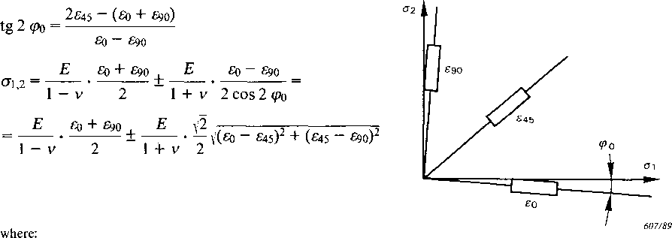
ᵠo = 0° -д хэмжигч тэнхлэгийн хоорондох алгебрийн өнцөг болон хамгийн их σi дарааллын чиглэл
σ₁ = хамгийн их үндсэн стресс
σ₂ = хамгийн бага үндсэн стресс

A 1.3.2 60° ба 120° оролт

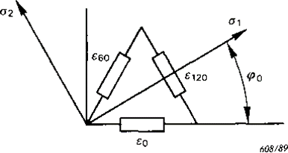
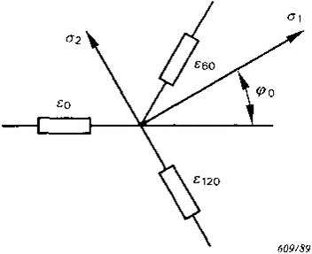
А2. Динамик омог хэмжилт хийх дохиоллын систем
Бүдүүвч динамик омог хэмжигч хэмжлийн дохионы боловсруулалтыг дараах аргуудыг ашиглан хоёр үндсэн аргаар хийж болно:
- аналог компьютер дээрхи аналог дохиог боловсруулах;
- бүдүүвч тус бүрийн гурван дохионоос дохио нь паралель түүвэр болон A / D хөрвүүлэлт. Тоон компьютер дээр өгөгдлийг боловсруулах.

A2.1 Aналог аргачлал

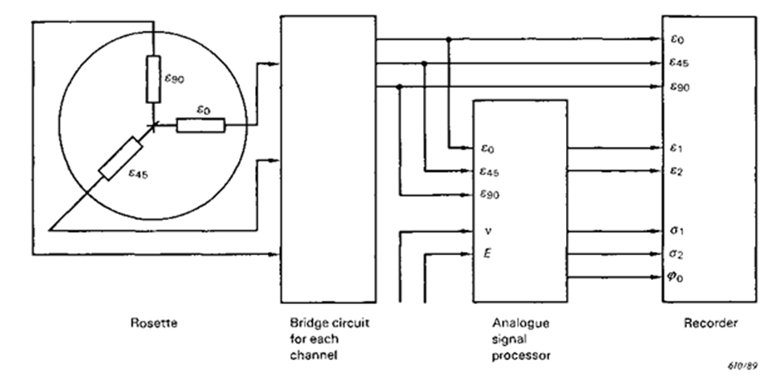
Зураг А1. - Сарнилтын өгөгдөлд аналогийг онлайнаар боловсруулахад зориулсан бүдүүвч.
А1 зураг нь сарнилын омгийн дохионы аналогийг боловсруулахад зориулсан хуваарь юм. Аналог компьютер нь А 1.3-д өгөгдсөн томъёонд тохирсон үйлдлийг гүйцэтгэх чадвартай байх ёстой.
Хамгийн их анализ хийх давтамж (онлайн боловсруулалт хийх тохиолдолд) дохио процессор болон дохиолол үүсгэх тоног төхөөрөмжийн хурдаар хязгаарлагддаг.
Зураг дээр хувиргагч дохионы агуулах гинжин хэлхээний заалтууд (4-р зураг, 6-р бүлгийг үз) харуулахгүй.

A2.2 Дижитал аргачлал
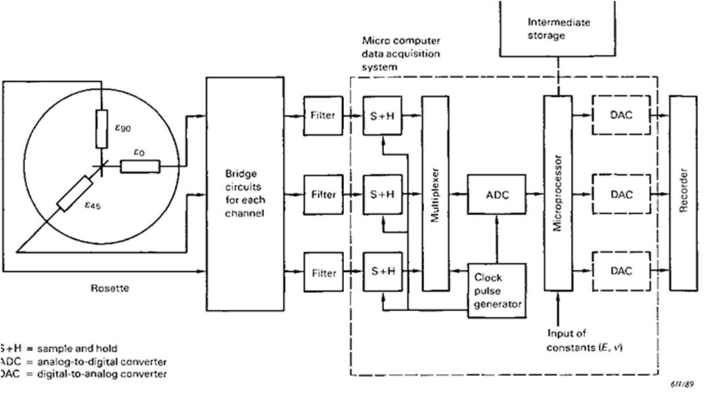
S + H = дээжийг хадгалах
ADC = аналог-тоон хувиргагч
DAC = дижитал-аналог хөрвүүлэгч
Тогтмол оролт (E, v)
Зураг. А2. - Сарнайн деформацын өгөгдөлд онлайнаар боловсруулалт хийх дижитал бүдүүвч.
Зураг А2 нь сарнайн деформацын омгийн дохионы тоон боловсруулалтыг зохицуулалтаар харуулсан. Дээж авах хурд, дараа нь дохионы хамгийн их давтамж нь процессорын хурдаар (онлайн боловсруулалтын үед) хязгаарлагдмал байдаг. Шугамуудын яг ижил түүвэрлэлт зайлшгүй шаардлагатай болно. Аналогийг бага нэвтрүүлэх шүүлтүүрүүд нь дохио таних алдаанаас зайлсхийх хэрэгтэй.
Энэхүү боловсруулалтын үр дүн нь аналоги (Зураг Аль) эсвэл тоон (А2 зураг) нь o \ ба 02-ийн агшин зуурын утгууд бөгөөд эдгээр тоон хэмжигдэхүүнүүдэд зориулж ашиглагдахын дагуу тэдгээрийн агшин зуур чиглүүлэлтийг шаарддаг.

A1.3.1 45° rosettes
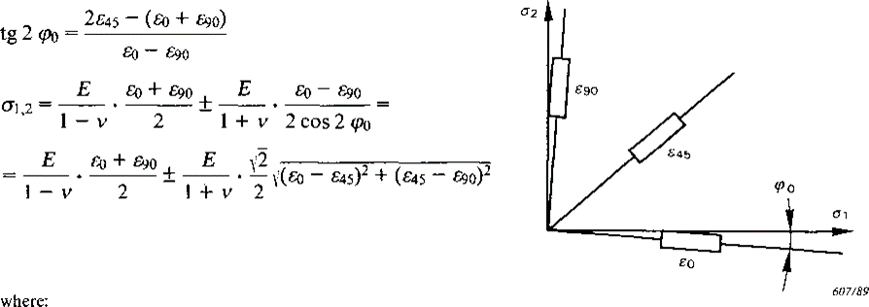
ᵠo = algebraic angle between the axis of the gauge at 0° and the direction of maximum stress σi,
σ₁ = maximum principal stress
σ₂ = minimum principal stress
A1.3.2 60° rosettes and 120° rosettes
A2. Signal processing for dynamic strain measurements with rosettes
The signal processing for dynamic strain gauge measurements with rosettes can be done in two principal ways using the following methods:
— processing the analogue signals on an analogue computer; — parallel sampling and A/D conversion of the signals from the three signals of each rosette. Processing of the data on a digital computer.
A2.1 Analogue method
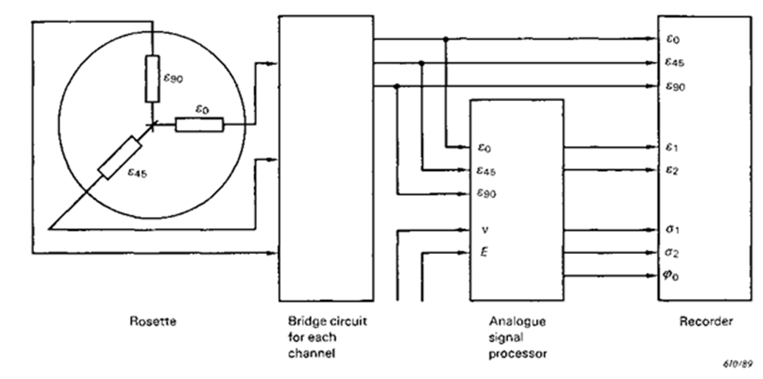
FIG. A1. — Schematic arrangement for analogue on-line processing of rosette strain data.
Figure Al is a diagram of an arrangement for the analogue processing of the strain signals of a rosette. The analogue computer has to be able to carry out the operations corresponding to the formulae given in A1.3.
The maximum analysed frequency (in case of on-line processing) is limited by the speed of the signal processor and the signal-conditioning equipment.
In the figure, provisions in the measurement chain for storage and display of the transducer signal (see Figure 4, clause 6) are not shown.

A2.2 Digital method
FIG. A2. — Schematic arrangement of digital on-line processing of rosette strain data.
Figure A2 shows schematically an arrangement for the digital processing of the strain signals of a rosette. The sampling rate and subsequently the maximum frequency of the signals is limited (in the case of on-line processing) by the speed of the processor. An exactly simultaneous sampling of the channels is necessary. Analogue low-pass-filters are needed to avoid aliasing errors.
The result of this processing, eithér analogue (Figure A1) or digital (Figure A2) is the instantaneous values of al and a2 and their instantaneous orientation cpo; according to the use intended for these quantities, further processing may be needed.

ХАВСРАЛТ B

ЦИЛИНДР ЦУЛ ГОЛЫН МОМЕНТЫН БОЛОН ТЭГШ ӨНЦӨГИЙН ШУГАМ, ЭСВЭЛ ЦИРКУЛЯР СЕКЦИЙН БОСОО ТЭНХЛЭГИЙН АЧААЛЛЫГ ХЭМЖИЛТИЙН ТЕХНОЛОГИЙГ АШИГЛАН ТООЦОХ ТОМЪЁО АРГАЧЛАЛ

7.2.4 ба 7.2.7-д заасны дагуу эргэлтийн момент ба тэнхлэгийн ачааллын хэмжилтийн эгнээний багажийг суурилуулсан машины эд ангиуд (босоо, иш эсвэл хөтөчийн сэнсний холбоос) шууд тохируулчих нь заримдаа боломжгүй байдаг.
Энэ тохиолдолд хэрэглэсэн омог хэмжигч гүүрний тэнцвэргүй байдлын нийт хэмжигдэхүүнээр хэмжигдэх үнэлгээг авахын тулд онолын томьёо (доор үзнэ үү) эхний дүгнэлтэнд хэрэглэж болно.
B1. Цилиндр хөндлөн огтлолын хатуу босоо тэнхлэг дээрх момент
Зураг В1-ийн хувьд хэмжилтийн эгнээний гүүрийн нийт тэнцвэргүй байдал гүүрийн хэмжээн дэх тэнцвэргүй байдлын нийлбэр Ʃ Ɛ₄₅ нь нэг фазын Ɛ₄₅ хэмжээсээс босоо голын гаднах тэнхлэгт 45 градусын налуугаар тооцоход 4 дахин их байна.
Бидний сайн мэдэх харьцаанаас:
B2. Цилиндр ба тэгш өнцөгт хэсгийн холбоос дээр тэнхлэгийн ачаалал
В2-р зурагт үзүүлснээр хэмжилтийн омгийн хэмжүүрийн тэнцвэрийн тэнцвэргүй байдлын нийт хэмжигдэхүүний гүүр нь нэг эгнээний хэмжээсийн 1-ээс (1 + v) дахин ихэсч, холбоосын гадаргуу дээр тэнхлэгээр
Эндээс бидний мэдэх томъёогоор:
$σ_{1}$=$\frac{P}{A}$
$σ_{2}$=0
$ε_{1}$=$\frac{σ_{1}-vσ_{2}}{E}$ = $\frac{σ_{1}}{E}$
$ε_{2}$=$\frac{σ_{1}-vσ_{1}}{E}$ = $\frac{{vσ}_{1}}{E}$

Ачааллын хэмжигч гүүрний тэнцвэргүй байдлын нийт хэмжээг олно:
$\sum{ε}$= $\frac{σ_{1}}{E}$2$\left(1+v\right)$=2$\left(1+v\right)ε_{1}$
Үүнээс:
P= A$σ_{1}$=$\frac{A E \sum{ε}}{2\left(1+v\right)}$
Тэмдэглэгээ нь дараах утгатай байна:
τ= хөндлөн хайчлах хүч;

Mt = босоо голын мушгих хүч; D = босоо голын диаметр;
$γ$ = өнцгийн хөндлөн мушгиралт;

G - хөндлөн үйлчлэлийн модуль: G=$\frac{E}{2(1+v)}$
ε = омог (ε₁ ба ε₂ = үндсэн омог);
σ = хэвийн стресс ( σ₁ ба σ₂ = үндсэн стресс);
Е= Залуугийн модуль;
ν= Паусоны харьцаа;
А= хөндлөн огтлолын талбай;
Р= холбоос дээрх тэнхлэгийн ачаалал.
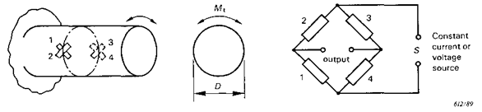
Зураг B1. - Цилиндр босоо тэнхлэгийн дагуу эргүүлэх моментыг хэмжих эгнээний холболт.

Цилиндр

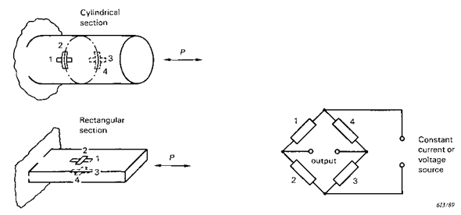

зураг b2. - цилиндр ба тэгш өнцөгт хэсгийн холбоос дээр тэнхлэгийн ачааллыг хэмжих холболт

APPENDIX B

FORMULAE FOR CALCULATING THE TORQUE ON A CYLINDRICAL SOLID SHAFT AND THE AXIAL LOAD ON A RECTANGULAR OR CIRCULAR SECTION LINK USING THE STRAIN GAUGE TECHNIQUE

As said before in 7.2.4 and 7.2.7, the direct calibration of the machine parts (shaft, stem or link of a guide vane) on which the strain gauges for torque and axial load measurements are installed, is sometimes impossible.

In this case, one can apply to a first approximation the theoretical formulae (see below) in order to obtain an evaluation of the magnitude to be measured on the basis of the total unbalance of the strain gauge bridge utilized.

B 1. Torque on a solid shaft of cylindrical cross-section

With reference to Figure B1, the total unbalance of the measurement strain gauge bridge supplies a strain value E e45 four times higher than the value E45 of the single strain gauge, applied at 45° with respect to the axis on the outer surface of the shaft.
From the well known relations:

From which Mt can be obtained.

B2. Axial load on a link with rectangular or cylindrical cross-section

With reference to Figure B2, the total unbalance of the measurement strain gauge bridge E e supplies a strain value 2 (1 + y) times higher than the value el of the single strain gauge, applied axially on the outer surface of the link considered. From the well known formulae:

the total unbalance of the strain gauge bridge is obtained:

$\sum{ε}$= $\frac{σ_{1}}{E}$2$\left(1+v\right)$=2$\left(1+v\right)ε_{1}$
from which:
The symbols have the following meanings:
i = shear stress;
Mr = shaft torque;
D = shaft diameter;
y = angular shear distorsion;
G = shear modulus:
G— 2(1+ v) ' •
s = strain (el and S2 = principal strains);
A EL e 2(1 + v) 6 = normal stress
(ai and o-2 = principal stresses);
E = Young's modulus;
y = Poisson's ratio;
A = link cross-sectional area;
P = axial load on the link.

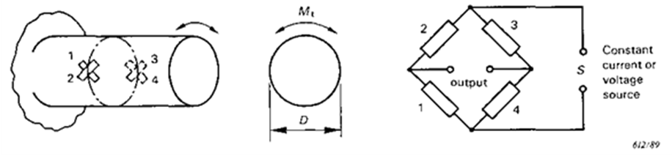
FIG. Bl. — Connection of the strain gauges for torque measurement on a cylindrical shaft.

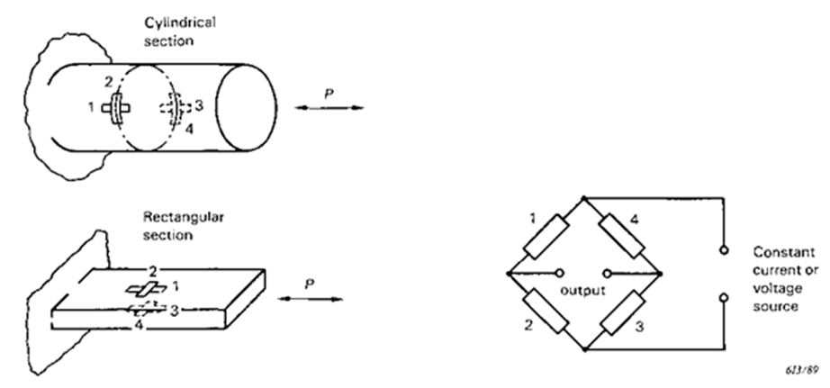
FIG. B2. — Connection of the strain gauges for the axial load measurement on a cylindrical or rectangular section link.

ХАВСРАЛТ С  СУДАЛГААНЫ ТАЙЛАН ЖИШЭЭ  Энэ хавсралт нь эцсийн тайлангийн бүтэц, агуулгын талаар жишээ авч үзсэн.  Энэ жишээ нь зөвхөн тайлан бэлтгэх удирдамж болох бөгөөд ямар ч аргыг тогтмол хэлбэрээр авах ёсгүй.  С1. Оршил  Агуулга жишээ:  - үйлдвэрийн нэр;  - үйлдвэрийн эзэн;  - туршилт хийсэн огноо;  - сорилтын шалтгаан, шаардлага;  - хэмжилзүйн маш товч тодорхойлолт;  - хэмжилтийг захиалсан байгууллага;  - хэмжилтийг гүйцэтгэсэн байгууллага;  - нэмэлт тайлбар.  С2. Туршилтын зорилго  Агуулга жишээ:  - бүхэл нэгж хэсгийн болон хэсэгчлэн гидравлик машин;  - техникийн үндсэн мэдээлэл;  - ерөнхий дүрслэлийн зураглалын хуулбар (боломжтой бол);  - туршилтын үед засвар үйлчилгээ, ашиглалтын нөхцөл байдлын талаарх мэдээлэл.  C3. Туршилтын хөтөлбөр  Агуулга жишээ:  - туршилтад хамаарах гэрээнд заасан техникийн тодорхойлолт, журам;  - туршилттай холбогдох бусад бүх урьдчилсан хэлэлцээрүүдийн тодорхойлолт;  - туршилт хийхээр төлөвлөсөн горим, туршилтын хугацаа.  С4. Туршилтад оролцож байгаа боловсон хүчин  Агуулга жишээ:  - туршилтын удирдагч;  - туршилтын баг, хүний тоо, чиг үүрэг, компанийн нэр;  - үйлдвэрлэгч ба / эсвэл гэрээлэгчийн илгээсэн ажиглагчийн нэр.  C5. Туршилтын бэлтгэл, тоног төхөөрөмж  Агуулга жишээ:  - хэмжсэн хэмжигдэхүүний жагсаалт  - хувиргагчуудын байршлыг тодорхойлохтойм зураг;  - бичмэл болон график хэлбэрээр хувиргагчийн байршлын болон хувиргагч хэрэгслийн тодорхойлолт;  - багаж хэрэгслийн тодорхойлолт:  - хувиргагчид,- өсгөгчид,- бичлэгийн систем,  - хяналтын систем,  - үйлдвэрлэгч, үйлдвэрлэлийн төрөл, шаардлагатай бол серийн дугаар бүхий өгөгдөл боловсруулах сүлжээний систем;  - шалгалт тохируулгын коэффициент ба түүний эх үүсвэр;  - хэмжилт хийхийн өмнө болон / эсвэл шинжилгээний дараа өмнө үйлдвэрт хийсэн шалгалт тохируулгын процессын тодорхойломж;  - хэмжих гинжин бүдүүвчийн блок диаграм (хувиргуур, өсгөгч, бүртгэх, хянах тогтолцоог).  С6. Туршилтын баримт бичиг  Жишээ нь:  - шалгалтын явцад гарсан үйл явдлын өдөр тутмын бүртгэл;  - туршилтын тестийн хүснэгт (жишээ нь Зураг C1-г үзнэ үү);  - гүйцэтгэсэн бол түр үнэлэх үр дүнгийн бүртгэл;  - онлайн өгөгдөл боловсруулалт ашиглаж байгаа бол онлайн шугаман график диаграм ба / эсвэл бүдүүвч диаграммууд.  С7. Туршилтын үр дүн  Жишээ нь:.  - бүх хэмжилтэнд зориулсан туршилтын нөхцлийн хүснэгтийг (жишээлбэл, жишээ C2-г үзнэ үү);  - бүх хэмжилтийн үр дүнгийн хүснэгтийг (жишээлбэл, C3 ба С4 зургийг үз);  - диаграмм нь (жишээ нь: зурвас зураг бичигч болон плоттер, гаралтын) хэмжсэн хэд хэдэн туршилтын хэмжилтийн нэгийг нь харуулах, эсвэл нэг туршилтын хэд хэдэн хэмжээний нэгийг нь харуулах (жишээ болгон Зураг В6-г үз) (жишээ болгон Зураг C5 үзнэ үү).  C8. Туршилтын үр дүнг үнэлэх  Жишээ нь:  .- үнэлгээ, тооцоолох аргын тайлбар, үнэлгээний багаж хэрэгсэл, давтамж анализатор, компьютер гэх мэт багаж хэрэгслийн тухай тайлбар. (схемийн бүдүүвч диаграм);  - боломжтой бол сонгон авсан сорилтын дээжийг тооцоолох;  - үнэлгээний үр дүнгийн хүснэгт;  - үнэлгээний үр дүнг харуулсан диаграммууд, ж.нь. давтамжийн анализ (жишээлбэл, Зураг-г үзнэ үү).  С9. Үр дүнг тайлбарлах  - үр дүнг хэлэлцэх;  - тухайн машинд үйлчлэх өөр өөр нөхцөлийн хувьд үнэлгээний үр дүнг харьцуулах;  - сорилтын үр дүнг загварын туршилтын чичиргээний үр дүнтэй харьцуулах.  Өдөөгдсөн болон өдөөгдөж буй тоо хэмжээний харилцан хамаарлыг дүрслэхх аливаа тайлбар, түүнчлэн машиныг ажиллуулахтай холбоотой зөвлөмжүүд нь энэ гарын авлагын хамрах хүрээнээс давж гардаг (1.3-ыг үзнэ үү). | APPENDIX C  EXAMPLE OF FINAL REPORT  This appendix gives an example of the possible structure and contents of the final report. This example is only intended as a guide to preparing the report and by no means should be taken as a fixed form.  C 1. Introduction  Content e.g.:  -name of the plant;  — owner of the plant;  - date of the tests;  -reason or motivation for the tests;  — very rough description of the measurements;  -organization(s) asking for the measurements;  — organization(s) performing the measurements;  — additional remarks.  C2. Object of test  Content e.g.:  — description of the whole unit and in particular of the hydraulic machine;  — main technical data;  -copies of general view drawing (if available);  — information concerning maintenance and operation conditions during the tests.  C3. Test programme Content e.g.:  — statement of contractual specifications and regulations relevant for the tests;  — statement of all other preliminary agreements pertinent to the tests;  — time schedule for the tests and description of the planned operational modes for the tests.  C4. Personnel taking part in the tests  Content e.g.:  — name of the chief of tests; — test crew, number of persons, functions, name of companies;  — name of observers sent by the owner of the plant and/or the contractor.  C5. Test installations and equipment  Content e.g.:  — list of measured quantities; — outline drawing with indication of transducer locations;  — description of transducer locations and of transducer mountings in written and in graphic form;  -description of the instrumentation:  — transducers,  — amplifiers,  — recording systems,  — monitoring systems, — -on-line data processing systems, if used, with indication of the manufacturer, type and, if necessary, serial numbers;  — tabulation of the calibration coefficients and their source;  — description of the calibration procedures if performed in the plant prior to the measurements and/or after the tests;  — schematic block diagrams of the measuring chain (transducers, amplifiers, recording and monitoring systems).  C6. Test documentation Content e.g.:  — daily log of the events during the tests;  — tabulation of the tests (as an example see Figure CI);  — records of the results of provisional evaluations, if performed;  — examples of on-line recorder charts and/or plotted diagrams if on-line data processing is used.  C7. Test results  Content e.g.:  -tabulation of the specific test conditions for all measurements (as an example see Figure C2);  -tabulation of the results of all measurements (as example see Figures C3 and C4);  -diagrams (e.g. strip chart recorder or plotter, output) showing one of the measured quan tities for several tests (as an example see Figure C5) or of several quantities for one test (as an example see Figure C6).  C8. Evaluation of the test results  Content e.g.:  -description of the evaluation and calculation methods, and, if used, of the instrumentation for the evaluation, frequency analysers, computers, etc. (schematic block diagrams); -sample calculation for one selected test whenever possible, for demonstration; -tabulation of the results of the evaluations;  -diagrams, showing the results of the evaluations, e.g. frequency analyses (as an example see Figure C7).  C9. Interpretation of the results  -discussion of the results; -comparison of the results of the evaluation with respect to the different operational conditions of the machine;  -comparison of the test results with pulsations measured on model (if available).  Any interpretation giving the relations and dependences between exciting and excited quantities, as well as any recommandation about the operation of the machine, are outside the scope of this guide (see 1.3).

Зураг С1. - Туршилтын боломжит жагсаалт
Хүснэгт: Туршилтын гол үзүүлэлтүүд
Огноо:
Үйлдвэр:
Нэгж:
Бусад нэгжийн үйл ажиллагааны нөхцөл:

Tур-шилт  No. | Хугацаа | Генера-тор/  Хөдөл-гүүрийн чадал | Ао*** | Усны түрэлт (өндөр даралт) | Гадагш-лах усны түвшин  (нам даралт) | * | Соронзон хальсны тоолуур |  | Нөхцөлийн туршилт/  Тодруулга
 |  | MВт | % юмуу мм | м  asl | м  asl |  | эхлэл | Төгс-гөл
* Шаардлагатай нэмэлт параметрүүд, ж.нь. эргэх хурд
** Далайн түвшнээс дээш дээд түвшин
*** Чиглүүлэгч далбангийн (зүү) нээлт

Зураг. С2. - Туршилтын туршид ашиглалтын нөхцөл байдлын жагсаалт
Хүснэгт: Туршилтын үр дүнгийн үнэлгээ
Огноо:
Үйлдвэр:
Нэгж:
Бусад нэгжийн үйл ажиллагааны нөхцөл:
Туршилтын үе дэх ашиглалтын нөхцөлийн ерөнхий өгөгдлүүд (хэмжилтийн самбар болон нэмэлт хэрэгсэл)
Tуршилт  No. | Генера-тор/  Хөдөл-гүүрийн чадал | Усны түрэлт (өндөр даралт) | Гадагшлах усны түвшин  (нам даралт) | Геодезийн өгөгдлүүд | Турбин/шахуур-гын чадал | Чиглүү-лэгч далбан-гийн нээлт vane (зүү) | Ажлын дугуйн далбан-гийн өнцөг | Нэмэлт өгөгд-лүүд |  | Тодруул-га
 | MВт | м  asl | м  asl | м | МВт | % юмуу мм | градус
Нэмэлт параметрүүд:
- тодорхой гидравлик энерги;
- зарцуулга;
- эргэлтийн хурд;
- турбин эсвэл шахуургын үр ашиг .
Онцгой тохиолдолд дараах үзүүлэлтүүд нь машины ажиллагааны нөхцөлийг тодорхойлоход тустай байж болно:
- тодорхой гидравлик энерги (эсвэл усны түрэлт)-ийг хэмжилтийн үед тодорхой гидравлик энерги (эсвэл толгой) -ийн харьцааг оновчлох *;
- хэмжилтийн явцад гарсан урсацыг оновчтой үр ашигтай зарцуулах харьцаа *;
- эрчим хүчний хэмжилт хийх үеийн эрчим хүчний харьцаа оновчтой байх *
Төгсгөл
- тодорхой гидравлик эрчим хүчний коэффициент буюу хурдны параметр:

$E_{nD}$=$\frac{E}{n^{2}D^{2}}$ба $n_{ED}$=$\frac{nD}{E^{0.5}}$
— зарцуулгын коэффициент; $Q_{nD}$=$\frac{Q_{1}}{nD^{3}}$ ба $Q_{ED}$= $\frac{Q_{1}}{D^{2}E^{0.5}}$
— кавитацын фактор σ = NPSE/E

* Туршилтын үр дүнгээс тодорхой гидравлик энерги (эсвэл усны түрэлт), урсац, механик хүчийг зөв тооцоолох боломжтой.
** $E_{nD}$ (эсвэл $n_{ED}$), Q_{nD} (эсвэл $Q_{ED}$) ба гидравлик ижил төстэй төхөөрөмжүүдийн хэмжилтийг харьцуулахад ач холбогдолтой. D нь жишиг лавлагаа диаметр юм.

Зураг. C3. - Чичиргээний хэмжилтийн туршилтын үр дүнгийн жагсаалт.
Хүснэгт: Туршилтын үр дүн:
Огноо:
Нэгж:
Чиглэл No
Бусад нэгжийн үйл ажиллагааны нөхцөл
Тайлбар:
Туршилт  No. | P  Генератор/  Хөдөлгүүрийн чадал | Чичиргээний хэлбэлзэл X* |  |  |  |  |  | Давамгай давтамж (хэрэв байгаа бол) |  |  | Нэмэлт өгөгдлүүд  ** |  | Тодруулга  ***
Туршилт  No. | P  Генератор/  Хөдөлгүүрийн чадал | Оргил утгаас оргил утгад, эсвэл оргил утга |  |  | Үр ашиг  (r.m.s.) |  |  |  |  |  |  |  | Тодруулга  ***
 | P  Генератор/  Хөдөлгүүрийн чадал | X_{x} | Xy | x_{z} | X_{x} | Xy | Xz | X_{x} |  | Zz
 | MВт |  |  |  |  |  |  | Гц | Гц | Гц
* Чичиргээний хувьсагч X: шилжилт, хурд эсвэл хурдатгал, Xx, Xy, Xz нь координат бүрдэл хэсгүүд болно.
** Нэмэлт параметрүүд жишээ нь:
${ X}_{xeff}^{*}$ , $X_{yeff}^{*}$ , $X_{zeff}^{*}$ чичиргээний хувьсах чадлын давтамжийн спектр дэх хамгийн их оргил утгын X үр ашигтай утга;
$\frac{X_{xeff}^{*}}{X_{xeff}}$ ,$\frac{X_{yeff}^{*}}{X_{yeff}}$ , $\frac{X_{zeff}^{*}}{X_{zeff}}$ чичиргээний хувьсах чадлын давтамжийн спектр дэх хамгийн их оргил X утгыг хүчдэлийн давтамжийн спектр дэх хамгийн их оргил утгын үр өгөөжтэй утга X харьцуулсан харьцаа.
*** Дүн шинжилгээ хийх давтамжийн мужийг тодорхойлно.

Зураг. С4. - Даралтын хэлбэлзлийн хэмжилтийн туршилтын үр
дүнгийн жагсаалт
Хүснэгт:
Туршилтын үр дүн:
Огноо:
Нэгж:
Үйлдэлийн нөхцөлгүй цэг дээрх даралтын хэлбэлзэл
Бусад нэгжийн ажиллагааны нөхцөл:
Тайлбар:
Tур-шилт  No. | P  Гене-ратор/  Хөдөл-гүүрийн чадал  MВт | P_{pp} | P_{pp}  qE | P  * | Р_{rms} | 2√2P_{e}ff  ----------- Ppp | Давам-гайл-сан дав-тамж | P*_{eff}  ** | P*_{eff}  ------  P_{eff} | Нэмэлт өгөгдлүүд
Tур-шилт  No. | P  Гене-ратор/  Хөдөл-гүүрийн чадал  MВт | P_{pp} |  | P  * | Р_{rms} |  | Давам-гайл-сан дав-тамж | P*_{eff}  ** | P*_{eff}  ------  P_{eff} | Тодруулга  ***
Tур-шилт  No. | P  Гене-ратор/  Хөдөл-гүүрийн чадал  MВт | Пa  (бар) |  | Пa  (бар) | Пa  (бар) |  | Гц | Пa  (бар)
* p = дундаж утга.
** P*_{eff} = даралтын хэлбэлзлийн спектрийн хамгийн өндөр оргил утгын үр дүнтэй утга.
*** Дүн шинжилгээ хийх давтамжийн мужийг тодорхойлно.

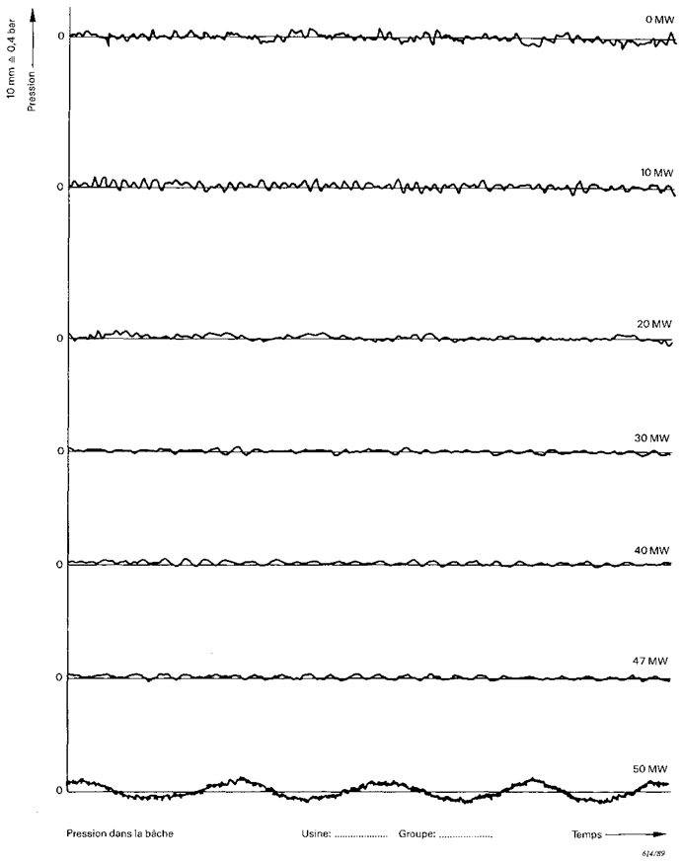
Зураг. C5. - Хэд хэдэн туршилтын хувьд нэг хувьсагчийг харуулсан диаграмын иж бүрдэл

4 бар даралт
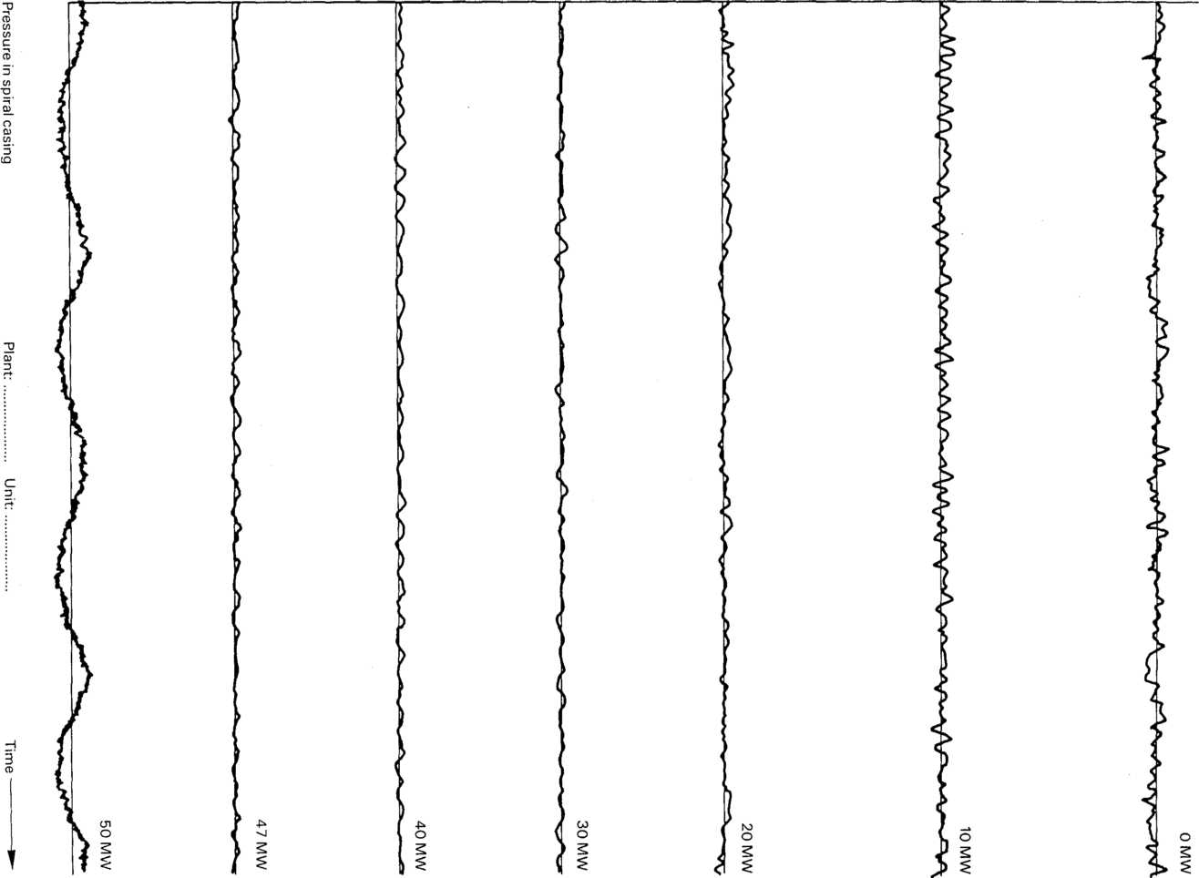

Чичиргээ / нэгж 4
Хэрэглэх даралт
1 см = 0.20 бар
Апип = 0.35 бар
Сорох хоолойн даралт P2 1 см = 0.5 бар
AP2p
1.05 бар
Генераторын чадал Пей
1 см = 2.00 МВт
APeipp = 8.00 МВт
Босоо гол
Босоо тэнхоэгийн шилжилт SAD 1см = 0.10 мм
ASADpp = 0.19 мм
Цагийн хуваарилалт 1 div = 1 s
Синхрон хурд "3.75 S 1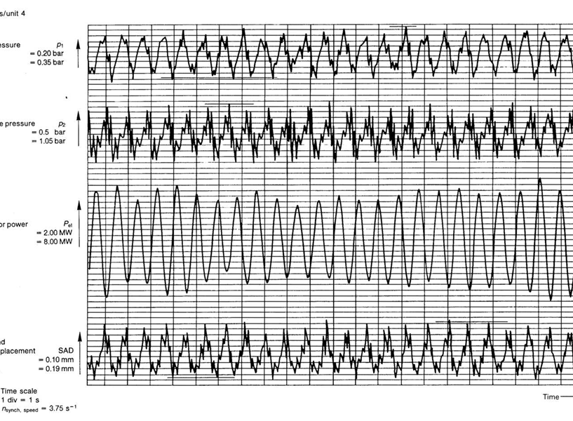
Хугацаа-
зураг. с6. - нэг туршилтад хэд хэдэн хувьсагчийг харуулсан диаграмын жишээ

100 мбар
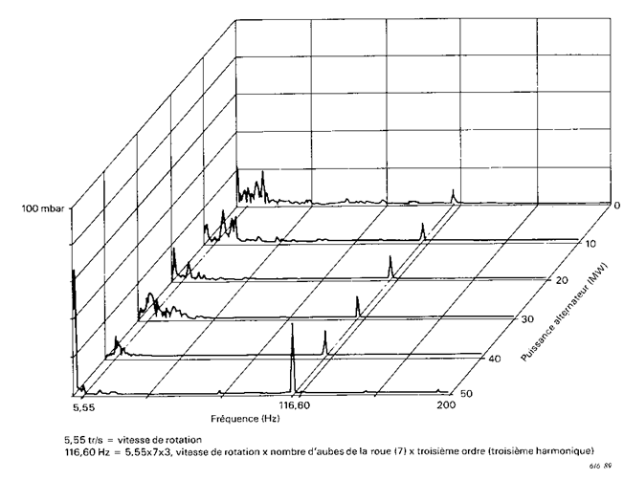
Давтамж (Гц)
5.55 эрг/с = эргэлтийн хурд
116.60 Гц = 5.55x7x3, эргэлтийн хурд x ажлын дугуйн далбан (7) x 3-р туршилт (3-р гармоник)

Зураг. С7. - Шинжилгээний үр дүнг харуулсан диаграмын жишээ.

Table: Main data of tests
Date:
Plant:
Unit:
Operating conditions of other units:

Tesт  No. | Time | P | a_{о}*** | Head water level (high pressure) | Tailwater level  (low pressure) | * | Magnetic tape counter |  | Conditions tes/  Remarks  (see 4.1.1)
 |  | MW | % or mm | m  asl  ** | m  asl  ** |  | begin | end
* Additional parameters if necessary, e.g. rotational speed ** Elevation above mean sea level
*** Guide vane (needle) opening

Plant: Unit: Operating conditions of other units:
FIG. Cl. — Example of a possible list of tests.

Table: Evaluation of test results
Date:
Plant:
Unit:
Description:
Operating conditions of other units:

General data of operational conditions during test runs (switchboard meters and additional instruments)

Tesт  No. | P  gen/  mot | Head water level (high press.) | Tailwater level  (low press.) | Geodetic height of plant | P  Turb./pump | Guide vane (needle)  opening | Runner blade angle | Additional parameters |  | Remarks
 | MW | m  asl | m  asl | m | МW | % or mm | degrees
The additional parameters may be:
— specific hydraulic energy;
— discharge;
— rotational speed;
— turbine or pump efficiency.
In special cases, the following parameters can be helpful to describe the operational conditions of the machine:
— ratio of specific hydraulic energy (or head) during measurements to specific hydraulic energy (or head) at efficiency optimum *;
— ratio of discharge during measurement to discharge at efficiency optimum *;
— ratio of power during measurement to power at efficiency optimum *
— specific hydraulic energy coefficient or speed parameter:

$E_{nD}$=$\frac{E}{n^{2}D^{2}}$ба $n_{ED}$=$\frac{nD}{E^{0.5}}$
— discharge coefficient: $Q_{nD}$=$\frac{Q_{1}}{nD^{3}}$ ба $Q_{ED}$= $\frac{Q_{1}}{D^{2}E^{0.5}}$
— cavitation factor σ = NPSE/E
* Values for specific hydraulic energy (or head), discharge and mechanical power at efficiency optimum can be taken from model test results.
** EnD (or nED) and QnD (or QED) and a may be helpful to compare measurements of hydraulically similar machines. D is the reference diameter.
FIG. C2. — Example of a possible list of operational conditions during the tests.

Table: Results of … test
Date:
Plant:
Unit:
Description:
Operating conditions of other units:

Тesт  No. | P  Gen./  Motor | Vibration variable X* |  |  |  |  |  | Dominant frequency (if any) |  |  | Additional parameters  ** |  | Remarks  ***
Тesт  No. | P  Gen./  Motor | Peak to peak or peak |  |  | Effective  (r.m.s.) |  |  |  |  |  |  |  | Remarks  ***
 | P  Gen./  Motor | X_{x} | X_{y} | x_{z} | X_{x} | X_{y} | X_{z} | X_{x} | Y_{y} | Z_{z}
 | MW |  |  |  |  |  |  | Hz | Hz | Hz
* Vibration variable X: displacement, velocity or acceleration, XX, Xy, Xz being the cartesian components.
** Additional parameters may be for example:
${ X}_{xeff}^{*}$ , $X_{yeff}^{*}$ , $X_{zeff}^{*}$; : effective value of the highest peak in the power-frequency spectrum of the vibration variable X;
$\frac{X_{xeff}^{*}}{X_{xeff}}$ ,$\frac{X_{yeff}^{*}}{X_{yeff}}$ , $\frac{X_{zeff}^{*}}{X_{zeff}}$ ratio of effective value of the highest peak in the power-frequency spectrum to the effective value of the vibration variable X.
*** Specify the frequency range of the analysis.
FIG. C3. — Example of a possible list of test results of vibration measurements.

Table: Results of … test
Date:
Plant:
Unit:
Description:
Operating conditions of other units:

Tesт  No. | P  gen/  Motor | P_{pp} | Ppp  qE | P  * | Р_{rms} | 2√2P_{e}ff  ----------- P_{pp} | Domination frequency | P*_{eff}  ** | P*_{eff}  ------  P_{eff} | Additional parameters
Remarks
***
 | MW | Pa  (bar) |  | Pa  (bar) | Pa  (bar) |  | Hz | Pa  (bar)
* p = stationary mean value.
** P*_{eff} = effective value of the highest peak in the spectrum of pressure pulsations.
*** Specify the frequency range of the analysis.
FIG. C4. — Example of a possible list of test results of pressure pulsation measurements

FIG. C5. — Example of a diagram showing one variable for several tests.

4 бар даралт

Pulsations / unit 4
Intake pressure
1 сm = 0.20 bar
Fig. с6. – Example of diagram showing several variables for one test

100 мбар
5.55 rev/s = rotational speed
116.60 Hz = 5.55x7x3, rotational speed x number of runner blades (7) x 3rd order (3rd harmonic)
FIG. C7. — Example of a diagram showing the results of an analysis.

ХАВСРАЛТ Д  ХОЛБОЛТЫН ХООЛОЙН ҮЗҮҮРЭЭР ХОЛБОГДОХ ТЕХНОЛОГИЙН ДАРАЛТЫН ХЭЛБЭЛЗЛИЙН ХЯНАЛТЫН АЛДАА  Хэрвээ холбох хоолой, хяналтын багажны камерын дүрсийг Dl-д үзүүлсэн шиг тохируулга хийвэл, (I) танк дотор хэмжсэн хэмжигдэхүүний гажуудал нь аман дээрх холболтын хоолойн ус дамжуулах хэсэг (II) -тэй холбогддог.  Иймэрхүү гажуудал нь дохио давтамж (тэгээс эхлэн) нь хэд хэдэн параметрээс хамааран эхний чухал ач холбогдолтой давтамж fc хүрч болох бөгөөд үүнд:  —харьцаа $\frac{V_{c}}{L_{c}A_{c}}$  —хоолойн болон хананы зузаанаас шалтгаална.  Жишээлбэл, хатуу хана, ялангуяа системд хийн бөмбөлөг байхгүй тохиолдолд (маш бага далайцтай, жижиг далайцын цохилтын таамаглал, бага хэмжээний хоолойн диаметрийг Oc/fc-тай харьцуулбал) /; томъёогоор өгөгдсөн болно:  $\cot{g}\frac{2πf_{c}L_{c}}{a_{c}}$ = $\frac{2πf_{c}V_{c}}{a_{c}A_{c}}$  Энд Aс нь холболтын хоолойд долгионы тархалтын хурд (2.3.4.12-ийг үзнэ үү); эсвэл, c <Ac Lc '.  $f_{c}$= $\frac{a_{c}}{4L_{c}}$·$\frac{1}{1+\frac{V_{c}}{L_{c}A_{c}}}$  Практикт 0.1 фазаас дээш хэмжих төхөөрөмжийг ажиллуулахаас зайлсхийх, тохиромжтой бага нэвтрүүлэх шүүлтүүрийг ашиглахыг зөвлөж байна.  Цаашид гажуудал нь системд байгаа агаарын болон уурын бөмбөлгүүдээр дамжин илэрдэг. Тиймээс системийг холбох, дүүргэх, цэвэрлэх зэрэг онцгой анхаарал хандуулах хэрэгтэй. | APPENDIX D  DISTORTION OF PRESSURE PULSATION MEASUREMENTS FOR TRANSDUCERS MOUNTED WITH A CONNECTING PIPE  If an arrangement as shown in Figure Dl, with connecting pipe and instrument chamber, is adopted, distortion is to be expected in the signal measured by the transducer inside the chamber (I) in comparison with the measurement that would be effected at the mouth through which the connecting pipe communicates with the water passage (II). Such distortion becomes particularly severe as the frequency of the signal (starting from zero) reaches a first critical frequency fc depending on several parameters, including:  — the ratio $\frac{V_{c}}{L_{c}A_{c}}$  — the elasticity of the pipe and chamber walls, etc.  For instance, in the particularly simple case of rigid walls and no gas bubbles in the system, it can be shown (under the assumptions of negligible damping, small amplitude pulsations and pipe diameter small as compared with ac/fc) that the first critical frequency fc is given by the formula:  $\cot{g}\frac{2πf_{c}L_{c}}{a_{c}}$ = $\frac{2πf_{c}V_{c}}{a_{c}A_{c}}$  where ac is the wave propagation velocity in the connecting pipe (see 2.3.4.12); or, for Vс Lc: ac fc 4 1 1 + Vc < Ac Lc  $f_{c}$= $\frac{a_{c}}{4L_{c}}$·$\frac{1}{1+\frac{V_{c}}{L_{c}A_{c}}}$  In practice, it is advisable to avoid operation of measuring equipment above 0.1 fc and envisage the use of suitable low-pass filters. Further distortion is introduced by any air or vapour bubbles present in the system. Particular care should therefore be devoted to mounting, filling and purging of the system.

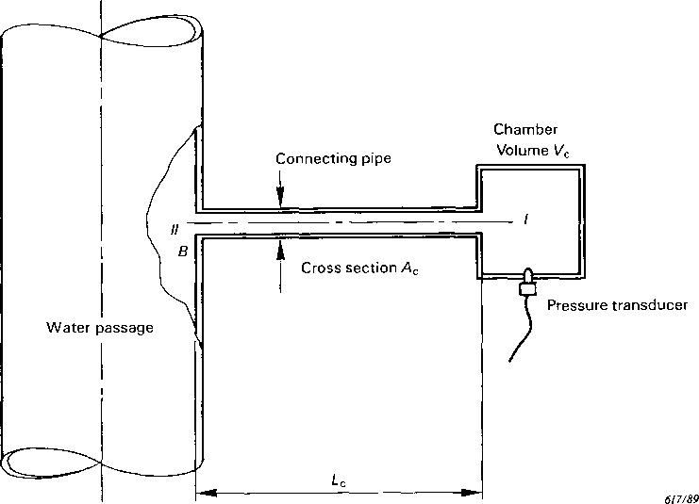
Зураг. D1. - Холбогч хоолойгоор холбосон даралтын хувиргагчийн бүдүүвч.
FIG. Dl. — Schematic arrangement of pressure transducer mounted with connecting pipe.

